به نام خدا

پردیس دانشکده­های فنی دانشگاه تهران

دانشکده مهندسی مکانیک

طـراحـی و سـاخـت حسـگر خـازنی سـطح‌سنـج آب در مخازن

پروژه تخصصی کارشناسی

رشته مهندسی مکانیک

نویسنده:

**امیرمهدی متین 810695300**

استاد راهنما:

دکتر موسی آیتی

مرداد 1400

تشکر

با تشکر از زحمات و راهنمایی‌های استاد گرانقدر، جناب آقای دکتر آیتی و همچنین مدیریت و کادر مجرب شرکت «سامانه پایش قدرت» که در راستای انجام این پروژه یاری رسانده‌اند.

چکیده

تشخیص سطح مایعات مختلف در محیط‌های متنوع بصورت پیوسته همواره یک مساله پیچیده و بااهمیت بوده است. استفاده از مخازن با ارتفاع بالا و همچنین مایعات با جنس و خواص متفاوت، در صنایع سبک و سنگین بر این پیچیدگی افزوده است. در این پروژه، یک حسگر خازنی سطح‌سنج آب در مخازن طراحی و پیاده‌سازی شده است. حسگر‌های خازنی از جمله حسگر‌های ازران و پرکاربرد در صنایع گوناگون می‌باشد. از کابل کواکسیال PVC به‌عنوان عنصر حساس حسگر استفاده شده است. در ابتدا پیکر‌بندی‌های مختلف ساخت چنین حسگر‌هایی بررسی می‌شود. سپس مکانیزم و پیکر‌بندی اندازه‌گیری انتخاب شده مورد تجزیه و تحلیل بطور دقیق قرار می‌گیرد. معادلات حاکم بر این پیکر‌بندی‌ها آنالیز می‌شود. مدار الکترونیکی تبدیل ظرفیت خازن به ولتاژ و مدارات برازش سیگنال[1] طراحی می‌شود. برد مدار چاپی[2] طراحی و پیاده‌سازی و سرهم‌بندی می‌شود. ساختار مکانیکی حسگر طراحی و ساخته می‌شود. با استفاده از میکروکنترلر ARM مغز متفکر و پردازشگر این سیستم اندازه‌گیری پیاده‌سازی می‌شود. سکوی تجربی تست این حسگر سطح‌سنج که شامل کل فرآیند اندازه‌گیری، تبدیل، فیلتر، پردازش، مانیتورینگ و ارتباط با کامپیوتر است، پیاده‌سازی می‌شود. در نهایت برای بهبود رویکرد خطی‌شدن و افزایش دقت اندازه‌گیری، فرایند کالیبراسیون با استفاده از نقاط مناسب اتخاذ شده است. در نهایت با آنالیز نتایج و داده‌های بدست آمده، پارامتر‌های اختصاصی حسگر مانند حساسیت و غیرخطی‌گری و غیره تعیین می‌شود. پس از طی همه‌ی این مراحل، این حسگر آماده تولید و ساخت بصورت انبوه به عنوان یک محصول تجاری می‌باشد.

**واژه‌های کلیدی:** حسگر سطح‌سنج – خازن – سطح آب – کابل کواکسیال – برد الکترونیک

فهرست مطالب

فصل 1‏-‏ کلیات 1

1‏-‏1‏-‏ مقدمه 2

1‏-‏1‏-‏1‏-‏ مروری بر سیستم‌های اندازه‌گیری 2

1‏-‏1‏-‏2‏-‏ آشنایی با حسگر‌های اندازه‌گیری ارتفاع 8

1‏-‏2‏-‏ طرح موضوع پروژه 11

1‏-‏2‏-‏1‏-‏ حسگر خازنی 14

1‏-‏2‏-‏2‏-‏ بیان مساله 17

1‏-‏3‏-‏ اهمیت پروژه 18

1‏-‏4‏-‏ پیشینه پژوهش 19

1‏-‏4‏-‏1‏-‏ شرکت‌های خارجی 19

1‏-‏4‏-‏2‏-‏ شرکت‌های داخلی 22

فصل 2‏-‏ روش انجام پروژه 25

2‏-‏1‏-‏ مقدمه 26

2‏-‏2‏-‏ ساختار مکانیکی 27

2‏-‏2‏-‏1‏-‏ معادلات حاکم بر حسگر‌خازنی 27

2‏-‏2‏-‏2‏-‏ پیکر‌بندی حسگر خازنی 29

2‏-‏2‏-‏3‏-‏ پیدا‌کردن پیکر‌بندی مناسب 32

2‏-‏2‏-‏4‏-‏ پیکربندی کابل شیلد‌دار 34

2‏-‏2‏-‏5‏-‏ روابط حاکم بر حسگر سطح‌سنج طراحی‌شده 38

2‏-‏2‏-‏6‏-‏ پیاده‌سازی و ساخت 40

2‏-‏3‏-‏ طراحی مدار الکترونیکی 44

2‏-‏3‏-‏1‏-‏ مدار آنالوگ 44

2‏-‏3‏-‏2‏-‏ مروری بر اسیلاتور 555 44

2‏-‏3‏-‏3‏-‏ شبیه‌سازی مدار اسیلاتور 555 49

2‏-‏3‏-‏4‏-‏ پیاده‌سازی اسیلاتور 555 50

2‏-‏3‏-‏5‏-‏ طراحی برد مدار چاپی 52

2‏-‏4‏-‏ برنامه‌نویسی میکروکنترلر 69

2‏-‏5‏-‏ نرم‌افزار مانیتورینگ 70

فصل 3‏-‏ نتایج 72

3‏-‏1‏-‏ راه‌اندازی آزمایشی 73

3‏-‏2‏-‏ تست عملکرد کابل کواکسیال 75

3‏-‏3‏-‏ تست عملکرد مدار آنالوگ 79

3‏-‏4‏-‏ تست عملکرد کلی حسگر 83

3‏-‏5‏-‏ آنالیز نتایج 84

3‏-‏5‏-‏1‏-‏ غیر خطی‌گری 85

3‏-‏5‏-‏2‏-‏ تفکیک‌پذیری 86

3‏-‏5‏-‏3‏-‏ تکرار‌پذیری 87

3‏-‏5‏-‏4‏-‏ پسماند 88

3‏-‏5‏-‏5‏-‏ آنالیز حساسیت 90

3‏-‏5‏-‏6‏-‏ کالیبراسیون 91

3‏-‏6‏-‏ بحث و نتیجه‌گیری 92

منابع 94

پیوست‌ها 95

پیوست 1 نقشه کیس محافظ 96

پیوست 2 نقشه ساختار اتصال کابل کواکسیال به وزنه استیل 98

پیوست3 نقشه‌های برد مدار چاپی 100

فهرست اشکال

شکل 1: نمودار بلوکی یک سیستم اندازه‌گیری [1] 3

شکل 2: حسگر‌های معمول بوش که در یک خودرو استفاده می‌شود [2] 4

شکل 3: اجزای سازنده یک سیستم اندازه‌گیری [1] 5

شکل 4: ساختار برخی وسایل اندازه‌گیری سنتی [2] 6

شکل 5: ساختار یک سیستم اندازه‌گیری مدرن [17] 7

شکل 6: حسگر‌های اندازه‌گیری سطح [18] 8

شکل 7: نوعی حسگر‌خازنی [4] 15

شکل 8: نمونه‌ای از حسگر‌های خازنی محصول شرکت Endress [7] 17

شکل 9: تصاویر از انواع مدل‌های حسگر‌های شرکت Endress [7] 19

شکل 10: تصاویر از انواع حسگر‌های شرکت Vega [8] 20

شکل 11: نمونه‌ای از محصولات شرکت زیمنس [9] 21

شکل 12: حسگر سطح‌سنج محصول شرکت تبریز پژوه [23] 22

شکل 13: حسگر‌های ساخت شرکت پارس ارچین دانش 23

شکل 14: دیاگرام بلوکی کلی حسگر 26

شکل 15: شماتیک خازن تخت 27

شکل 16: خازن تخت [6] 27

شکل 17: شماتیک خازن استوانه‌ای 28

شکل 18: خازن استوانه‌ای [6] 28

شکل 19: پیکربندی‌های مختلف خازن تخت [4] 29

شکل 20: شماتیک پیکربندی حسگر با خازن تخت [19] 29

شکل 21: پیکربندی خازن با دو مایع متفاوت [12] 30

شکل 22: پیکربندی یک نوع حسگر سطح‌سنج مایعات [11] 32

شکل 24: پیکر‌بندی خازن تک پراب همراه کیس محافظ 32

شکل 24: نمای پراب مسی 32

شکل 25: شماتیک پیکربندی تک پراب همراه لوله PTFE [13] 33

شکل 26: نمایی از یک کابل کواکسیال RG59 34

شکل 27: نمای شماتیک کابل RG59 [5] 34

شکل 28: نمای داخلی یک کابل کواکسیال [5] 35

شکل 29: ساختار درونی پیکربندی یک حسگر سطح‌سنج [5] 35

شکل 30: مدار معادل خازن‌های تشکیل شده در پیکر‌بندی [5] 36

شکل 31: شکل نمادین پیکربندی کامل حسگر سطح‌سنج خازنی [5] 37

شکل 32: نمای ایزومتریک از کیس محافظ حسگر خازنی 40

شکل 33: نمای داخلی کیس محافظ حسگر‌خازنی 41

شکل 34: گلند PG7 مورد استفاده از جنس پلی‌آمید 41

شکل 35: ساختار قرارگیری کابل کواکسیال داخل وزنه شناور 42

شکل 36: ساختار سیلندر استیل 42

شکل 37: نمای اسمبل‌شده اتصال کابل کواکسیال به وزنه شناور 43

شکل 38: ابزار ساخته‌شده برای قلاویز‌زدن در کارگاه تراش 43

شکل 39: دیاگرام ساده از مدار داخلی تایمر555 [14] 45

شکل 40: مدار اسیلاتور 555 استابل [14] 47

شکل 41: شکل موج خروجی اسیلاتور 555 [14] 47

شکل 42: مدار شبیه‌سازی اسیلاتور 555 در پروتئوس 49

شکل 43: خروجی اسیلاتور 555 در پروتئوس 49

شکل 44: پیاده‌سازی مدار اسیلاتور 555 برروی بردبورد 50

شکل 45: خروجی اسیلاتور در اسکوپ همراه نویز 50

شکل 46: خروجی اسیلاتور در اسکوپ بدون نویز پاور 51

شکل 47: شماتیک خلاصه مدار تغذیه 52

شکل 48: رگولاتور 5 ولت [15]L7805 55

شکل 49: رگولاتور 1117 ، 3.3 ولت 55

شکل 50: شماتیک مدار تایمر 555 56

شکل 51: کانکتور BNC روبردی [3] 56

شکل 52: اثر قرار‌دادن خازن بعد از سیگنال خروجی تایمر 57

شکل 53: شماتیک مدار بافر 57

شکل 54: شماتیک مدار مقایسه‌کننده 58

شکل 55: آپ‌امپ LMV358 58

شکل 56: خروجی سیگنال اسیلاتور پس از Buffer 58

شکل 57: میکروکنترلر ATmega [16] 60

شکل 58: معرفی کامل انواع میکروکنترلر‌های شرکت ST [21] 64

شکل 59: مقایسه انواع گروه‌های خانواده F1 [21] 64

شکل 60: نمای میکروکنترلر STM32F103CBTx [20] 65

شکل 61: شماتیک مدار میکروکنترلر stm32 65

شکل 62: شماتیک مدار MAX485 66

شکل 63: نمای دوبعدی PCB طراحی شده 67

شکل 64: نمای سه‌بعدی PCB طراحی شده 68

شکل 65: ورودی سیگنال به میکروکنترلر [22] 69

شکل 66: ماژول تبدیل ارتباط RS485 به USB 70

شکل 67: نرم‌افزار مانیتورینگ طراحی‌شده برای حسگر 70

شکل 68: نمای کلی حسگر خازنی ساخته شده 73

شکل 69: برد مدار چاپی قبل از اسمبل قطعات 74

شکل 70: برد مدار چاپی بعد از اسمبل قطعات 74

شکل 71: نمودار تست عملکردی خازن کابل کواکسیال 77

شکل 72: مقایسه ظرفیت خازن کابل کواکسیال و مقدار تئوری 77

شکل 73: بررسی خروجی سیگنال مدار آنالوگ در حسگر بدون تماس با آب 79

شکل 74: خروجی سیگنال آی‌سی 555 در حالت خازن درون آب 80

شکل 75: خروجی مقایسه‌کننده در حالت خازن درون آب 80

شکل 76: تست عملکرد مدار آنالوگ با ولتاژ کاری 12V 81

شکل 77: تست عملکرد مدار آنالوگ با ولتاژ کاری 12V در آب 81

شکل 78: دیتا‌ خروجی میکروکنترلر 83

شکل 79: نمودار غیر‌خطی‌گری حسگر 85

شکل 80: نمودار خطای تکرارپذیری در تست عملکردی خازن کواکسیال 87

شکل 81: نمودار هیسترزیس تست عملکرد خازن کواکسیال 88

شکل 82: نمودار درصد خطای هیسترزیس تست عملکرد خازن کواکسیال 88

فهرست جداول

جدول 1: مقایسه مزایا و معایب انواع حسگر‌های اندازه‌گیری سطح 12

جدول 2:مقایسه انواع مدل‌های شرکت Endress [7] 19

جدول 3:مقایسه چند مدل از حسگر‌های شرکت Vega [8] 20

جدول 4:مقایسه دو مدل از حسگر شرکت زیمنس [9] 21

جدول 5: مقایسه دو مدل از محصولات شرکت تبریز پژوه 22

جدول 6: مقایسه دو محصول شرکت پارس ارچین دانش 23

جدول 7: پارامتر‌های روابط حاکم 38

جدول 8: نتایج تست خازن کابل کواکسیال PVC 75

فهرست معادلات

معادله 1: ظرفیت خازن تخت 27

معادله 2: ظرفیت خازن استوانه‌ای 28

معادله 3: رابطه ظرفیت خازن‌های تشکیل شده در کابل کواکسیال 38

معادله 4: رابطه ظرفیت خازن مرجع ثابت 38

معادله 5: رابطه ظرفیت خازن معادل 38

معادله 6: رنج ظرفیت خازن تشکیل‌شده [5] 38

معادله 7: فرمول محاسبه تناوب یک دوره خروجی تایمر555 48

معادله 8: فرمول محاسبه دوره تناوب خروجی تایمر 555 48

معادله 9: فرکانس خروجی اسیلاتور 555 48

معادله 10: فرمول چرخه وظیفه اسیلاتور 555 48

معادله 11: معادله خط فیت شده بر دیتا تست عملکردی خازن کابل کواکسیال 78

معادله 12: معادله رزولوشن حسگر 86

معادله 13: معادله حساسیت حسگر‌خازنی طراحی شده 90

معادله 14: مدل اتخاذ‌شده برای کالیبراسیون 91

1. کلیات

## مقدمه

### مروری بر سیستم‌های اندازه‌گیری

تکنیک‌های اندازه‌گیری از زمان شروع تمدن بشری که اندازه‌گیری‌ها برای تنظیم انتقال کالا در تجارت مبادله برای اطمینان از عادلانه بودن مبادلات مورد نیاز بود، از اهمیت فوق العاده‌ای برخوردار بوده‌اند. انقلاب صنعتی در طول قرن نوزدهم توسعه سریعی از ابزارهای جدید و تکنیک‌های اندازه‌گیری را برای تأمین نیازهای تولیدکنندگان صنعتی به وجود آورد. از آن زمان، رشد گسترده و سریعی در فناوری جدید صنعتی اتفاق افتاده‌است. این امر به ویژه در انتهای قرن بیستم و با تشدید تحولات الکترونیک به طور کلی و کامپیوتر به طور خاص، آشکار شده‌است. این، به نوبه خود، به رشد موازی ابزارهای جدید و تکنیک های اندازه گیری نیاز دارد.

رشد گسترده در کاربرد رایانه‌ها برای کنترل و نظارت بر فرایندهای صنعتی باعث رشد موازی نیاز دستگاه‌ها برای اندازه‌گیری، ثبت و کنترل متغیرهای فرآیند شده‌است. همان‌طور که تکنیک‌های مدرن تولید محصول بر روی محدودیت‌های دقیق و دقیق‌تر را الزام می کنند، و با شدت گرفتن نیروهای اقتصادی که هزینه‌های تولید را محدود می‌کنند، برآورده سازی نیاز به ابزار دقیق و ارزان نیز دشوارتر می‌شود. این مشکل اخیرا در کانون تلاش‌های تحقیق و توسعه همه تولیدکنندگان ابزار است. در چند سال گذشته، مقرون به صرفه‌ترین وسیله برای بهبود دقت ابزار در بسیاری از موارد گنجاندن قدرت محاسبات دیجیتال در خود ابزارها بوده است. بنابراین این ابزارهای هوشمند به طور برجسته در کاتالوگ سازندگان سازهای فعلی برجسته هستند. [1]

امروزه تکنیک‌های اندازه‌گیری در اکثر وجوه تمدن بشری از اهمیت فوق العاده‌ای برخوردار هستند. کاربرد‌های این‌روزهای ابزار اندازه‌گیری را می‌توان در سه حوزه اصلی طبقه‌بندی کرد. اولین آن‌ها استفاده از آن‌ها در تنظیم تجارت است، با استفاده از ابزاری که مقادیر فیزیکی مانند طول، حجم و جرم را بر‌حسب واحد استاندارد اندازه‌گیری می‌کند.

دومین استفاده کاربردی ابزار اندازه‌گیری در کاربرد‌های نظارتی[3]است. این‌ها اطلاعاتی را فراهم می‌کنند که بشر را قادر می‌سازد بر اساس آن اقدامات مشخصی را انجام دهد. باغبان از یک دماسنج استفاده می‌کند تا تعیین کند که آیا باید سیستم گرمایش را در گلخانه خود روشن کند یا اگر گرم است پنجره ها را باز کند. مطالعه منظم فشارسنج به ما این امکان را می دهد تا با پیشبینی وضعیت هوا، تصمیم بگیریم که اگر قصد داریم چند ساعت بیرون برویم، باید چترهای خود را برداریم یا نه. در حالیکه در زندگی عادی خانگی ما کاربردهای زیادی برای ابزار دقیق وجود دارد، عمده عملکردهای نظارتی برای فراهم کردن اطلاعات لازم برای کنترل یک کار یا فرآیند صنعتی توسط انسان می‌باشد. به عنوان مثال در یک فرآیند شیمیایی، پیشرفت واکنش‌های شیمیایی با اندازه گیری دما و فشار در نقاط مختلف نشان داده می‌شود، و چنین اندازه‌گیری‌هایی به اپراتور اجازه می‌دهد تا تصمیمات صحیحی در مورد منبع الکتریکی بخاری‌ها، جریان آب خنک‌کننده، موقعیت شیرها و غیره اتخاذ کند. یکی دیگر از کاربردهای مهم ابزارهای نظارت، کالیبراسیون ابزارهای مورد استفاده در سیستم های کنترل فرآیند خودکار است که در زیر توضیح داده شده است.

استفاده به عنوان بخشی از بازخورد[4] خودکار سیستم‌های کنترلی، کاربرد سوم سیستم‌های اندازه‌گیری است. شکل 1 نمودار بلوکی عملکردی از یک سیستم کنترل دما ساده را نشان می‌دهد که در آن دمای Ta اتاق در مقدار مرجع Td حفظ می شود. مقدار متغیر کنترل شده Ta، همان‌طور که توسط دستگاه اندازه‌گیری دما تعیین می‌شود، با مقدار مرجع Td مقایسه می‌شود و اختلافe به عنوان یک سیگنال خطا به بخاری اعمال می‌شود. سپس بخاری دمای اتاق را تا Ta = Td تغییر می‌دهد. ویژگی‌های ابزار اندازه‌گیری مورد استفاده در هر سیستم کنترل بازخورد از اهمیت اساسی برای کیفیت کنترل به دست آمده برخوردار است. دقت و وضوح کنترل متغیر خروجی یک فرآیند هرگز نمی‌تواند بهتر از دقت و وضوح ابزار اندازه گیری مورد استفاده باشد. این یک اصل بسیار مهم است، اما اغلب در بسیاری از متون در مورد سیستم‌های کنترل خودکار به طور ناکافی مورد بحث قرار می‌گیرد. این متون جنبه‌های نظری طراحی سیستم کنترل را در عمق قابل توجهی بررسی می کنند، اما تأکید کافی بر این واقعیت ندارند که تمام محاسبات عملکرد حاشیه فاز و غیره کاملاً به کیفیت اندازه گیری‌های فرآیند بدست آمده 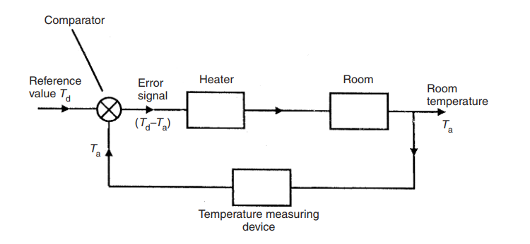بستگی دارد. تمام این بحث ها دلیلی بر اهمیت سیستم های اندازه‌گیری در سیستم‌های کنترلی است.

شکل 1: نمودار بلوکی یک سیستم اندازه‌گیری [1]

امروزه دستگاه‌های اندازه‌گیری تقریباً در همه جا وجود دارند. مثلا اگر به یک خودرو نگاه کنیم نکات جالبی را خواهیم دید. مدتی پیش یک ماشین معمولی فقط به چندین ابزار اندازه‌گیری مجهز شده‌بود (برای تشخیص سطح سوخت، سرعت خودرو، دمای موتور). امروزه، ده ها (یا اغلب صدها) سنسور مختلف در هر ماشین جدیدی نصب شده است. شکل زیر از سنسور‌های مهم برای امنیت خودرو (آزمایش سرعت چرخش هر چرخ در سیستم ABS)، سنسورها گوشه موقعیت صندلی‌ها برای ذخیره‌سازی موقعیت (رابرت بوش 2002، جیری 2003)، عملکرد کیسه های هوا توسط حسگرهای تنش کنترل می شود. غالباً برف پاک‌کن‌های شیشه‌ای با توجه به شدت بارندگی کنترل می‌شوند. بسیاری از رانندگان نمی‌دانند چگونه بدون ردیاب‌های اولتراسونیک بدون مشکل از موانع عبور کنند. جای تعجب نیست که ماشین به سیستم مکان‌یاب ماهواره‌ای (سیستم موقعیت یابی جهانی[5]) مجهز شود. تعداد حسگرها به قدری زیاد است که یک رابط ویژه[6]CAN طراحی شده توسط بوش برای اتصال سنسورهای هوشمند در برنامه‌های خودرو وجود دارد. سنسورهای مدرن (به اصطلاح سنسورهای هوشمند یا هوشمند) به رابط های ارتباطی مناسب ( پروتکل‌های ethernet, CAN, RS-232 ) متصل هستند و امکان اتصال مستقیم آنها به سیستم شبکه وجود دارد. میکروکنترلرهای ویژه ای نیز وجود دارند که مجهز به خروجی CAN هستند.

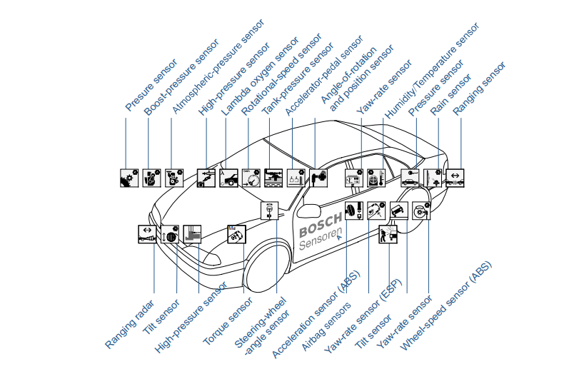یک سیستم اندازه‌گیری برای ارائه اطلاعات در مورد مقدار فیزیکی برخی از متغیرهای اندازه‌گیری شده وجود‌دارد. در موارد ساده، سیستم می‌تواند فقط از یک واحد منفرد تشکیل شود که با توجه به اندازه متغیر ناشناخته اعمال شده، یک خوانش یا سیگنال خروجی می دهد. با این وجود، در شرایط اندازه‌گیری پیچیده‌تر، یک سیستم اندازه‌گیری از چندین عنصر جداگانه تشکیل شده‌است که در شکل 3 نشان داده‌شده‌است. این اجزا ممکن است در یک یا چند جعبه وجود داشته‌باشند و جعبه هایی که عناصر اندازه‌گیری منفرد را در خود دارند ممکن است نزدیک هم باشند یا از نظر فیزیکی جدا باشند. اصطلاح ابزار اندازه‌گیری معمولاً برای توصیف یک سیستم اندازه‌گیری استفاده می‌شود، خواه فقط شامل یک عنصر باشد یا عناصر زیادی، و این اصطلاح به طور گسترده در کل این متن استفاده خواهد شد.

شکل 2: حسگر‌های معمول بوش که در یک خودرو استفاده می‌شود [2]

اولین عنصر در هر سیستم اندازه‌گیری سنسور اصلی است: این یک خروجی را می‌دهد که تابعی از اندازه‌گیری است (ورودی اعمال شده به آن)، برای اکثر اما نه همه سنسورها، این عملکرد حداقل تقریباً خطی است. مثال‌هایی از نمونه‌های سنسورهای اولیه، دماسنج مایع درون شیشه، ترموکوپل و فشار‌سنج هستند. در مورد دماسنج جیوه در شیشه، بازده خروجی بر حسب سطح جیوه داده می‌شود و بنابراین این سنسور اصلی خاص نیز به خودی خود یک سیستم اندازه گیری کامل است. با این حال، به طور کلی، سنسور اصلی تنها بخشی از یک سیستم اندازه‌گیری است.

عناصر تبدیل متغیر در مواردی مورد نیاز هستند که متغیر خروجی مبدل اولیه به شکل ناخوشایند باشد و باید به فرم راحت‌تری تبدیل شود. به عنوان مثال، کرنش‌سنج اندازه‌گیری جابه‌جایی دارای یک خروجی به شکل یک مقاومت متفاوت است. تغییر مقاومت را نمی توان به راحتی اندازه گرفت و بنابراین توسط یک مدار پل، که نمونه ای معمول از یک عنصر تبدیل متغیر است، به تغییر ولتاژ تبدیل می شود، در بعضی موارد، حسگر اصلی و عنصر تبدیل متغیر با هم ترکیب می شوند و این ترکیب به عنوان مبدل[7] شناخته می شود.

عناصر پردازش سیگنال[8] به منظور بهبود کیفیت خروجی سیستم اندازه گیری به نوعی وجود دارند. یک نوع بسیار رایج از عناصر پردازش سیگنال، تقویت کننده الکترونیکی است که خروجی مبدل اولیه یا عنصر تبدیل متغیر را تقویت می کند، بنابراین حساسیت و وضوح اندازه‌گیری را بهبود می بخشد. این عنصر از یک سیستم اندازه‌گیری در جایی که مبدل اولیه دارای خروجی سطح پایین باشد از اهمیت ویژه ای برخوردار است. به عنوان مثال، خروجی معمول ترموکوپل‌ها تنها چند میلی ولت است. انواع دیگر عناصر پردازش سیگنال مواردی هستند که نویز ناشی از آن را فیلتر می‌کنند و سطح متوسط را از بین می‌برند. در برخی از دستگاه‌ها، پردازش سیگنال در مبدل گنجانیده می‌شود، که به عنوان یک فرستنده[9] شناخته می شود. [2]

در برخی از موارد، کلمه حسگر[10] به طور عام بجای مبدل و فرستنده استفاده می‌شود.

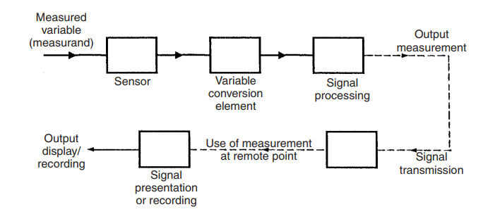علاوه بر این سه جزء که قبلاً ذکر شد، برخی از سیستم‌های اندازه‌گیری دارای یک یا دو جزء دیگر هم هستند؛ اول از همه برای این‌که سیگنال را به نقطه‌ای دیگر از راه دور منتقل کنند و ثانیا اگر سیگنال به طور خودکار در سیستم کنترلی تامین نشود، آن را نمایش یا ضبط کند. انتقال سیگنال زمانی لازم است که نقطه مشاهده یا کاربرد خروجی یک سیستم اندازه‌گیری از محل مبدل اولیه فاصله داشته‌باشد. گاهی اوقات، این جداسازی صرفاً به منظور سهولت انجام می‌شود، اما بیشتر اوقات از عدم دسترسی فیزیکی یا نامناسب بودن محیط سایت مبدل اصلی برای نصب واحد نمایش یا ضبط سیگنال ناشی می شود. عنصر انتقال سیگنال به طور سنتی از کابل تک یا چند هسته ای تشکیل شده است که اغلب به منظور به حداقل رساندن خرابی سیگنال توسط نویز الکتریکی، استفاده می‌شود. با این حال، کابل‌های فیبر نوری در تأسیسات مدرن به طور فزاینده‌ای مورد استفاده قرار می‌گیرند، بخشی از این امر به دلیل از عدم تاثیرپذیری از میدان‌های الکتریکی و مغناطیسی و از دست‌دادن سیگنال انتقال است.

شکل 3: اجزای سازنده یک سیستم اندازه‌گیری [1]

آخرین عنصر اختیاری در یک سیستم اندازه‌گیری، نقطه‌ای است که از سیگنال اندازه‌گیری شده استفاده می‌شود. در بعضی موارد، این عنصر به کلی حذف می‌شود زیرا اندازه‌گیری به عنوان بخشی از یک سیستم کنترلی خودکار استفاده می‌شود و سیگنال منتقل‌شده مستقیماً به سیستم کنترلی داده می‌شود. در موارد دیگر، این عنصر در سیستم اندازه‌گیری یا به شکل یک واحد ارائه سیگنال یا یک واحد ضبط سیگنال است. این‌ها با توجه به نیازهای کاربرد‌های اندازه‌گیری خاص، اشکال مختلفی دارند و طیف وسیعی از اجزا را شامل می‌شوند.

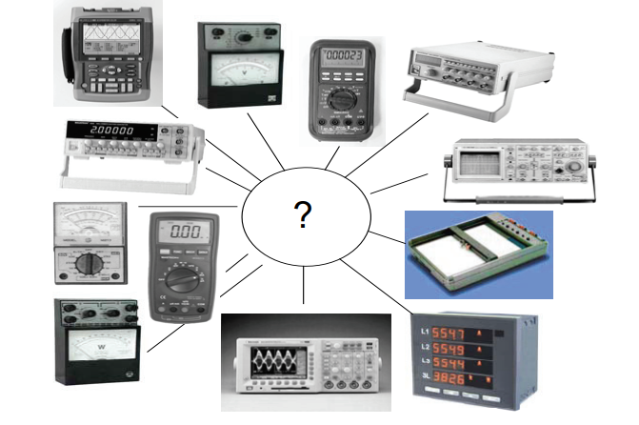اخیراً تکنیک‌های اندازه‌گیری به طور قابل توجهی تغییر کرده‌اند. با توجه به پیشرفت انفورماتیک، میکروالکترونیک و مکاترونیک می‌توان انقلاب واقعی را در اندازه گیری‌ها مشاهده کرد. به طور کلی دستگاه‌های اندازه‌گیری با سیستم‌های منعطف و جهانی کامپیوتری اندازه‌گیری جایگزین می شوند. گسترش سیستم‌های رایانه‌ای باعث تحریک توسعه فناوری حسگر، سیستم‌های رابط، تکنیک‌های پردازش سیگنال، پردازنده‌های سیگنال دیجیتال[11]، نرم افزار اندازه‌گیری (ابزارهای مجازی) و روش‌های هوشمند تجزیه و تحلیل داده‌ها می‌شود. بسیاری از دستگاه‌های اندازه‌گیری از بازار ناپدید شدند. در کاربردهای معمول، فقط چندین دستگاه به عنوان «دستگاه اندازه گیری» باقی مانده‌اند، به عنوان مثال: مولتی متر دیجیتال، اسیلوسکوپ دیجیتال و مولد موج دلخواه. با استفاده از این سه دستگاه و واحد رایانه‌ای می‌توان سیستم‌های اندازه‌گیری متنوعی را طراحی کرد. اما تفکر ساده شده این است که روش مدرن اندازه‌گیری تنها به این معنی است که اندازه گیری‌های آنالوگ توسط دیجیتال و فعالیت انسان توسط کامپیوتر جایگزین می شود. کل فلسفه اندازه‌گیری تغییر کرده است. بسیاری از روش‌های سنتی از بین رفته و بسیاری از روش‌های جدید در حال توسعه هستند. [2]

شکل 4: ساختار برخی وسایل اندازه‌گیری سنتی [2]

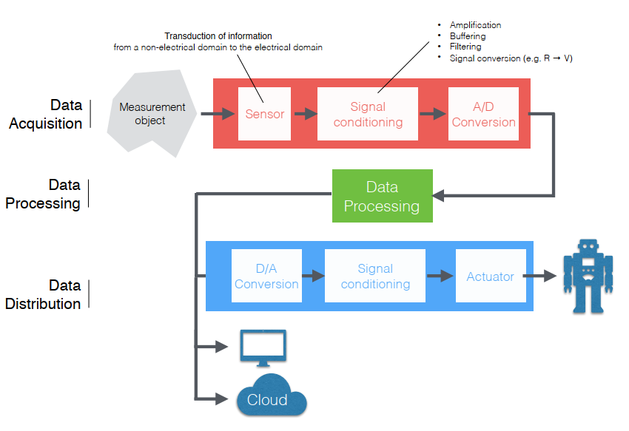شکل 4 ساختار اندازه‌گیری سنتی را که تا چندین سال پیش مورد استفاده واقع می‌شد را نشان می‌دهد. در حقیقت با استفاده از این دستگاه‌ها می‌شود یکسری از پارامتر‌های اولیه مانند ولتاژ، جریان و غیره را اندازه‌گیری کرد. اما پیشرفت تکنولوژی و استفاده بیشتر از ریزپردازنده‌ها[12]در سیستم‌های اندازه‌گیری موجب شد تا تغییراتی شگرف در ساختار این سیستم‌ها بوجود بیاید. در ادامه به تشریح بخش‌های مختلف یک سیستم اندازه‌گیری پرداخته خواهد شد.

شکل 5: ساختار یک سیستم اندازه‌گیری مدرن [17]

شکل 5 نمودار بلوکی[13] یک سیستم اندازه‌گیری را از ابتدا تا انتها نشان می‌دهد. پارامتر قابل اندازه‌گیری پس از عبور از حسگر، به شکل یک سیگنال الکتریکی تبدیل شده که با عبور از مرحله پردازش سیگنال، دچار تغییراتی می‌شود که آماده‌ی ورود به سیستم‌های کامپیوتری نظیر میکروکنترلر‌ها می‌شود. برای ورود به این سیستم‌ها لازم است که سیگنال به حالت دیجیتال تبدیل شود. لذا از یک المان A/D استفاده می‌شود تا سیگنال آنالوگ به سیگنال دیجیتال تبدیل بشود. پس از عبور از المان پردازش‌گر نظیر میکروکنترلر‌ها از داده‌ی بدست آمده دو استفاده می‌شود: اولا داده را در حافظه ذخیره شود؛ دوما داده را به عملگر‌ها[14] داده تا عملیاتی را پیاده‌سازی کنند. مانند یک سنسور دما‌سنج که درصورتی که دما‌ی محیط از حدی مشخص کمتر شود، سیستم تهویه میحط را خاموش می‌کند. البته خود این عملگر‌ها از آن‌جا که اغلب بصورت مکانیکی هستند نیازمند آن هستند تا سیگنال آنالوگ به آن‌ها داده شود لذا باید سیگنال دیجیتال خروجی از یک میکروکنترلر را با استفاده از یک المان D/A به یک سیگنال آنالوگ تبدیل کرد سپس با عبور از یک المان برازش سیگنال[15] آماده استفاده از سیگنال در عملگر‌ها شد.

### آشنایی با حسگر‌های اندازه‌گیری ارتفاع

اندازه‌گیری و یا کنترل سطح مایعات در مخازن عملکرد مهمی در بسیاری از فرآیند‌های صنعتی و در کاربردهای گوناگون مانند مخازن سوخت موتورهای بزرگ موشک سوخت مایع است. شکل زیر برخی از متداول‌ترین روشهای انجام این اندازه‌گیری را نشان می دهد.

شکل 6: حسگر‌های اندازه‌گیری سطح [18]

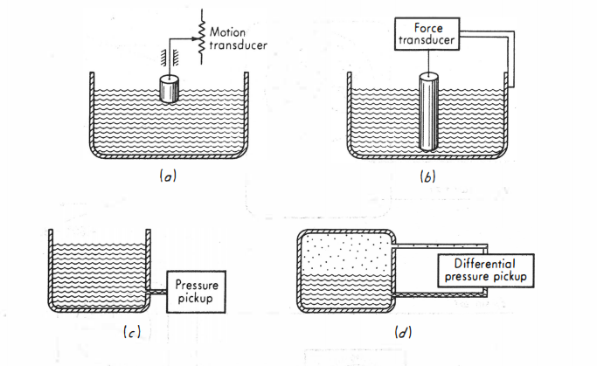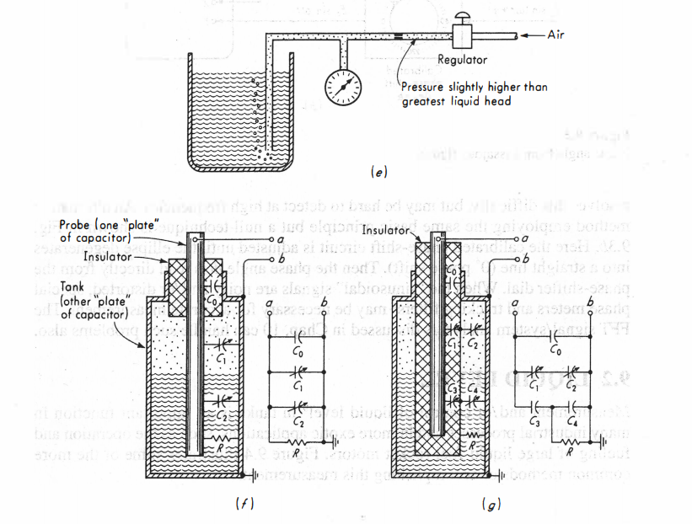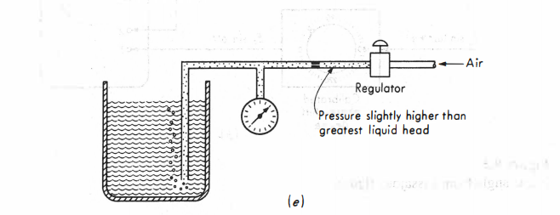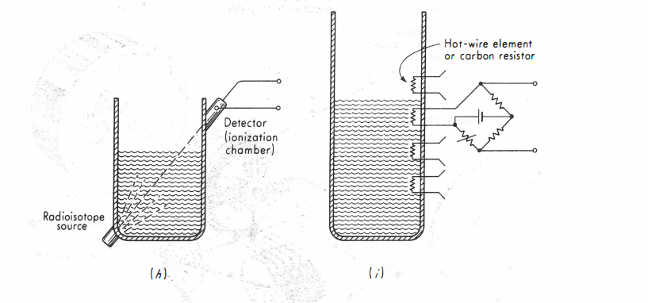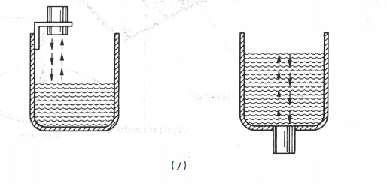

شناور ساده شکل a را می‌توان به یک مبدل حرکت مناسب متصل کرد تا سیگنال الکتریکی متناسب با سطح مایع تولید کند. شکل b یک جابجایی را نشان می‌دهد که دارای حرکت ناچیزی است و سطح مایع را از نظر نیروی شناور با استفاده از مبدل نیرو اندازه‌گیری می‌کند. واحدی که برای نظارت بر سطح روغن در موتورها، انتقال نیروها و جعبه دنده‌ها در نظر گرفته شده است، از یک محرک استوانه‌ای توخالی استفاده می‌کند که توسط فنرها مهار می‌شود. تغییر مقیاس کامل در سطح باعث حرکت در حدود 0.070 اینچ می شود که توسط سنسور اثر هال اندازه‌گیری می‌شود تا یک تغییر ولتاژ از 1 ولت (خالی) تا 4 ولت (کامل) ایجاد کند. توجه داشته باشید که در صورت تغییر سطح مایع فقط به دلیل تغییر دما، محرک تغییر مکان نخواهد‌کرد (در مقایسه با شناور). این مطلوب است زیرا، هنگامی‌که دما تغییر می‌کند (در موتورها و گیربکس‌ها معمول است)‌، مقدار مایعات تغییر نکرده است‌، بنابراین یک سنسور سطح نباید تغییر را نشان دهد. از آنجا که فشار هیدرواستاتیک مستقیماً به سطح مایع مربوط می‌شود، طرح‌های سنجش فشار از شکل c و d به ترتیب اجازه اندازه‌گیری سطح مایع را در مخازن باز و فشار می‌دهند. در حباب ساز یا سیستم تصفیه شکل e، فشار گاز در پایین جریان محدودیت جریان همان سر هیدرواستاتیک بالای انتهای لوله حباب است. جریان گاز بسیار کم است. یک بطری نیتروژن که به عنوان منبع گاز تحت فشار استفاده می‌شود ممکن است شش ماه یا بیشتر دوام داشته باشد. از تنوع ظرفیت به روش‌های مختلف برای سنجش سطح استفاده شده‌است.

از تغییرات ظرفیت خازن به روش‌های مختلف برای سنجش سطح استفاده شده‌است. برای مایعات غیر‌رسانا (هدایت کمتر از 0.1 S / cm3)، پراب‌های عریان شکل[16] و ممکن است رضایت بخش باشد زیرا مقاومت مایع به اندازه کافی بالا است. برای مایعات رسانا، پروب باید مانند شکل 6 از عایق بندی شود تا از اتصال کوتاه ظرفیت توسط مقاومت مایع جلوگیری شود. اندازه‌گیری ظرفیت بین پایانه‌های ab ممکن است به روش‌های مختلفی انجام شود. با این حال، روش‌های فرکانس بالا ac (فرکانس رادیویی) مزایای قابل توجهی را ارائه می‌دهند. تکنیک‌های اندازه‌گیری سطح خازن با بسیاری از مایعات رایج، جامدات پودر‌شده یا دانه‌ای، فلزات مایع (دمای بالا)، گازهای مایع (دمای پایین)، مواد خورنده مانند اسید هیدروفلوئوریک و در فرآیندهای بسیار فشار بالا استفاده شده است.

شکل h استفاده از رادیو ایزوتوپ‌ها را برای اندازه‌گیری سطح نشان می دهد. از آنجا که جذب اشعه بتا یا اشعه گاما با ضخامت ماده جاذب بین منبع و آشکارساز متفاوت است، ممکن است سیگنالی مربوط به سطح مخزن ایجاد شود.

شکل I روش استفاده از عناصر مقاومت در برابر سیم گرم یا کربن برای اندازه‌گیری سطح مایع را با افزایش گسسته نشان می‌دهد. مفهوم اساسی این است که ضریب انتقال حرارت در سطح عنصر مقاومت وقتی سطح مایع از آن عبور می‌کند به طور بنیادی تغییر می‌کند. این باعث تغییر دمای تعادل و در نتیجه مقاومت آن می‌شود و باعث تغییر ولتاژ خروجی پل می‌شود. با قرار دادن عناصر مقاومت در فواصل مشخص شده از ارتفاع‌، سطح مخزن ممکن است به صورت گسسته اندازه‌گیری شود.

تکنیک‌های بردیابی[17] التراسونیک، همانطور که در J می‌توان برای سنجش سطح مایع استفاده کرد. رادار حسگرهای سطح مایع از اصول مشابه، با انرژی مایکروویو به جای صوتی استفاده می‌کنند. دو نسخه بدون تماس و موج هدایت‌شونده در دسترس هستند.

سنسور‌های ارتفاع سطح مایعات، سطح سیالات و جامدات سیال از جمله دوغاب‌ها، مواد دانه‌ای و پودر‌هایی که سطح بالایی آنها آزاد است، تشخیص می‌دهد. ماده‌ای که اندازه‌گیری می‌شود می‌تواند در داخل یک ظرف باشد یا به شکل طبیعی آن مثلا یک رودخانه یا دریاچه باشد. اندازه‌گیری سطح می‌تواند مقادیر پیوسته یا گسسته داشته باشد. حسگر‌های سطح پیوسته سطح را در یک محدوده مشخص اندازه‌گیری می‌کنند و مقدار دقیق ماده را در یک مکان خاص تعیین می‌کنند در حالی‌که سنسور‌های سطح گسسته فقط نشان می‌دهند ماده بالاتر یا پایین‌تر از ماده حسگر است. به طور‌کلی در حالت گسسته فقط بیشتر یا کمتر از یک حد مشخص قابل تشخیص می‌باشد. پارامتر‌های فیزیکی و کاربردی بسیاری وجود دارند که در انتخاب روش بهینه مانیتورینگ سطح مایعات در فرایند‌های صنعتی و تجاری تاثیر می‌گذارند. [3]

پارامتر‌های حیاتی برای انتخاب شامل: فاز (مایع،جامد، میان‌دو‌فاز)، دما، فشار خلاء، خصوصیات شیمایی، ثابت دی‌الکتریک، چگالی، نویزپذیری الکتریکی، ارتعاش‌پذیری، شوک‌پذیری مکانیکی و ابعاد و اندازه و شکل مخزن هستند. همچنین برخی محدودیت‌های کاربردی مهم هستند: قیمت، دقت، شکل ظاهری، میزان پاسخ، سهولت کالیبراسیون یا برنامه ریزی، اندازه فیزیکی و نصب دستگاه، نظارت یا کنترل سطح پیوسته یا گسسته. به طور خلاصه، حسگر‌های سنجش سطح یکی از مهم‌ترین حسگر‌ها است و نقش بسیار کلیدی در کاربرد‌های گوناگون صنعتی یا خانگی ایفا می‌کند. همانند سایر انواع حسگر‌ها، سنسور‌های سنجش سطح نیز یا در بازار موجود هستند و یا بر اساس اصول اندازه‌گیری قابل طراحی هستند. انتخاب نوع مناسب سنسور متناسب با نیاز و استفاده بسیار مهم است. [4]

## طرح موضوع پروژه

سنجش سطح مایعات در محیط‌های با شرایط مختلف از قدیم یک مساله پیچیده بوده است. بطور مثال اندازه‌گیری سطح مایعات سوختنی در محیط‌های قابل اشتعال و انفجار همیشه یک چالش فنی بوده است. به طور کلی، سطح مایع را می‌توان با روش‌های مختلف گزارش‌شده مانند شناور، فشار مغناطیسی مافوق صوت، فشار دیفرانسیل، روش های نوری و خازنی و غیره تشخیص داد.

سنسورهای شناور معمولی معمولاً از یک شناور بزرگ به عنوان عنصر اندازه‌گیری استفاده می‌کنند. اگرچه این سنسورها ساختاری ساده و قیمت ارزان تری دارند اما به دلیل آسیب پذیری در برابر آسیب مکانیکی و هزینه نگهداری زیاد، کاربرد آنها محدود است. علاوه بر این، وزن و حجم سیستم مکانیکی نیز باید در نظر گرفته شود.

سنسورهای سطح مایع التراسونیک معمولاً با انتشار سیگنال‌های صوتی با فرکانس بالا که بازتابانده می‌شوند و توسط مبدل شناسایی می‌شوند، کار می‌کنند. زمان انتقال سیگنال با سطح مایع مطابقت دارد. سنسورهای اولتراسونیک از مزایای ساختار ساده، نصب و نگهداری آسان برخوردار هستند، اما در معرض تداخل هستند و وجود مدار تشدید RLC با اجزای بزرگ ذخیره انرژی، دستیابی به عملکرد ذاتی را دشوار می کند. روش اندازه‌گیری سطح مایع مغناطیسی بر اساس تشخیص زمان انتشار موج الاستیک تولید‌شده توسط اثر مغناطیسی در مواد فرو مغناطیسی است. با استفاده از مزایای دقت بالا، مقیاس بزرگ و امنیت بالا‌، می توان از سنسور سطح مایع مغناطیسی برای اندازه گیری سطح مایع در محیط های قابل اشتعال و منفجره استفاده کرد. با این حال، سنسور سطح مایع مغناطیسی ضرر قابل توجهی از نیاز به شناور فعال رنج می برد، که گیر کردن آن در محیط‌های خاص مانند مایع گل‌آلود آسان است.

سنسور سطح مایع فشار دیفرانسیلی، که فشار استاتیک تولید شده توسط ستون مایع با سطح مایع مطابقت دارد، به دلیل ویژگیهای عملکرد پایدار، دقت بالا و کم هزینه و غیره، پرکاربردترین سنسورهای سطح مایع است، با این وجود، فشار دیفرانسیل سنسور سطح مایع دارای اشکالاتی از جمله مسدود شدن یا مسدود شدن است، حتی منجر به اندازه‌گیری بی اعتبار بودن در محیط‌های پیچیده می شود.

سنسور سطح مایع فیبر نوری مزایای جذابی از تداخل ضد‌الکترومغناطیسی، قابلیت‌های مالتی پلکس، پاسخ سریع و مقاومت نسبت به محیط‌های سخت را نشان می‌دهد و معمولاً برای اندازه گیری سطح مایع در محیط‌های قابل اشتعال و منفجره مناسب به نظر می رسد‌، با این حال، آنها خالی از نقص نیستند. نقص به عنوان مثال، سنسورهای فیبر نوری قادر به اندازه گیری سطح مایع گل‌آلود و مایعات دیگر با مواد چسبنده نیستند، که ممکن است به سطح پراب سنجش بچسبند.

حسگرهای خازنی به دلیل مزایای چشمگیر از جمله کم هزینه بودن، خطی بودن زیاد، اتلاف انرژی کم و قابلیت تنظیم آسان هندسه برنامه، بیش از سایر سنسورهای موجود در زمینه سنسورهای سطح مایع الکتریکی رایج هستند. به همین دلیل، سنسورهای خازنی به طور گسترده ای در اندازه گیری سطح مایع مورد استفاده قرار می گیرند زیرا حساسیت بسیار خوبی در آب دارند. متأسفانه، به دلیل ساختار پیچیده و ایمنی غیرذاتی، سنسورهای سطح مایع خازنی که در حال حاضر استفاده می شوند، در محیط‌های احتمالی قابل اشتعال یا مواد منفجره کاربرد محدودی دارند. به طور خلاصه، وضعیت انواع سنسور‌ها در جدول زیر نشان داده شده است:

جدول 1: مقایسه مزایا و معایب انواع حسگر‌های اندازه‌گیری سطح

|  |  |  |
| --- | --- | --- |
| حسگر | مزایا | معایب |
| شناوری | ساختار ساده | مستعد آسیب‌های مکانیکی |
| هزینه کم | هزینه تعمیر و نگهداری بالا |
| التراسونیک | ساختار ساده | مستعد داشتن تداخلات |
| نصب و نگهداری آسان | ایمنی ذاتی ضعیف |
| مغناطیسی | دقت بالا | گیر‌کردن در محیط‌های خاص مانند مایع گل‌آلود |
| ابعاد بزرگ |
| امنیت بالا |
| دیفرانسیلی فشار | عملکرد پایدار | مسدود شدن به آسانی |
| دقت بالا |
| هزینه کم |
| فیبر نوری | ضد تداخلات الکترومغناطیسی | عدم اندازه‌گیری مایعات کدر و مواد چسبنده |
| استحکام در محیط‌های سخت |
| خازنی | هزینه کم | ساختار پیچیده |
| خطی بودن بالا |
| ایمنی غیر ذاتی |
| اتلاف انرژی کم |

برای مثال یکی از پیچیده‌ترین و پرخطر‌ترین محیط‌های اندازه‌گیری به طور کلی معادن هستند که شرایط بسیار خاصی برای اندازه‌گیری مایعات لازم است، فراهم شود. محیط اندازه‌گیری معدن ذغال‌سنگ زیرزمینی، که با وجود گازهای انفجاری و ذرات مانند متان و گرد و غبار مشخص می‌شود، بسیار پیچیده است. علاوه بر این، مایع اندازه‌گیری آب لجن است که حاوی مقدار زیادی پودر زغال‌سنگ و خاک رس است. بنابراین، سنسورهای سطح مایع فوق به دلیل ویژگی‌های خاص خود، به سختی می توانند شرایط هیدرولوژیکی در زمان واقعی را با دقت در معدن ذغال سنگ زیرزمینی منعکس کنند. بنابراین، نیاز به یک سنسور سطح مایع کاملاً ذاتی و ایمن وجود دارد که ایمن، قابل اعتماد، دقیق، کم هزینه و به ویژه برای محیط‌هایی با شرایط پیچیده و خطرناک مناسب باشد.

یک حسگر با استفاده از فیبرهای نوری پلاستیکی برای اندازه گیری سطح ذاتی امن ساخته شده است. خطی‌بودن و وضوح حسگر قابل قبول است؛ با این حال، سنسور را نمی توان برای اندازه گیری سطح مایع گل‌آلود و سایر مایعات با ماده چسبنده استفاده کرد، علاوه بر این، نتایج اندازه‌گیری باید بیشتر بهبود یابد. یک سنسور سطح مایع فیبر نوری بهم پیوسته برای دستیابی به اندازه‌گیری ذاتی و ایمن سطح مایع در محیط‌های قابل اشتعال طراحی شده است. با این حال، در این سنسور مشکلاتی نیز وجود دارد، از جمله محدوده اندازه گیری باریک (20 سانتی متر) و حساسیت به غوطه وری مایع. یک سیستم اندازه‌گیری و مانیتورینگ برای سطح آب مورد استفاده در معدن ذغال‌سنگ، که سیگنال فشار را به سیگنال فرکانس تبدیل می کند، پیشنهاد شده است. با این حال، سنسور به راحتی در مایع گل‌آلود گیر کرده یا مسدود می شود. اما به رغم تمام این مشکلات، سنسورهای خازنی در اندازه گیری سطح مایع توجه قابل توجهی را به خود جلب کرده‌اند. متأسفانه حسگرهای خازنی سطح مایعات که در حال حاضر استفاده می شوند نمی توانند نیاز به اندازه گیری سطح مایع را در محیط‌های قابل اشتعال و منفجره برآورده کنند. بنابراین، پس از حل مسئله ایمنی ذاتی، طراحی سنجش خازنی هزینه ها را کاهش می دهد و ممکن است یک راه حل مفید برای اندازه گیری سطح مایع در محیط های قابل اشتعال و منفجره که شرایط محیطی خاصی دارند را فراهم کند. به طور کلی، مدار ذاتی ایمن برای دستگاهی که در محیط گازهای قابل اشتعال و مواد منفجره نصب شده ضروری است. مطابق استاندارد‌های ایمنی در اتمسفر‌های انفجاری[18]، مدار ذاتی ایمن به این صورت تعریف می‌شود که قادر به آزاد كردن انرژی الكتریكی یا حرارتی كافی برای ایجاد اشتعال در مخلوط قابل اشتعال در صورت كار عادی یا در صورت كوتاه شدن یا آسیب دیدن یك قطعه نیست. از این رو، طراحی ذاتی و ایمن مدار نوعی طراحی کم توان است. جریان و ولتاژ در مدار در محدوده مجاز کاملاً محدود خواهد شد. [5]

### حسگر خازنی

حسگر‌های خازنی فقط در اندازه‌گیری ارتفاع سطح مایعات در مخازن کاربرد ندارند و دامنه وسیعی در سیستم‌های اندازه‌گیری دارند.

سنسورهای خازنی به صورت الکتریکی ظرفیت بین دو یا چند هادی را در یک محیط دی‌الکتریک، معمولاً هوا یا مایع اندازه‌گیری می‌کنند. یک روش مشابه اندازه‌گیری میدان الکتریکی است، جایی که میدان ولتاژ الکترواستاتیک تولید شده توسط هادی‌ها در یک محیط دی‌الکتریک توسط یک پراب و یک تقویت‌کننده امپدانس سطح بالا انتخاب می‌شود.

از شکل موج تحریک با فرکانس بالا معمولاً استفاده می‌شود، زیرا امپدانس واکنشی صفحات کوچک در هوا می تواند صدها مگا‌اهم در فرکانس‌های صوتی باشد. فرکانس‌های تحریک 100 کیلوهرتز یا بیشتر، امپدانس را به یک محدوده کیلو‌اهم که به راحتی قابل کنترل است، کاهش می‌دهد.

برخی از سیستم‌ها از محیط به عنوان مسیر برگشتی برای جریان‌های خازنی استفاده می‌کنند. به عنوان مثال، یک فرد با چند‌صد پیکوفاراد[19] به طور خازنی به ساختمان یا زمین متصل می‌شود. بیشتر اوقات، مسیر بازگشت یک سیم است.

دامنه کاربردها بسیار زیاد است. در انتهای کوچک‌، مدارهای مجتمع سیلیکونی از ظرفیت بین کانتینرهای سیلیکون میکروماشین برای اندازه‌گیری جابجایی‌های میکرومتر استفاده می‌کنند. ابعاد در مرتبه 100 لام است و شکاف می‌تواند یک لام یا کمتر باشد. در انتهای بزرگ، پرسنل خازنی و ردیاب‌های خودرو ابعاد صفحه‌ای چند متری دارند. از سنسورهای خازنی برای سیگنال‌های نرخ ویدیو در یکی از فن‌آوری‌های ذخیره اولیه دیسک ویدیو استفاده شده‌است.

بازار جهانی حسگرها بیش از 2.3 میلیارد دلار است که با نرخ سالانه 10 درصد رشد می‌کند. محصولات مصرفی، از جمله سنسورهای تصویربرداری، 64 درصد از بازار را تشکیل می‌دهند، شتاب‌سنج‌ها 19 درصد و انواع مختلف سنسورهای تخصصی کل را تکمیل می کنند. [6]

فناوری سنسورها در حال انتقال آهسته از ابزارهای گنگ، گران و غیرقابل انعطاف، به واحدهای هوشمند، خود کالیبراسیون، مبتنی بر سیلیکون است و روش اندازه گیری انتخابی برای دستگاه‌های سیلیکون نیز همانند ابزارهای اندازه‌گیری گسسته در حال حرکت است از انواع تکنولوژی‌های مبدل‌ها، مانند مغناطیسی، نوری و پیزوالکتریک، به خازنی. به طور کلی جهان در حال تغییر به سمت انواع حسگر‌های خازنی است.

سنسورهای خازنی را می‌توان برای کاربردهای مختلف استفاده کرد. از سنسورهای ساده برای اندازه گیری ایستا و استاتیک مانند سطح مایع در مخازن استفاده می‌شود، جایی که توانایی آن‌ها در تشخیص وجود دی‌الکتریک یا هادی در فاصله باعث می‌شود از طریق یک مسیر غیر‌رسانا کار کنند. دستگاه‌های مشابه می‌توانند گل‌میخ های چوبی را در پشت دیوارهای گچ پیدا کنند. دقت و خطی بودن آنالوگ بسیار بالا را می توان با سیستم‌های دو یا سه صفحه‌ای با ساختاری دقیق بدست آورد، یا می‌توان از 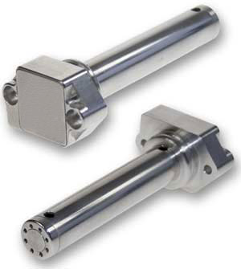هندسه‌های چند صفحه‌ای با مدارهای دیجیتال استفاده کرد تا دقت دیجیتال را جایگزین دقت آنالوگ کرد.

شکل 7: نوعی حسگر‌خازنی [4]

سنسورهای خازنی برای اندازه‌گیری خصوصیات مواد نیز مفید هستند. مواد دارای مقادیر مختلف ثابت دی‌الکتریک و همچنین اتلاف دی‌الکتریک هستند و مقادیر هر دو ویژگی (به ویژه اتلاف دی الکتریک[20]) با تغییر دما و فرکانس تغییر می کند تا یک پارامتر مشخصه را برای اندازه گیری از راه دور به ماده بدهد. در پیوست های منبع [6] مشخصات دی‌الکتریک مواد مختلف در برابر فرکانس ذکر شده است.

فناوری خازنی به ویژه برای یکپارچه سازی بسیار مفید است، زیرا در دما پایدار است و مشکلات ظرفیت خازنی غیر مطلوب، طول سرب و گره‌های با امپدانس بالا به‌راحتی بر روی تراشه سیلیکون کنترل می‌شود تا بر روی برد Pc.

سنسورهای هوشمند با انجام کارهای سطح پایین مانند کالیبراسیون، خودآزمایی و جبران عوامل محیطی، ارزش خود را در سیستم افزایش می دهند. ضریب اندازه گیری سنسورهای هوشمند را می توان به طور خودکار مقیاس بندی کرد تا بتوان از یک نوع سنسور در بسیاری از مکان‌ها استفاده کرد، و نرم افزار ساکن سنسور می‌تواند با مدیریت انتهای یک گذرگاه داده سنسور به ارتباطات کمک کند.

اکثر سنسورها از اتصالات نقطه به نقطه با میزبان استفاده می کنند، با بسته شدن تماس یا سیگنال دیجیتال سطح TTL یا حلقه جریان 4-20 میلی آمپر یا سیگنال ولتاژ 1-5 ولت. همانطور که سنسورها در یک کاربرد استفاده می شوند، مشکل سیم‌کشی و آزمایش سیستم‌های پیچیده، سبب استفاده از یک باس مشترک با سیم مشترک می شود. تلاش‌هایی در سطح بین‌المللی برای تحقیق و توسعه اینگونه باس‌های مشترک در حال انجام است.

در بخش زیر به برخی از کاربرد‌های حسگر‌های خازنی در سیستم‌های اندازه‌گیری اشاره می‌شود:

* حسگر‌های مجاورت : تشخیص خودرو، سوییچ نور
* حسگر‌های اندازه‌گیری: جریان، فشار، سطح، حجم، ضخامت، زاویه، بالانس
* حسگر‌های سوییچ: کم‌نور شدن لامپ، سوییچ محدود (مانند حسگر‌های دنده‌عقب خودرو‌ها)
* ارتباطات: استفاده در مودم‌های وایرلس
* گرافیگ کامپیوتری

حال که بررسی شد حسگر‌ خازنی چیست در قسمت بعد به بیان مساله پروژه پرداخته خواهد شد.

### بیان مساله

همان‌طور که قبل‌تر انواع روش‌های اندازه‌گیری ارتفاع سطح مایعات در مخازن و انتخاب نوع خازنی آن به‌عنوان یک روش ایمن و دقیق و ارزان قیمت بررسی شد؛ حال به تشریح مساله مورد مطروحه پرداخته خواهد‌شد.

در این پروژه هدف طراحی و ساخت یک سنسور خازنی سنجش ارتفاع سطح آب در یک مخزن 6 متری می‌باشد.

این حسگر دارای یک کابل کواکسیال[21] با پوشش PVC می‌باشد که به‌طول ارتفاع مخزن مورد هدف، در مخزن غوطه‌ور می‌شود. این کابل با ساختار منحصر به فرد خود که در فصل آینده تشریح خواهد شد، همانند یک خازن به همراه ماده دی‌الکتریک مابین دو صفحه خود عمل خواهد کرد. دیگر اجزای این حسگر شامل کیس حسگر و برد الکترونیکی و درگاه ارتباط با کامپیوتر می‌باشد که همگی درون کیس محافظ در بالا مخزن نصب می‌شود. برد الکترونیکی دارای یک مدار آنالوگ و یک مدار دیجیتال می‌باشد. در مدار آنالوگ تغییرات خازن ساخته شده بوسیله کابل تبدیل به داده دیجیتال شده و به ریزپردازنده داده می‌شود تا مورد عملیات واقع شود و ارتفاع آب درون مخازن ثبت شود. پس آن از طریق ارتباط سریال به کامپیوتر منتقل می‌شود و عملیات مانیتورینگ انجام می‌پذیرد.

پس از برقراری جریان در مدار، در عمل کابل کواکسیال یک خازن الکتریکی می­سازد. که تشریح این مساله در فصل آینده بیان خواهد شد. وقتی که سیال وارد مخزن شود، کم­کم ارتفاع سیال در مخزن بالا آماده و ظرفیت این خازن بر اساس تئوری موجود افزایش خواهد یافت. ظرفیت خازن با استفاده از یک مدار الکتریکی آنالوگ به داده دیجیتال تبدیل می­شود. سیگنال دیجیتال نیز وارد مدار دیجیتال (پردازشگر) می­شود و از این به بعد به طور پیوسته عملیات پردازش به روی داده ورودی توسط پردازشگر (ریزپردازنده) انجام می­پذیرد.

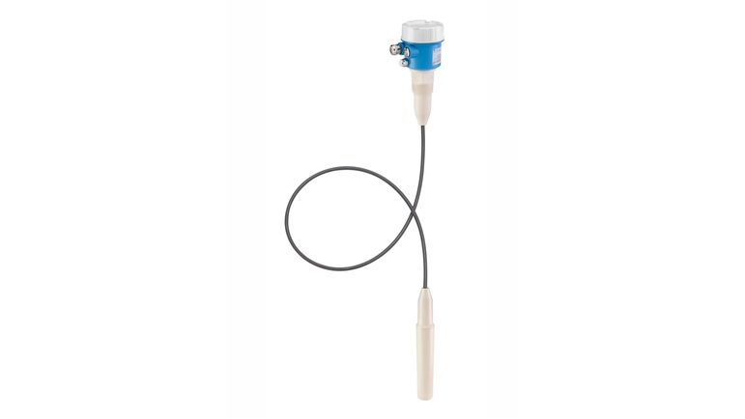پس از پردازش داده و انجام عملیات­های آماری روی داده، ارتفاع لحظه­ای سیال در مخزن بدست می­آید. البته می‌توان امکانات دیگری نیز مانند هشدار­دادن در ارتفاعی خاص، اندازه­گیری دما و غیره نیز به سیستم اضافه کرد. پردازشگر توسط ارتباط سریال، با یک نرم افزار کامپیوتری یا تلفن همراه به طور دائم در ارتباط است و عملیات مانیتورینگ مخزن با استفاده از این نرم افزار انجام می­پذیرد که در فصل آینده جزئیات این نرم افزار نیز تشریح خواهد شد.

شکل 8: نمونه‌ای از حسگر‌های خازنی محصول شرکت Endress [7]

## اهمیت پروژه

در قسمت‌های قبل بر اهمیت و جایگاه سیستم‌های اندازه‌گیری در جهان پیرامون اشاره شد. همچنین اندازه‌گیری سطح مایعات در مخازن به عنوان یک مساله مهم در دنیا اندازه‌گیری و ابزار دقیق مطرح شد و به جایگاه مهم این دسته از حسگر‌ها اشاره شد.

پیشرفت علم و تکنولوژی مستلزم پیشرفت همزمان روش­های اندازه­گیری است. همراه پیشرفت علوم، پدیده‌ها و معاملات جدیدی کشف می­شود و این پیشرفت­ها استفاده از روش­های اندازه­گیری جدیدی را ضروری می­سازد. علوم جدید اگر با اندازه­گیری­های عملی پشتیبانی نشوند، ارزش عملی ندارند.

در صنعت نیز همراه بودن با پیشرفت علم بسیار حیاتی است. از این رو اندازه­گیری‌های عملی، که جنبه اعتبار­دادن به علوم را دارند، در صنعت اهمیتی دوچندان پیدا می­کنند.

اندازه­گیری ارتفاع مایعات در مخازن از مهم­ترین مباحث در صنایع هستند. اندازه­گیری سریع و دقیق ارتفاع مایعات (حجم) در مخزن در صنایع پتروشیمی، پالایشگاه­ها، نیروگاه‌ها، صنایع خودرو­سازی، دستگاه‌های سانتریفیوژ و غیره، اهمیت به­سزایی دارد.

از دیگر مسائل مهم در ساخت چنین حسگر‌هایی بحث بومی‌سازی و بی‌نیازی صنایع کشور از واردات است. ساخت چنین حسگری با ویژگی­های مورد نظر صنایع مختلف، منجر به پیشرفت و اعتبار بیشتر صنعت ابزاردقیق در کشور می­شود. بومی سازی این حسگر‌ها سبب شده داده‌های برداشت شده دقیق­تر و مطابقت بیشتری با صنایع مختلف کشور داشته باشد. در بخش آینده مروری بر شرکت‌های بزرگ ساخت حسگر‌های خازنی سنجش سطح مایعات در جهان انجام خواهد شد تا داخلی‌سازی این نوع حسگر‌ها بیش از پیش مشخص شود.

البته از نگاه اقتصادی نیز نباید غفلت کرد زیرا با ساخت چنین سنسور­هایی در داخل کشور، که اغلب از کشورهای پیشرفته وارد می­شود، هم به اشتغال کشور کمک می­شود و هم با جلو­گیری از وارادت موجب کاهش خروج ارز از کشور می­شود و تولید ناخالص داخلی کشور را افزایش می­دهد. همچنین هزینه کردن در بخش تحقیق و توسعه صنعت ابزاردقیق موجب می‌شود در بلند مدت کشور در این صنعت مهم خودکفا شده و حتی به صادرات هم برسد. صنعت ابزار دقیق تقریبا در تمام صنایع کشور تاثیر‌گذار است و در صورت پیشرفت در این صنعت، به طور قطع روی صنایع و تکنولوژی‌های وابسته اثر خود را نشان خواهد‌داد.

از اهداف پروژه، جدا از اهمیت تحقیق بر حوزه ابزاردقیق و بومی‌سازی این صنعت، می‌توان به دستیابی به دقت و سرعت در پاسخ مناسب‌تر نسبت به نمونه‌های داخلی اشاره کرد. البته همان‌طور که در بخش‌های بعدی بررسی خواهد شد، این نوع از حسگر‌ها، یعنی حسگر‌های سطح‌سنج خازنی، رونق آنچنانی در میان شرکت‌های تولید کننده تجهیزات ابزار دقیق داخلی ندارد و شرکت‌های محدودی اقدام به ساخت چنین حسگر‌هایی میکنند و در صنایع از حسگر‌های خارجی استفاده می‌شود؛ پس فعالیت در این حوزه و ساخت چنین حسگر‌هایی به‌خودی خود حوزه‌ای بسیار بکر می‌باشد. همچنین در نمونه‌های داخلی برای مخازن با ارتفاع بالا (3 متر به بالا) دقت این حسگر بسیار کاهش یافته است. یکی دیگر از اهداف ما رسیدن به دقت مناسب برای اندازه‌گیری آب در مخزن 6 متری است که رسیدن به این مهم نیازمند طراحی ویژه‌ای است که در فصل بعدی بررسی خواهد شد.

## پیشینه پژوهش

ساخت حسگر‌های خازنی سنجش ارتفاع مخازن موضوعی نو و بدیع نیست که برای اولین بار مورد پژوهش واقع شده باشد؛ بلکه چندین کمپانی خارجی و داخلی حسگر‌های خازنی مورد نظر را می‌سازند و به فروش می‌رسانند. در ادامه مروری بر شرکت‌های مطرح ساخت چنین حسگر‌هایی در سطح بین‌المللی و داخلی خواهد‌شد.

### شرکت‌های خارجی

شرکت‌های خارجی ساخت حسگر اغلب جزو کمپانی‌های باارزش مالی بالا هستند. بدلیل اهمیت و فناوری بالا سیستم‌های اندازه‌گیری این مساله دور از ذهن نیست. در این بخش مروری بر چندی از این کمپانی‌ها خواهد شد و بطور خلاصه با محصولات آن‌ها در حوزه اندازه‌گیری سطح مایعات در مخازن آشنایی پیدا خواهد شد.

#### شرکت Endress + Hauser

نام این شرکت Endress + Hauser است. این کمپانی تأمین‌کننده ابزار و اتوماسیون آزمایشگاهی در سطح جهانی مستقر در سوئیس است. در سال 2018، این شرکت خانوادگی فروش خالص 2.455 میلیارد یورو ایجاد کرد، درآمد خالص 232.2 میلیون یورو را ثبت کرد و 13928 کارمند در سراسر جهان استخدام کرد. این شرکت 3 نوع حسگر خازنی سنجش ارتفاع دارد که در جدول 2 مورد بررسی قرارگرفتند. البته بعضی از مدل‌های این شرکت، حسگر‌های چندگانه ای که قابلیت اندازه‌گیری ارتفاع، فشار و جریان مایعات درون مخزن را دارند، هستند که مورد بحث نیستند.

جدول 2:مقایسه انواع مدل‌های شرکت Endress [7]

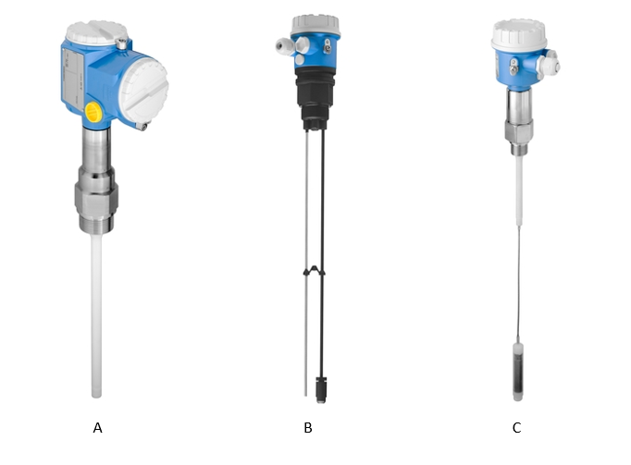

شکل 9: تصاویر از انواع مدل‌های حسگر‌های شرکت Endress [7]

|  |  |  |  |  |  |
| --- | --- | --- | --- | --- | --- |
| نام مدل | قیمت | دقت | حد اندازه‌گیری | جنس | عکس |
| FMI 51 | 1140 $ | 0.1 % | 0.1 – 4 m | تفلون | A |
| FMI 21 | 540 $ | 1 % | 2.5 m | فیبر کربن | B |
| FMI 52 | 700 $ | 0.1 % | 0.42 – 10 m | FEP | C |

#### شرکت Vega

شرکتVEGA Grieshaber یک تولیدکننده بین‌المللی سنسور برای اندازه‌گیری سطح و فشار در فرایندهای تولیدی صنعتی است. این شرکت در آلمان مستقر است اما در بیش از 80 کشور با شرکت‌های تابعه و شریک فروش فعال است و بیش از 1600 نفر را در سراسر جهان استخدام می‌کند که 772 نفر از آنها در دفتر مرکزی در آلمان هستند. این شرکت در 60 سال گذشته تحولات بسیاری در مسیر اندازه‌گیری بوجود آورده است. گردش مالی سالانه حدود 453 میلیون یورو است. [8]

شرکت Vega محصولات متنوعی در حوزه حسگر‌های خازنی اندازه‌گیری سطح دارد. اما اختلافات جزئی و بیشتر در محل مورد استفاده سنسور تفاوت دارند. برای مثال 3 مدل از انواع این سنور‌ها مقایسه شده است

جدول 3:مقایسه چند مدل از حسگر‌های شرکت Vega [8]

|  |  |  |  |  |  |
| --- | --- | --- | --- | --- | --- |
| نام مدل | قیمت | دقت | حد اندازه‌گیری | جنس | عکس |
| Vegacal 64 | 1270 $ | 0.1 % | 4 m | تفلون | A |
| Vegacal 69 | 940 $ | 1 % | 6 m | تفلون | B |
| Vegacal 67 | 1350 $ | 1 % | 40 m | سرامیک | C |

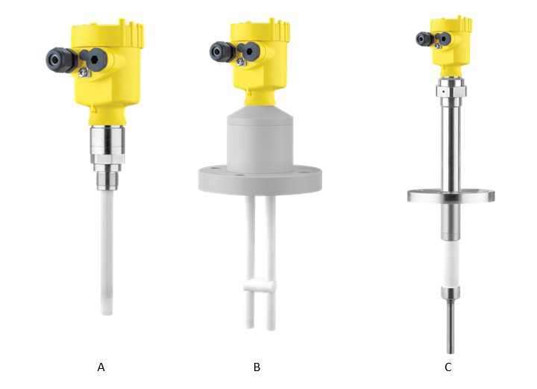

شکل 10: تصاویر از انواع حسگر‌های شرکت Vega [8]

#### شرکت Siemens

شرکت چند ملیتی مهندسی زیمنس که مرکز آن در مونیخ، آلمان است از بزرگترین شرکت­های اروپا تولیدکننده­ی تجهیزات و ابزار الکترونیک و برق صنعتی و همچنین ابزار دقیق می­باشد. زیمنس دامنه­ی گسترده‌ای از محصولات و خدمات مربوط به مهندسی برق و الکترونیک را ارائه می‌دهد. یکی از حوزه­های فعالیتی زیمنس، درایوها، اتوماسیون و محصولات مربوط به کارخانه‌های صنعتی زیمنس می­باشد که شامل محصولاتی چون موتورها و درایوهای تسمه‌های نقاله، پمپ‌ها و کمپرسورها، اجزای مکانیکی شامل چرخ‌دنده برای توربین‌های بادی و کارخانه‌های سیمان، تجهیزات و سامانه‌های اتوماسیون و کنترل‌ها برای ماشین‌آلات تولیدی و ابزارآلات و کارخانه صنعتی برای فرآوری آب و فرآوری مواد اولیه می­شود.

شرکت زیمنس محصولات متعددی در حوزه­ی حسگر سطح‌سنج دارد که می­توان از آن­ها به سری SITRANS LC300 اشاره کرد. در جدول زیر مشخصات دو مدل از این سری آورده شده است:

جدول 4:مقایسه دو مدل از حسگر شرکت زیمنس [9]

|  |  |  |  |  |  |
| --- | --- | --- | --- | --- | --- |
| نام مدل | قیمت | دقت | حد اندازه‌گیری | جنس | عکس |
| 7ML5670 | 2900 $ | 0.5 % | 0.3 - 5 m | استیل 316L | A |
| 7ML5673 | 1780 $ | 0.5 % | 1 - 25 m | استیل 316L | B |

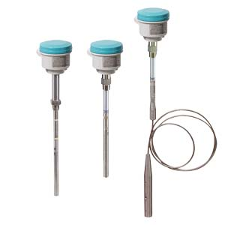

شکل 11: نمونه‌ای از محصولات شرکت زیمنس [9]

شکل سمت راست: A - شکل سمت چپ: B

### شرکت‌های داخلی

در داخل ایران نیز شرکت‌هایی در حوزه ابزار دقیق مشغول به فعالیت هستند. پس از بررسی‌های فراوان دریافت که فقط دو شرکت در حوزه تجهیزات سطح‌سنج فعالیت می‌کنند. البته اسامی مختلفی از شرکت‌های ایرانی تولیدکننده در بازار موجود است اما اکثر آن‌ها یا صرفا وارد‌کننده از شرکت‌های چینی و تایوانی هستند و یا محصولاتی بدون کیفیت تولید می‌کنند.

دو شرکتی که در این حوزه بررسی شد:

#### شرکت تبریزپژوه

شرکت تبریزپژوه در سال 1367 تأسیس و در سال 1374 به عنوان اولین تولیدکننده­ی انواع سنسورهای صنعتی در ایران، اقدام به تولید سنسورهای بدون تماس شامل سنسورهای القایی، خازنی، نوری، مغناطیسی، کنترل سطح خازنی، مغناطیسی، نوری با خروجی سوئیچ و آنالوگ و... با رعایت آخرین استانداردهای بین المللی نمود و در این راه توانست گامی هرچند کوچک در جهت خودکفایی صنعت کشور بردارد.

این شرکت حسگرهای سطح سنج خازنی با خروجی رله یا پیوسته، مطابق با نیاز مشتری تولید می­کند. ویژگی­های دو مدل قابل سفارش از این شرکت در جدول زیر آورده شده است:

جدول 5: مقایسه دو مدل از محصولات شرکت تبریز پژوه

|  |  |  |  |  |  |
| --- | --- | --- | --- | --- | --- |
| نام مدل | قیمت | دقت | حد اندازه‌گیری | جنس | عکس |
| Rode type | 80,000,000 IRR | 5 % | 10 m | سیم بکسل | A |
| Rope type | 57,000,000 IRR | 5 % | 0.3 m | استیل با PTFE | A |

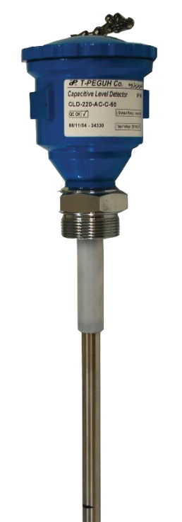

شکل 12: حسگر سطح‌سنج محصول شرکت تبریز پژوه [23]

#### شرکت پارس ارچین دانش

شرکت دانش بنیان پارس اُرچینِ دانش با توجه به نیازهای حساس صنعت کشور و با تکیه بر دانش و تجربه متخصصین خود، موفق به طراحی و ساخت سنسورهای خازنی فرکانسی سطح سنج مخازن برای مواد جامد فله و مایعات مورد استفاده در صنایع سبک و سنگین شده است. این مجموعه در سال 1398 به عنوان اولین شرکت دانش بنیان در شاخه طراحی سنسورهای لول سوئیچ پذیرفته گردید و تحت برند تجاری پـاد فروش محصولات خود را آغاز نمود. در حال حاضر این شرکت توانایی ساخت بیش از سی نوع از این لول سوئیچ با مشخصات منحصربفرد را دارد.

جدول 6: مقایسه دو محصول شرکت پارس ارچین دانش

|  |  |  |  |  |  |
| --- | --- | --- | --- | --- | --- |
| نام مدل | قیمت | دقت | حد اندازه‌گیری | جنس | عکس |
| PCS550 | 48,000,000 IRR | 1 % | 1 m | پلی‌اتیلن | A |
| PCS550 | 78,000,000 IRR | 5 % | 5 m | سیم بکسل | B |

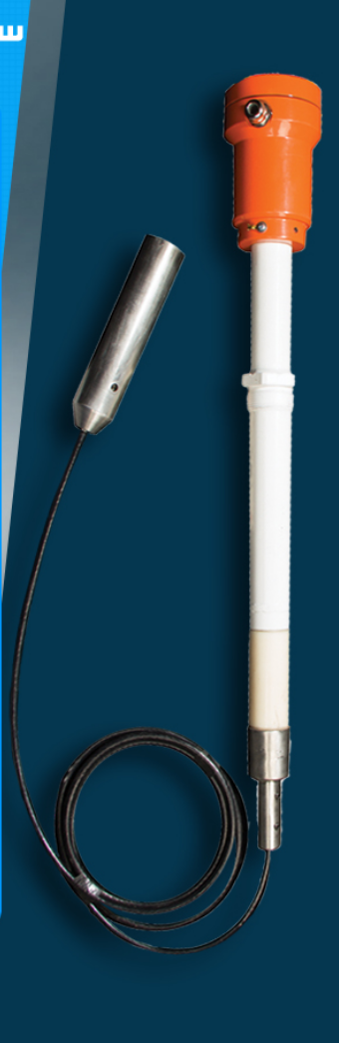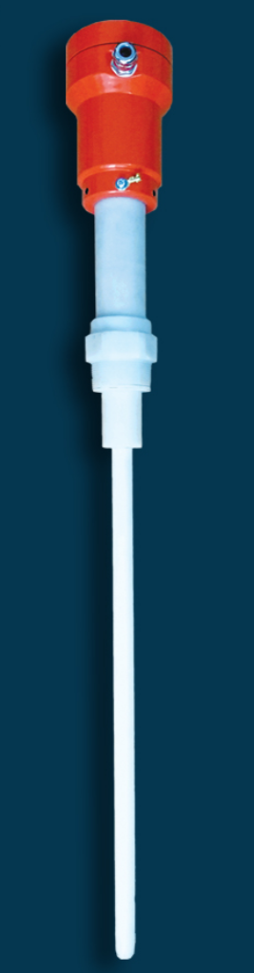

شکل 13: حسگر‌های ساخت شرکت پارس ارچین دانش

شکل سمت راست: A – شکل سمت چپ: B

1. روش انجام پروژه

## مقدمه

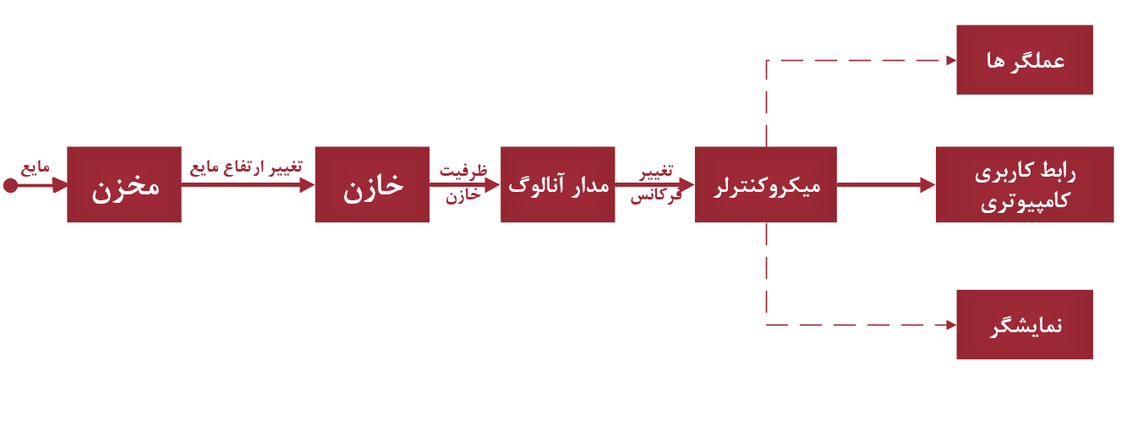در این فصل به تشریح روش انجام پرژوه پرداخته خواهد شد. ابتدا با استفاده از بلوک دیاگرام زیر مسیر کلی حسگر را بیان کرده و سپس در بخش‌های بعدی جزئیات هر قسمت را به‌طور کامل توضیح خواهیم داد.

شکل 14: دیاگرام بلوکی کلی حسگر

در دیاگرام بالا، اجزای مختلف این حسگر مشخص شده است. هنگامی که مایع مورد نظر(آب) وارد مخزن شود. تغییر ارتفاع آب در مخزن سبب می‌شود که ظرفیت خازن تشکیل شده با کابل کواکسیال تغییر کند و افزایش پیدا کند. تشریح فرمول‌های این تغییر در بخش‌های آینده انجام خواهد‌شد. پس از تغییر ظرفیت خازن، دو ترمینال این خازن به مدار آنالوگی وصل می‌شود که با تغییر ظرفیت خازن یک پالس مربعی شکل با فرکانس متغیر ایجاد می‌کند. مدار اسیلاتور تایمر 555 در مدار آنالوگ استفاده شده است که در بخش مربوطه مفصل بحث خواهد‌شد. پس از تولید یک پالس مربعی در مدار آنالوگ این پالس به میکروکنترلر داده می‌شود. در میکروکنترلر با تشخیص فرکانس پالس ورودی، پس پردازش این پالس، ظرفیت خازن تشکیل شده در مدار آنالوگ بدست خواهد آمد. که با استفاده از معادلات ریاضی، ارتفاع آب درون مخزن با استفاده از ظرفیت این خازن محاسبه می‌شود. در میکروکنترلر با استفاده از عملیات‌های ریاضی و کالیبراسیون سعی بر افزایش دقت داده خروجی از میکرو خواهد‌شد. پس از بدست آمدن ارتفاع آب درون مخزن، 3 مسیر در پیش است. اول آنکه با استفاده از یک نرم افزار کامپیوتری و تلفن‌همراه، قابلیت مانیتورینگ مداوم این سطح فراهم شود و بین میکرو و کامپیوتر با استفاده از درگاه ارتباطی سریال اتصال برقرار شود. دوم آنکه این ارتفاع را به نمایشگر موجود بر بدنه حسگر انتقال داده‌شود تا این داده بطور مداوم نمایش داده شود. سوم انکه در صورت نیاز دستوراتی به عملگر‌های موجود در سیستم داده شود تا تغییراتی را در صورت نیاز اعمال کنند مثلا در صورتی که ارتفاع سطح آب از حدی بالاتر رفت، هشدار بدهد و یا با استفاده از شیر برقی ورودی آب به مخزن را قطع کند که البته این مساله در حوزه کارکرد این پروژه نیست.

به طور کلی می‌توان طراحی و ساخت این حسگر را به 4 بخش: ساختار مکانیکی، طراحی برد[22] الکترونیکی، برنامه‌نویسی میکروکنترلر و نرم‌افزار مانیتورینگ تقسیم کرد. البته یکی از مهم‌ترین بخش‌های هر سنسور بحث کالیبراسیون آن است که در فصل نتایج مورد بررسی قرار خواهد گرفت.

## ساختار مکانیکی

در حسگر سطح‌سنج مورد نظر، که دارای ایمنی ذاتی و دقت کافی باشد، کابل کواکسیال پی‌وی‌سی[23]به عنوان عنصر حساس و سازنده خازن انتخاب شده است. باتوجه به مزایای برجسته، قابلیت پردازش مواد، پایداری حرارتی و ارزش مادی، PVC یکی از پرکاربردترین مواد عایق برای سیستم‌های دارای کابل و سیم بوده است. [10]

اما انتخاب کابل کواکسیال و این مدل از ساختار مکانیکی به همین راحتی نبود. طرح‌های دیگری نیز طراحی و پیاده‌سازی شدند ولی نتایج دلخواه حاصل نشد تا سرانجام این گزینه انتخاب شد. ابتدا مروری بر ساختار و معادلات حاکم بر حسگر‌های خازنی انجام خواهیم داد و سپس مسیر‌ طی شده برای رسیدن به این پیکر‌بندی بررسی خواهد‌شد.

### معادلات حاکم بر حسگر‌خازنی

روش‌های مختلفی برای ساخت خازن وجود دارد مانند دوصفحه موازی، دیسک، یک کره، دو کره کنار‌هم، استوانه‌ای، سیلندری و غیره اما دو نوع دوصفحه موازی که به خازن تخت معروف است و خازن استوانه‌ای از بقیه رایج تر هستند. ابتدا معادلات دو نوع خازن تخت و استوانه‌ای مرور خواهد‌شد.

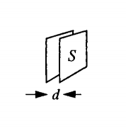

شکل 15: شماتیک خازن تخت

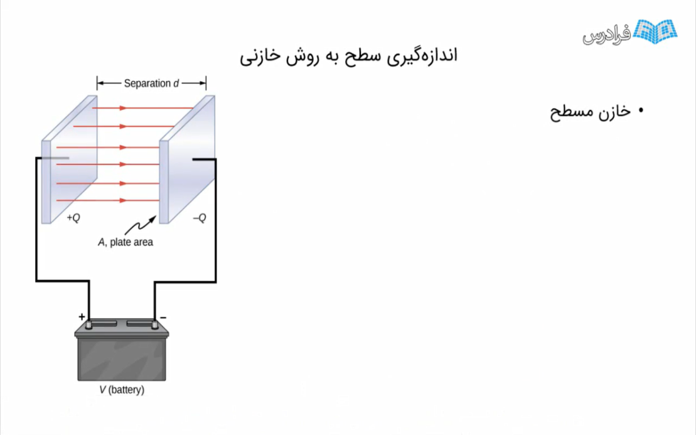

شکل 16: خازن تخت [6]

ظرفیت خازن تخت به شکل زیر محاسبه می‌شود:

$$C= \frac{ε_{0}ε_{r}A}{d}$$

معادله 1: ظرفیت خازن تخت

که در آن برقرار است:

C برابر ظرفیت خازن به فاراد[24]، ε0 برابر 8.854 x 10-12 ، εr برابر ثابت دی‌الکتریک نسبی که برای هر ماده متفاوت است؛ A برابر مساحت صفحات تخت بر‌حسب مترمربع، d برابر فاصله دو صفحه موازی از یکدیگر به متر

ظرفیت خازن استوانه‌ای بشکل زیر محاسبه می‌شود:

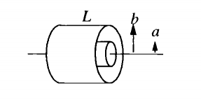

شکل 17: شماتیک خازن استوانه‌ای

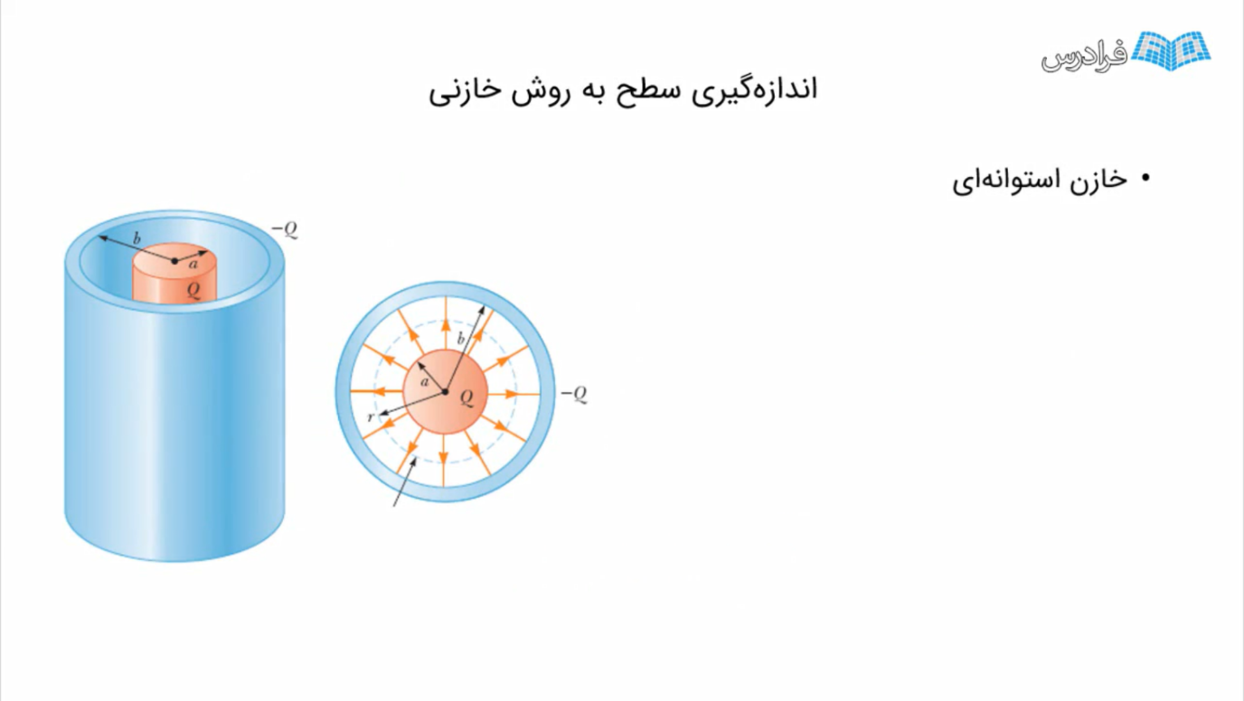

شکل 18: خازن استوانه‌ای [6]

$$C= \frac{2πε_{0}ε_{r}}{\ln{\frac{b}{a}}}L$$

معادله 2: ظرفیت خازن استوانه‌ای

که در آن برقرار است:

C برابر ظرفیت خازن به فاراد، ε0 برابر 8.854 x 10-12 ، εr برابر ثابت دی‌الکتریک نسبی که برای هر ماده متفاوت است؛ L برابر طول استوانه‌ها، a برابر شعاع استوانه‌ی داخلی و b برابر شعاع استوانه‌ی خارجی. البته همان طور که در شکل 18 مشاهده می‌کنید معمولا از یک میل‌گرد و یک سیلندر برای ساخت چنین خازن‌هایی استفاده می‌شود که a شعاع میل‌گرد و b شعاع داخلی سیلندر می‌باشد.

### پیکر‌بندی حسگر خازنی

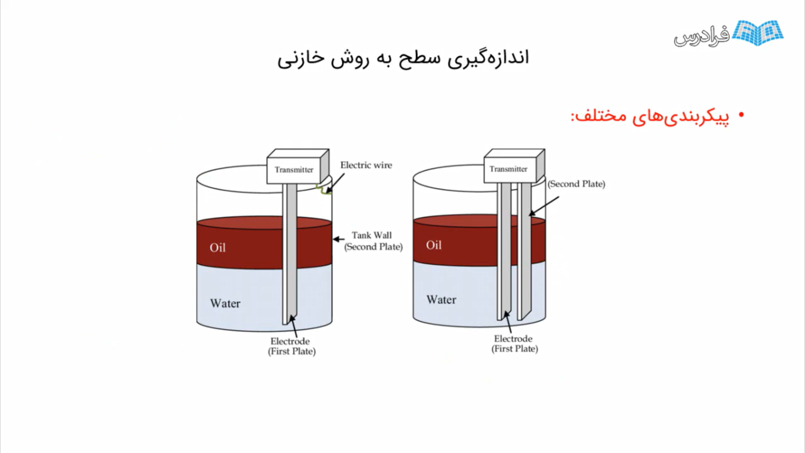برای ساخت این دو مدل خازن در مخازن به توجه به ماده داخل مخزن و جنس مخزن و پارامتر‌های دیگر، پیکربندی‌های مختلفی وجود دارد. در حالتی که از قصد استفاده از خازن تخت وجود داشته باشد می‌شود از در دو حالت دو پراب و تک پراب استفاده کرد.

شکل 19: پیکربندی‌های مختلف خازن تخت [4]

در حالت سمت راست که همان حالت دو پراب هست با استفاده از دو صفحه تخت خازن ساخته شده است. با اتصال دو صفحه آلومینیومی به حسگر و ایجاد اختلاف ولتاژ، میدان الکتریکی تشکیل و خازن ساخته می‌شود. در ابتدا که مخزن خالی است، ماده‌ی دی‌الکتریک مابین دو صفحه هوا است و از ضریب دی‌الکتریک نسبی[25] مربوطه در فرمول استفاده می‌شود. با ورود مایع به مخزن مثلا آب، در قسمتی از دو صفحه ماده دی‌الکتریک مابین تغییر کرده و یک خازن جدید با ضریب دی‌الکتریک نسبی جدید تشکیل می‌شود. حال اگر مانند شکل بالا مایعی دیگر مانند روغن نیز به مخزن اضافه شود، این ماده خازنی جدید با ضریب دی‌الکتریک مربوط به روغن تشکیل می‌شود.

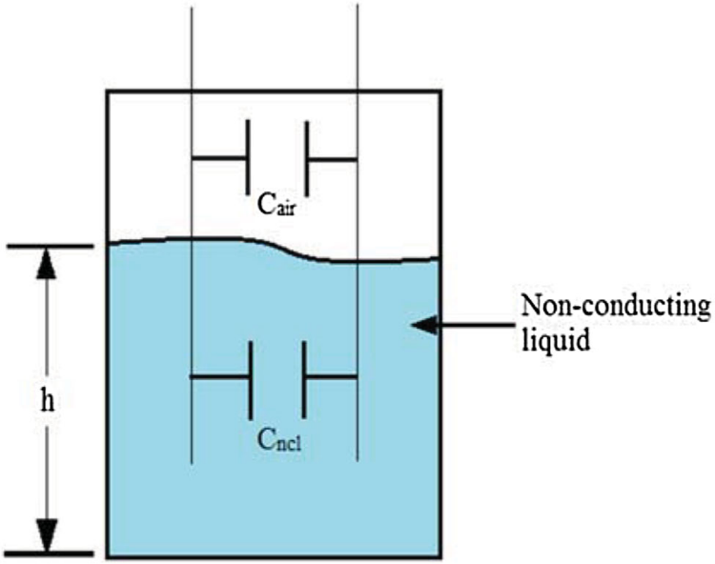

شکل 20: شماتیک پیکربندی حسگر با خازن تخت [19]

در شکل 20 این پیکربندی مشخص است با بالا آمدن سطح مایع درون مخزن دو خازن موازی تشکیل می‌شود که ماده دی‌الکتریک مابین آن متفاوت است. نکته‌ای که حائز اهمیت است آن است که در این مرحله رسانایی مایع درون مخزن اهیمتی ندارد و آینده بیشتر بحث خواهد شد.

اما پیکربندی دیگر که در شکل 19 مشخص است، استفاده از یک پراب برای ساخت خازن تخت است. در این حالت یک صفحه آلومینیومی درون مخزن قرار میگیرد و صفحه دیگر خازن، دیواره مخزن می‌شود. در این حالت باید جنس دیواره مخزن رسانا باشد تا یکی از ترمینال‌های تغذیه با سیم به این دیواره وصل شود و میدان الکتریکی تشکیل شود. در حقیقت در حالت خالی مخزن، یک خازن بین صفحه‌ی فلزی و دیواره مخزن رسانا با دی‌الکتریک هوا تشکیل می‌شود؛ پس از بالا آمدن آب درون مخزن، یک خازن جدید موازی با خازن قبلی تشکیل می‌شود که دی‌الکتریک آن آب است و ظرفیت خازن تغییر قابل‌توجهی کرده و سطح آب قابل اندازه‌گیری می‌شود.

الزام به اینکه مخزن رسانا باشد و از جنس خاصی باشد یک پارامتر محدود‌کننده است که مطلوب استفاده‌کنندگان این نوع حسگر‌ها نیست، همین موضوع سبب می‌شود پیکربندی تک پراب، مطلوب ما نباشد. البته در بخش‌های بعدی مروری بر مسیر طی‌شده برای ساخت چنین پیکر‌بندی خواهد شد.

حال به بررسی پیکر‌بندی‌های خازن‌های استوانه‌ای پرداخته خواهد شد:

در حالتی که دو استوانه درون هم قرار بگیرند مانند شکل 18، و مایع مورد نظر هنگام افزایش ارتفاع درون مخزن، مابین این دو استوانه قرار بگیرد، این پیکربندی مانند حالت دو پراب با خازن تخت می‌باشد. این پیکر‌بندی معمولا مورد استفاده واقع نمی‌شود و معمولا از پیکربندی تک پراب استفاده می‌شود در این حالت الزاما باید شکل هندسی مخزن به صورت استوانه باشد و از جنس رسانا باشد تا فرمول‌ها در این پیکر‌بندی صدق کند. داشتن دو پارامتر محدود‌کننده، استفاده از این نوع پیکربندی را نیز غیرمحبوب می‌کند.

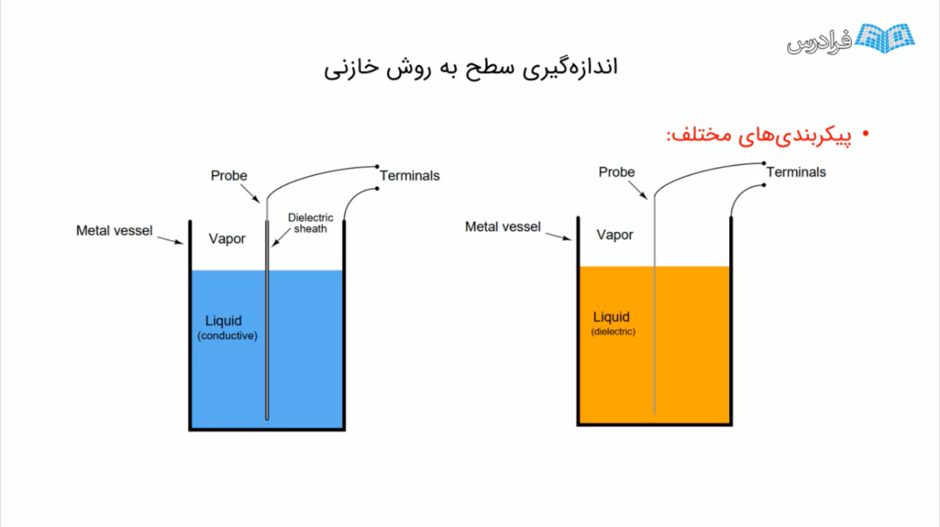اما یک نکته بسیار مهم آن است که مایعی همچون آب با ضریب دی‌الکتریک نسبی 80، نسبت به هوا به ضریب 1 تقریبا رسانا محسوب می‌شود و اصولا تشکیل شدن خازن با استفاده از ماده دی‌الکتریک آب با خطای بسیاری همراه هست و به عبارتی اصلا خازنی تشکیل نمی‌شود. برای حل این مشکل راه‌حلی وجود دارد و آن استفاده از یک ماده عایق بین پراب و آب است. در حالت اصطلاحا بجای استفاده از Bare Probe از Insulated Probe استفاده خواهد‌شد.

شکل 21: پیکربندی خازن با دو مایع متفاوت [12]

همانطور در شکل بالا دیده می‌شود برای مایعات رسانا مانند آب از پراب با لایه محافظ استفاده شده است. در حقیقت این پراب‌ها با یک لاله از مواد عایق پوشیده شده‌اند تا نقش دی‌الکتریک را ایفا کنند و در صورت وصل کردن دیواره ی رسانا مخزن به جریان، دیواره مخزن به همراه آب (رسانا) یک سمت خازن و سمت دیگر خازن را پراب محافظت شده تشکیل می‌دهند. فرقی در این نوع پیکر‌بندی با حالت دیگر هست آن است که ضریب دی‌الکتریک ثابت است و این L، طول خازن استوانه‌ای است که تغییر می‌کند و هرچه قدر که مایع در مخزن بالا آید، ظرفیت خازن به همان نسبت افزایش پیدا می‌کند.

مشکلی که هنوز در این نوع پیکر‌بندی نیز پابرجا است الزام به استفاده از مخزن با دیواره رسانا است که این پارامتر به عنوان پارامتر محدود کننده همچنان مطرح است.

در بخش‌ بعدی مسیری که طی شد تا پیکربندی مناسب برای ساخت این حسگر انتخاب شود، بیان می‌شود.

### پیدا‌کردن پیکر‌بندی مناسب

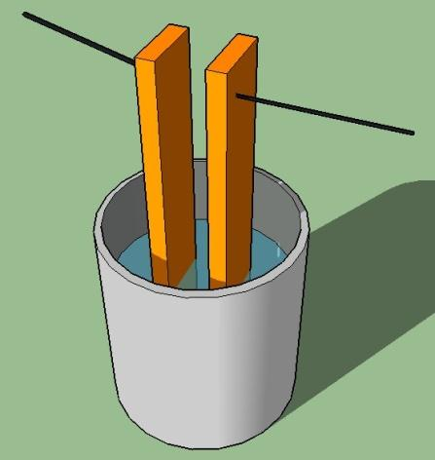در ابتدا سعی بر این بود که با الهام از [11] یک پیکربندی مناسب اجرا شود.

شکل 22: پیکربندی یک نوع حسگر سطح‌سنج مایعات [11]

در این پیکر‌بندی از دو صفحه مسی استفاده شده تا نقش دو طرف میدان الکتریکی در یک خازن را بازی کنند. این پیکر‌بندی توجهی به رسانا بودن مایع آب نکرده است و آن را در نقش دی‌الکتریک در‌نظر گرفته است. همین سبب می‌شود از دقت و صحت کافی برخوردار نباشد. ایراد دیگری که این پیکر‌بندی دارد آن است که در مخازن بزرگ، تهیه دو صفحه رسانا مرغوب (مس یا برنج) که بتواند دو قطب خازن را به خوبی تشکیل دهد، هزینه زیادی دارد که یک پارامتر محدود کننده است. این دو نکته سبب شد تا از این نوع پیکر‌بندی گذر کرده و دنبال پیکر‌بندی تک‌پراب ایزوله[26]رفته و آن پیکربندی پیاده‌سازی شود.

در پیکر‌بندی تک‌پراب ایزوله از میله مسی به ارتفاع مخزن استفاده می‌شود که دور آن با تفلون[27] ایزوله شده است.

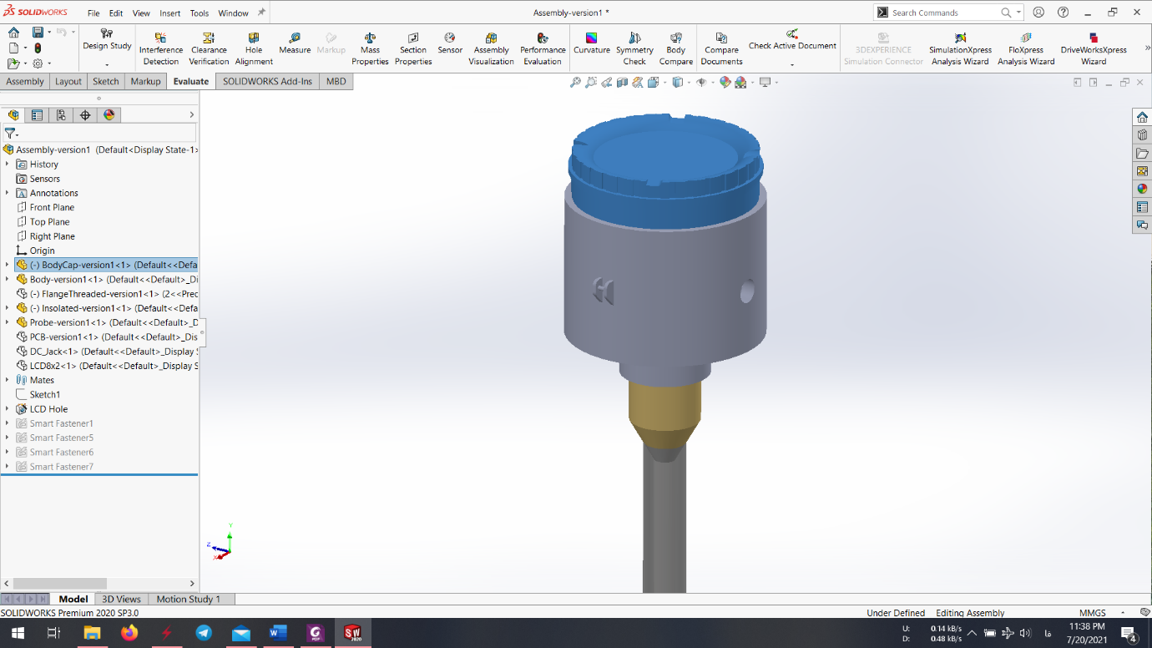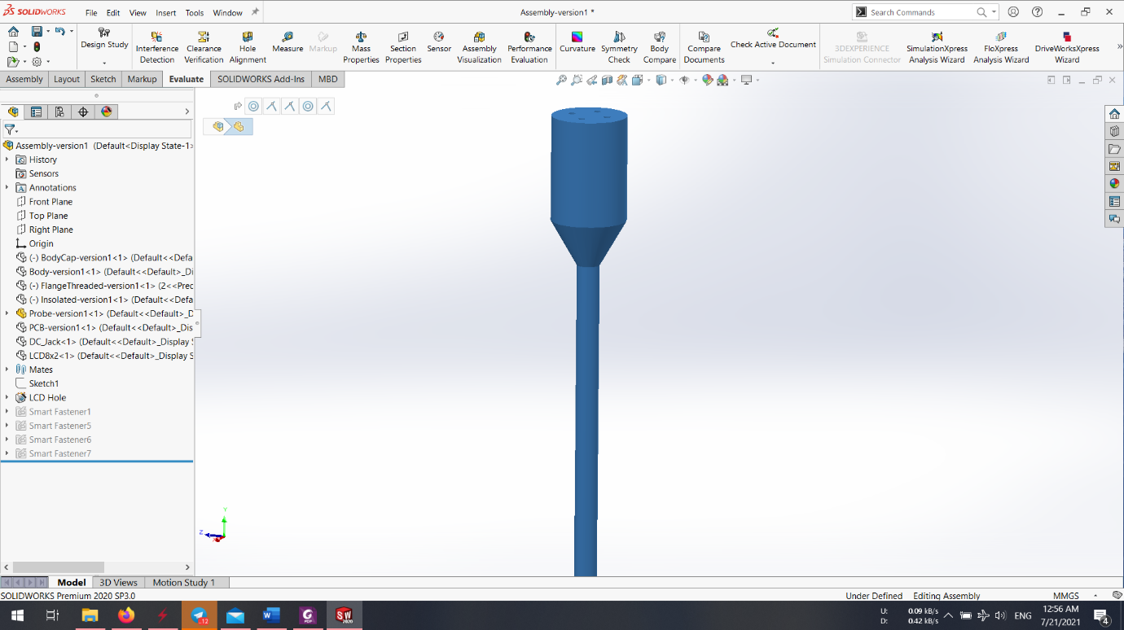

شکل 24: پیکر‌بندی خازن تک پراب همراه کیس محافظ

شکل 24: نمای پراب مسی

همانطور که در شکل‌های بالا مشاهده می‌شود طرح CAD این حسگر در نرم‌افزار سالیدورکس طراحی شده است. در این طرح یک میله مسی به قطر 1.5 سانتی‌متر با یک لوله تفلونی از جنس PTFE ایزوله شده و به عنوان ترمینال اول خازن در نظر گرفته می‌شود و در سراسر ارتفاع مخزن قرار می‌گیرد. ترمینال دیگر خازن نیز دیواره مخزن در نظر گرفته می‌شود تا با رسانای آب خازن تشکیل شود. در این نوع پیکربندی لوله تفلونی و در حقیقت ماده PTFE به عنوان دی‌الکتریک در نظر گرفته می‌شود. با بالا آمدن سطح آب در مخزن بدلیل رسانا بودن آب بین دیواره مخزن و میله مخزن ایزوله شده، خازن تشکیل می‌شود.

این پیکر‌بندی علیرغم آنکه مشکل رسانا بودن آب را حل می‌کند و خازن تشکیل می‌شود ولی همچنان دیگر پارامتر محدود‌کننده ینی رسانا بودن مخزن بر قوت خود باقی است. این مساله اصلی ترین دلیل برای گذر از این نوع پیکربندی بود. دیگر دلیل برای گذر از این نوع پیکربندی، سختی در پیاده‌سازی این نوع است. قرار‌دادن لوله تفلونی دور یک میله مسی نیازمند آن است که روش کوتینگ[28] برای ایزوله کردن میله بکار گرفته شود. روش کوتینگ همانند همان کاری است که در ساخت قابلمه‌های تفلون انجام می‌شود. این روش با دستگاه‌های موجود در کارگاه معمولی نیازمند آن است که قطر میله میزبان دارای یک اندازه حداقلی باشد تا عملیات کوتینگ با دقت انجام شود و همچنین آنکه از چسب‌ و رنگ کوره مابین تفلون و میل‌گرد استفاده می‌شود که سبب می‌شود ضریب دی‌الکتریک به‌راحتی قابل محاسبه نباشد.

بدلایلی که گفته شد هیچ کدام از این نوع پیکر‌بندی‌ها مناسب نبودند و هرکدام معایبی در ساختار و اجرا داشتند؛ حال بعد از طی این مسیر به یک پیکر‌بندی مناسب رسیده که هم مشکل رسانایی آب را حل می‌کند، احتیاجی به رسانا بودن مخزن ندارد، هزینه پیاده‌سازی آن سرسام‌آور نیست و همچنین بدلیل استفاده از خازن مرجع درون پیکر‌بندی خود از دقت خوبی برخورد‌ار است.

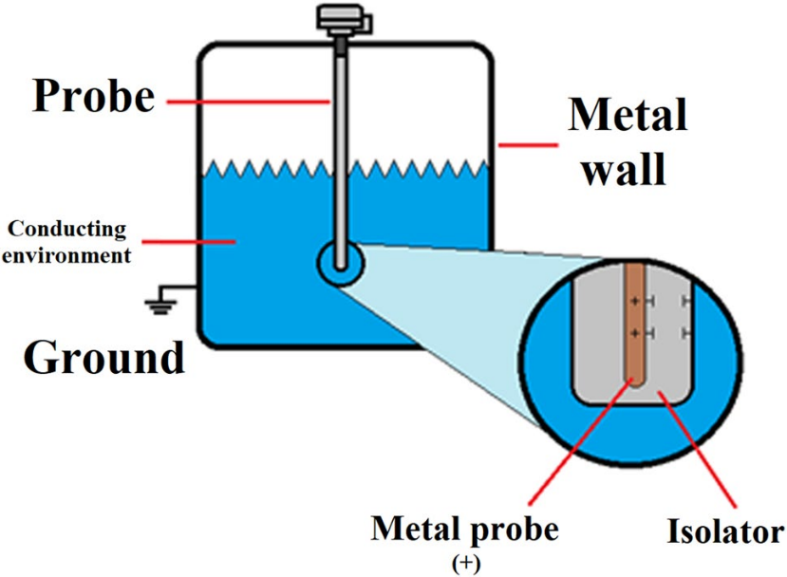

شکل 25: شماتیک پیکربندی تک پراب همراه لوله PTFE [13]

### پیکربندی کابل شیلد‌دار

در این پیکر‌بندی از یک کابل کواکسیال[29]شیلددار استفاده می‌شود. کابل کواکسیال انواع مختلفی دارد که مصارف مخابراتی و تصویر‌برداری از آن استفاده می‌شود. در این پروژه از یک کابل RG59 به عنوان عملگر حساس که خازن را درون خود تشکیل می‌دهد استفاده می‌شود.

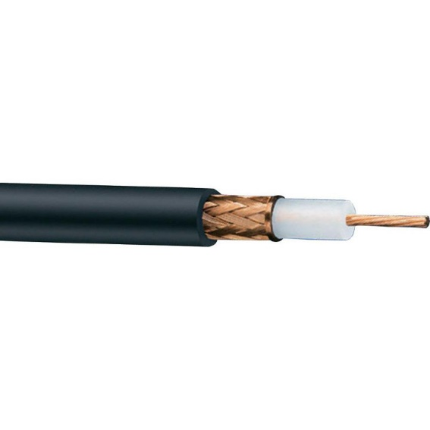

شکل 26: نمایی از یک کابل کواکسیال RG59

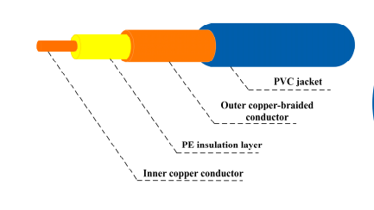همانطور که در شکل 26 مشاهده می‌شود این کابل شیلددار است و دارای لایه محافظ می‌باشد.

شکل 27: نمای شماتیک کابل RG59 [5]

همانطور که در شکل بالا مشاهده می‌شود این کابل از 4 لایه از داخل به خارج تشکیل شده است: یک رسانای داخلی از جنس مس می‌باشد که اصطلاحا مغزی[30] نامیده می‌شود، یک لایه عایق از جنس پلی‌اتیلن[31]، یک لایه رسانای خارجی بافته‌شده از جنس مس که بصورت شیلد قرار دارد و یک لایه ایزوله شده از جنس پی‌وی‌سی[32] که چهار لایه تشکیل‌دهنده این کابل کواکسیال را نشان می‌دهند. اغلب کابل‌های کواکسیال از این ساختار تشکیل شده‌اند و خیلی تفاوتی مابین انواع کابل کواکسیال در مصرف مورد انتظار این پروژه وجود ندارد.

در این نوع پیکر‌بندی یک ترمینال خازن لایه رسانای داخلی یا همان مغزی است و یک ترمینال دیگر خازن مورد نظر، لایه شیلد محافظ و همان رسانای خارجی می‌باشد. در این نوع پیکر‌بندی دیگر سه خازن موازی با یکدیگر تشکیل می‌شود که دو عدد از آن‌ها ظرفیت ثابت و تحت عنوان خازن مرجع، عمل می‌کند و ظرفیت یک خازن دیگر به ارتفاع آب موجود در مخزن بستگی دارد و هرچقد سطح آب بالاتر بیاید، ظرفیت آن خازن افزایش پیدا‌ می‌کند.

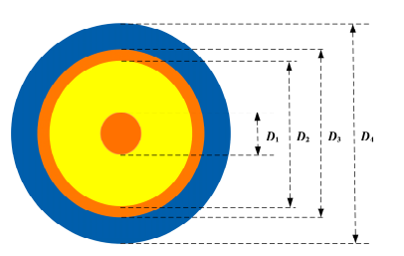در شکل 28 نمای از بالا یک کابل را مشاهده می‌کنید که قطر هر کدام از لایه مشخص است. در بخش‌های آینده برای آنالیز معادلات حاکم بر این سیستم از این ابعاد استفاده خواهید شد. در این شکل، قطر لایه‌های رسانای داخلی، لایه محافظ PE، لایه رسانای خارجی و لایه ایزوله PVC به ترتیب با D1، D2، D3، D4 نشان داده شده است.

شکل 28: نمای داخلی یک کابل کواکسیال [5]

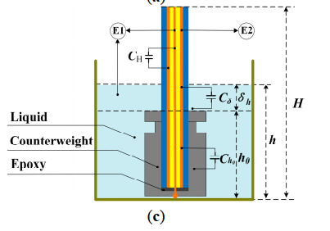

شکل 29: ساختار درونی پیکربندی یک حسگر سطح‌سنج [5]

همانطور که در شکل 29 مشاهده می‌شود یک استوانه استیل ضدزنگ[33] به عنوان وزنه کابل متصل شده است. این وزنه سبب می‌شود که هم کابل بطور ثابت و stable در آب غوطه‌ور باشد و هم سبب می‌شود که بین مغزی کابل و مایع رسانا، آب، اتصال برقرار شود. دو ترمینال E1 و E2 به برد الکترونیکی وصل می‌شود و اختلاف پتانسیل در آن‌ها بوجود می‌آید. آز آن‌جا که بین وزنه و مغزی کابل اتصال برقرار است و از برقراری ارتباط بین شیلد و مغزی با استفاده از تزریق مقداری اپوکسی داخل وزنه جلوگیری شده و به اصطلاح عایق‌بندی شده است، آب نیز مانند مغزی با ترمینال E1 در شکل مشخص است.

همانطور که در شکل مشخص است به محض برقراری جریان در ترمینال‌ها، 3 خازن در این پیکربندی تشکیل می‌شود:

در حالت اولیه که مخزن خالی از آب است، ظرفیت بین E1 و E2 به عنوان C0 تعریف می‌شود. بدیهی است که C0 از دو خازن دیگر با نام‌های CH و Ch0 تشکیل شده‌است. CH ظرفیت بین هادی داخلی مسی و هادی خارجی مسی است یا به اصطلاح ظرفیت بین مغزی و شیلد است. دی‌الکتریک مابین دو طرف این خازن، PE است. Ch0 ظرفیت بین هادی خارجی و وزنه استیل غوطه‌ور در آب است. دی‌الکتریک مابین دو طرف این خازن، پوشش PVC است. هنگامیکه سطح آب مابین صفر تا h0 تغییر می‌کند، ظرفیت بین دو ترمینال ثابت باقی می‌ماند که همیشه برابر C0 است. اما پس از آن، به محض اینکه سطح مایع از h0 بالاتر بیاید، کابل کواکسیال PVC بیشتر در آب غوطه‌ور می‌شود و به‌همین ترتیب ظرفیت بین E1 و E2 افزایش می‌یابد. افزایش ظرفیت ناشی از افزایش ارتفاع آب در مخزن، به عنوان Cδ تعریف می‌شود. در نتیجه مجموع ظرفیت خازن اندازه‌گیری شده برابر با Cm که برابر مجموع ظرفیت دو خازن C0 و Cδ می‌باشد. مدار معادل با این سه خازن در شکل زیر آورده شده است.

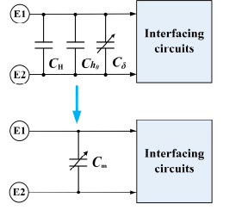

شکل 30: مدار معادل خازن‌های تشکیل شده در پیکر‌بندی [5]

پس به طور کلی می‌توان ساختار کلی حسگر را بدین شکل بیان کرد. ظرفیت خازن تشکیل شده توسط کابل کواکسیال PVC با طول کابل غوطه‌ور شده در آب، افزایش می‌یابد و سیستم اندازه‌گیری سطح مایع را فراهم می‌کند. همانطور که مشخص است یک انتهای کابل کواکسیال با استفاده از رسانای داخلی یا مغزی به وزنه استیل متصل می‌شود، در حالیکه سمت دیگر کابل با استفاده از گلند به کیس محافظ و سپس به برد الکترونیکی متصل می‌شود. جزئیات طراحی کیس را در بخش‌‌های بعدی مطرح خواهیم کرد. علاوه بر این رسانای داخلی و خارجی را با استفاده از یک ترمینال BNC به برد الکترونیکی وصل کرده و هادی داخلی، در نقش Cm و شیلد در نقش GND ایفای نقش می‌کنند. خازن ساخته شده پس از گذر از مدارات آنالوگ و تولید پالس و یکسری واحد پردازش سیگنال، پالس تولیدی وارد میکروکنترلر[34] می‌شود تا با محاسبه سطح مایع در مخزن، با نرم‌افزار طراحی شده در کامپیوتر ارتباط برقرار کند و عملکرد مانیتورینگ به بهترین شکل انجام پذیرد.

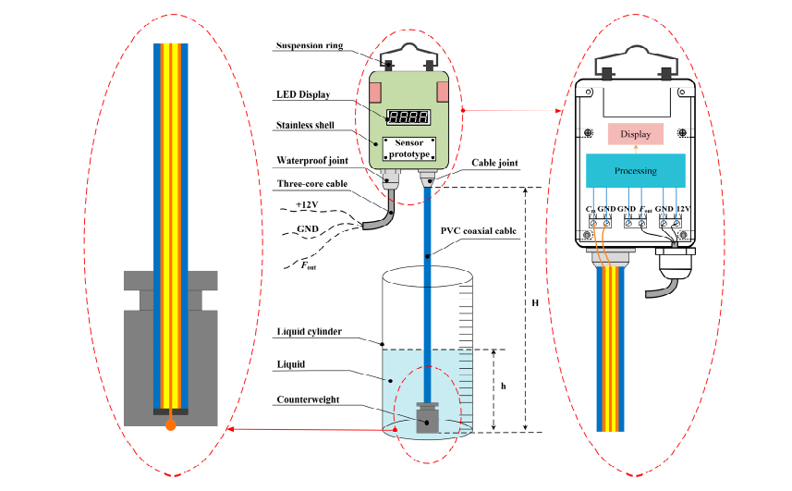

شکل 31: شکل نمادین پیکربندی کامل حسگر سطح‌سنج خازنی [5]

همانطور که در شکل بالا مشخص است تمام برد الکترونیکی داخل کیس عایق و ضدزنگ هستند و کابل تغذیه مدار نیز با یک کابل سه رشته با ایمنی بالا بطور جداگانه وارد کیس محافظ شده است. البته جزئیاتی دیگر در این شکل نشان داده شده است که بعضا در این پروژه کاربرد ندارد.

### روابط حاکم بر حسگر سطح‌سنج طراحی‌شده

همانطور که در شکل 29 دیده شد، با غوطه‌ور شدن کابل کواکسیال در مخزن، سه خازن موازی شکل تشکیل می‌شود.

$$C_{H}=\frac{2πε_{0}ε_{r}H}{\ln{\frac{D_{2}}{D_{1}}}} , C_{h_{0}}=\frac{2πε_{0}ε_{t}h_{0}}{\ln{\frac{D_{4}}{D_{3}}}} , C_{δ}=\frac{2πε_{0}ε_{t}δ_{h}}{\ln{\frac{D_{4}}{D_{3}}}}$$

معادله 3: رابطه ظرفیت خازن‌های تشکیل شده در کابل کواکسیال

$$C_{0}=C_{H}+C_{h_{0}}= \frac{2πε_{0}ε_{r}H}{\ln{\frac{D_{2}}{D_{1}}}}+ \frac{2πε_{0}ε_{t}h_{0}}{\ln{\frac{D_{4}}{D_{3}}}}$$

معادله 4: رابطه ظرفیت خازن مرجع ثابت

$$C_{m}=C_{0}+C_{δ}= C_{0}+ \frac{2πε_{0}ε_{t}δ_{h}}{\ln{\frac{D_{4}}{D_{3}}}}$$

معادله 5: رابطه ظرفیت خازن معادل

روابط بالا، معادلات حاکم بر این سیستم و حسگر سطح‌سنج خازنی هستند. که در این روابط موارد زیر را داریم:

جدول 7: پارامتر‌های روابط حاکم

|  |  |  |  |
| --- | --- | --- | --- |
| پارامتر | توضیح | مقدار | واحد |
| $$ε_{0}$$ | ثابت گذردهی خلا | $$8.85 × {10}^{-12}$$ | $$\frac{F}{m}$$ |
| $$ε_{r}$$ | ضریب گذردهی نسبی لایه PE | $$2.3$$ | $$Dimensionless$$ |
| $$ε_{t}$$ | ضریب گذردهی نسبی لایه PVC | $$4.8$$ | $$Dimensionless$$ |
| $$D_{1}$$ | قطر لایه رسانای داخلی یا مغزی | $$0.75$$ | $$mm$$ |
| $$D_{2}$$ | قطر لایه محافظ PE | $$4.8$$ | $$mm$$ |
| $$D_{3}$$ | قطر لایه رسانای خارجی یا شیلد | $$5$$ | $$mm$$ |
| $$D_{4}$$ | قطر کلی کابل یا لایه PVC | $$7.2$$ | $$mm$$ |
| $$H$$ | ارتفاع کلی کابل | $$1.2$$ | $$m$$ |
| $$h_{0}$$ | ارتفاع وزنه ثابت مرجع | $$0.1$$ | $$m$$ |
| $$h$$ | ارتفاع مایع درون مخزن | $$0.1\sim 1.1$$ | $$m$$ |
| $$δ_{h}$$ | ارتفاع مایع مازاد مرجع | $$0\sim 1$$ | $$m$$ |
| $$C_{0}$$ | ظرفیت خازن مرجع | $$134.76$$ | $$pF$$ |

بر اساس روابط و جدول بالا رابطه‌ای خطی بین ارتفاع سطح آب درون مخزن و ظرفیت خازن معادل وجود دارد.

$$C_{m}=C_{0}+C_{δ}=134.76+731.98δ_{h} ≈134.76\sim 866.74 pF$$

معادله 6: رنج ظرفیت خازن تشکیل‌شده [5]

نتایج محاسبات در رنج اندازه‌گیری سطح مایع 1 متر، محدوده تغییرات ظرفیت خازن از نظر تئوری بین 134.76 الی 866.74 پیکوفاراد است. علاوه بر این، این مقادیر در محدوده پیکوفاراد است که در طراحی ایمنی ذاتی مجاز است. مطالعات تجربی و سایر نتایج بطور مفصل در فصل مربوطه بررسی خواهد شد.

### پیاده‌سازی و ساخت

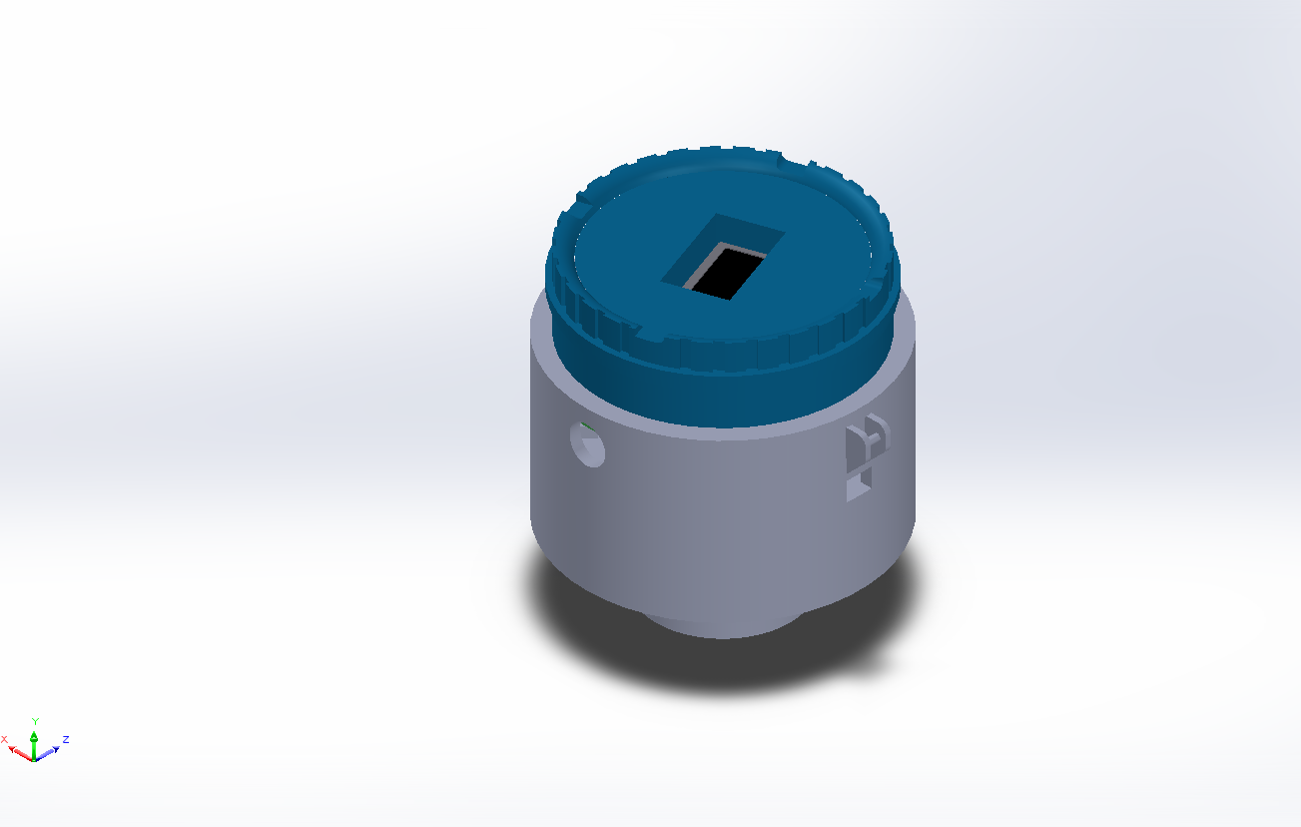در این بخش مروری بر نحوه ساخت اجزای مختلف این حسگر انجام خواهد شد. اجزای مختلف این حسگر شامل کیس محافظ، ساختار اتصال کابل کواکیسال به کیس و ساختار اتصال کابل به وزنه شناور در آب می‌باشد که بررسی خواهد شد.

شکل 32: نمای ایزومتریک از کیس محافظ حسگر خازنی

در شکل 32 نمای ایزومتریک کیس محافظ حسگر را مشاهده می‌شود. این کیس شامل یک بخش درجداشونده[35]، یک حفره برای گذر کابل تغذیه و کابل ارتباط سریال و دو اسلات برای قراردادن برد الکترونیکی[36]و LCD کاراکتری می‌باشد. این کیس باید از جنسی با استحکام بالا و ضدزنگ باشد در کنار محیط مرطوب مخزن دچار زنگ‌زدگی نشود. برای این پروژه با استفاده از چاپ سه‌بعدی[37] با جنس PLA این کیس ساخته می‌شود. با توجه به ظرافت‌های موجود در کیس، از ضخامت 0.2 میکرون استفاده می‌شود. ابعاد این کیس به قطر 13 سانتی‌متر و ارتفاع 7.5 سانتی‌متر می‌باشد. یک قسمت در قسمت پایینی کیس، قسمتی برای وصل‌شدن حسگر به مخزن قرار دارد که قابلیت اتصال چه با فلنج و چه با پیج به مخزن را دارد. در قسمت فوقانی کیس نیز رزوه‌ای برای پیچ‌شدن درجداشونده قرار دارد که برای جدا‌سازی برد الکترونیکی داخل کیس نیز از همین طریق اقدام می‌شود.

البته لازم به گفتن است که در صورت استفاده از این حسگر‌ به صورت صنعتی لازم است در مورد جنس ماده‌ی مورد استفاده به علت هزینه آن، تجدید نظری صورت پذیرد.

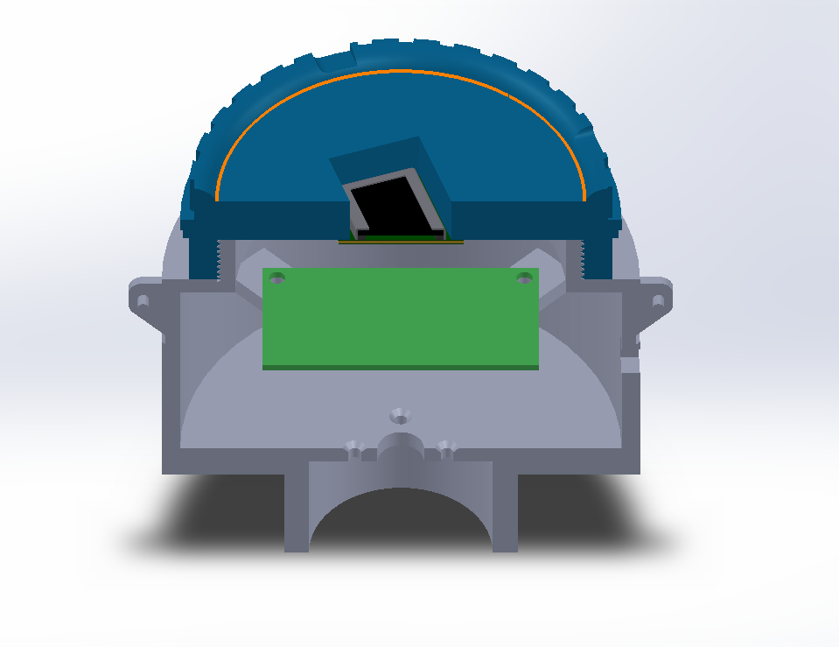

شکل 33: نمای داخلی کیس محافظ حسگر‌خازنی

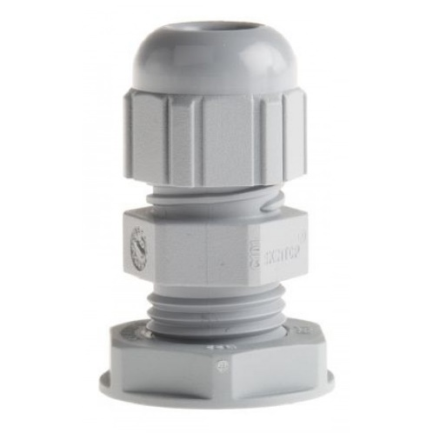 برای وصل کردن کابل کواکسیال به کیس محافظ از یک گلند سایز مناسب استفاده خواهد شد. با توجه به سایز کابل کواکسیال مورد استفاده از گلند PG7 استفاده خواهیم کرد. جنس PG7 هم از نوع پلی‌آمید و هم از نوع استیل در بازار وجود دارد.

شکل 34: گلند PG7 مورد استفاده از جنس پلی‌آمید

برای اتصال تحتانی کابل کواکسیال، به وزنه شناور در مخزن از ساختار طراحی شده به شکل زیر استفاده می‌شود.

از با استفاده از یک پیچ شش گوشه[38] و یک میله استیل به قطر 2 سانتی‌متر قسمت مغزی کابل کواکسیال را به قسمت داخلی میل‌گرد متصل خواهد شد و با استفاده از پیچ و اپوکسی آب‌بندی در این وزنه تکمیل خواهد شد.

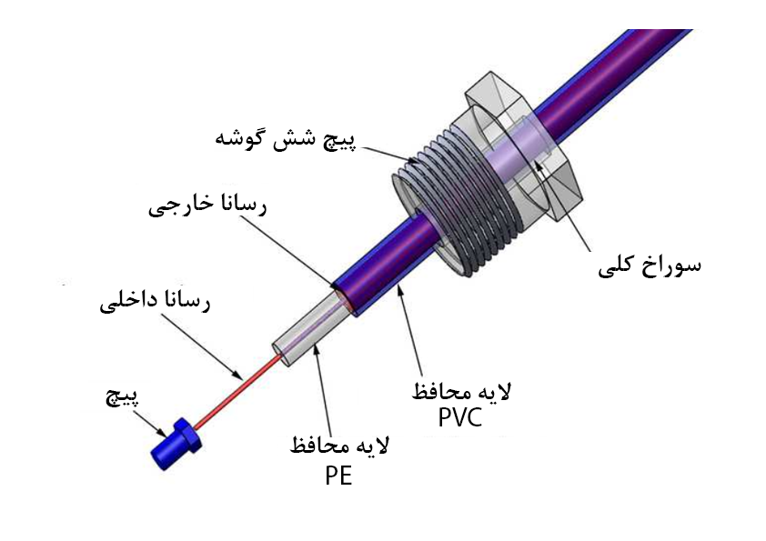

شکل 35: ساختار قرارگیری کابل کواکسیال داخل وزنه شناور

در شکل بالا با ایجاد یک سوراخ راه‌به‌در در پیچ شش گوشه، کابل کواکسیال از میان این پیچ گذرانده می‌شود و با استفاده از پیچ مغزی کابل به وزنه متصل خواهد شد.

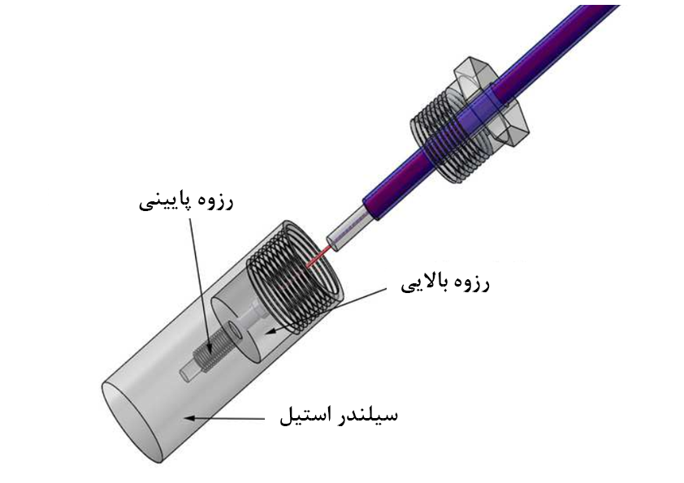

شکل 36: ساختار سیلندر استیل

با ایجاد دو رزوه داخل میل‌گرد استیل، مغزی کابل در رزوه پایینی ست خواهد شد و پیچ شش گوشه در رزوه بالایی ست خواهد‌شد. البته ساخت چنین قطعه‌ی مینیاتوری در ابعاد کم (قطر 5 سانتی‌متر، ارتفاع 12 سانتی‌متر) با استفاده از دستگاه تراش و زدن رزوه داخل میل‌گرد، به ساخت ابزاری مخصوص با استفاده از رابط آچار بکس برای قلاویز زدن در داخل میل‌گرد نیاز هست. این ابزار ساخته شده در شکل زیر دیده خواهد شد.

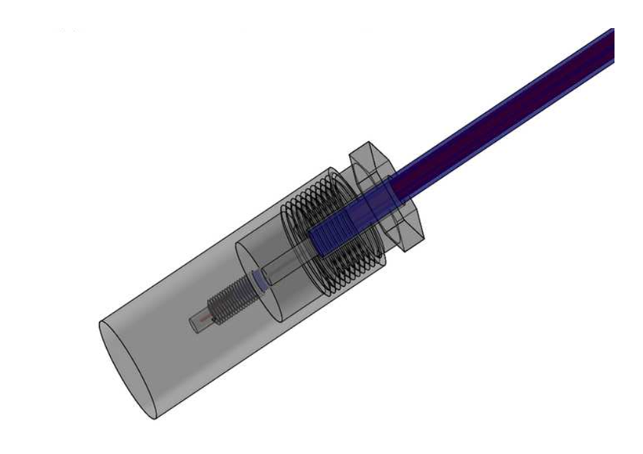

شکل 37: نمای اسمبل‌شده اتصال کابل کواکسیال به وزنه شناور

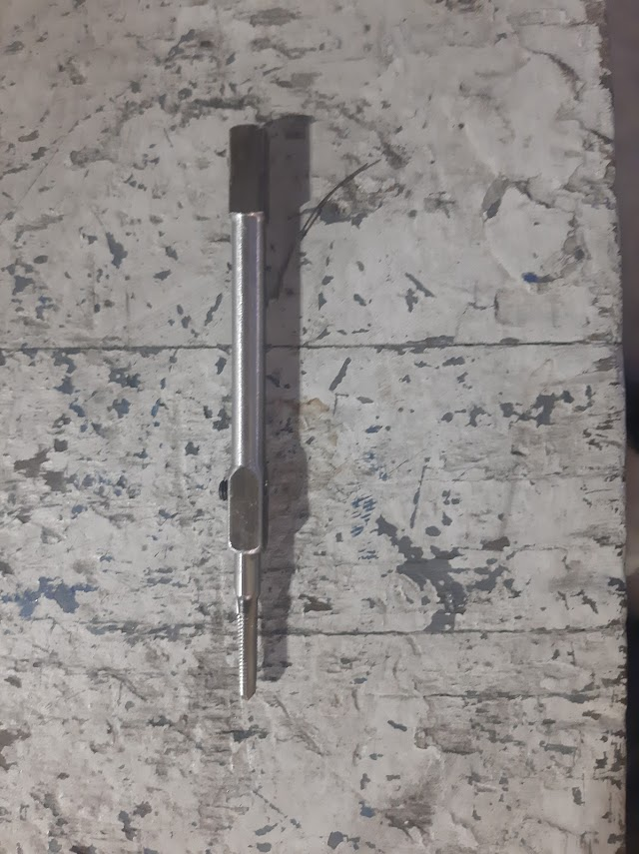

شکل 38: ابزار ساخته‌شده برای قلاویز‌زدن در کارگاه تراش

در این بخش سعی شد مسیر طراحی و ساخت اجزای مکانیکی این حسگر بیان شود. در بخش‌های بعدی دیگر اجزای این حسگر به تفصیل بررسی خواهد شد.

## طراحی مدار الکترونیکی

در بخش‌های گذشته به بررسی نحوه ساخت خازن به‌وسیله کابل کواکسیال پرداخته شد؛ در این بخش به بررسی مدار‌های الکترونیکی حسگر پرداخته خواهد شد. ابتدا به بررسی مدار آنالوگ و سپس به بررسی طراحی برد مدار چاپی[39] پرداخته خواهد شد. در مدار آنالوگ، پالسی ایجاد خواهد شد که فرکانس آن با ظرفیت خازن ایجاد‌شده در کابل کواکسیال، رابطه دارد. پس از آن پالس ایجاد شده به میکروکنترلر وارد شده و مورد تجزیه و تحلیل واقع خواهد شد.

### مدار آنالوگ

در این قسمت به آن نیاز هست که هرگونه تغییر در ظرفیت خازن کابل کواکسیال به نوعی سیگنال قابل تحلیل در میکروکنترلر‌ها تبدیل شود. روش‌های گوناگونی برای انجام این کار وجود دارد که میتوان هرگونه تغییر در ظرفیت خازن به تغییر ولتاژ مبدل کرد و سپس با استفاده از ADC آن به سیگنال دیجیتال تبدیل کرده و وارد میکروکنترلر کرده و مورد تجزیه و تحلیل قرار داده شود. اما ترجیح این است که از ADC ها تا حد امکان استفاده نشود در حقیقت بدلیل گران بودن ADC ها با رزولیشن بالا در بازار و دقت پایین ADC های طراحی شده در میکروکنترلر‌هایی مانند ARM stm32 استفاده از ADC ها برای این منظور نامطلوب است و ترجیح آن است که از روش دیگری استفاده شود. پس تحقیق و بررسی‌های متعدد و مطالعه‌ها در مقاله‌های مختلف مانند [12] و [13] و [5] به روشی جدید برای پیاد‌ه‌سازی این مدار طراحی شد.

با استفاده از یک اسیلاتور آرام[40] می‌شود پالس مربعی ایجاد شود که فرکانس خروجی آن به خازنی که در مدار آن طراحی شده است وابسته است. پالس مربعی ایجاد شده همانند یک سیگنال دیجیتال است که می‌تواند وارد میکروکنترلر شود و مورد تحلیل سیگنال قرار گیرد. حال مروری بر یکی از انواع اسیلاتور آرام یعنی آی سی معروف 555 و مدار مربوطه انجام خواهد شد.

### مروری بر اسیلاتور 555

تایمر 555 یک آی‌سی بسیار متداول است که برای تولید گستره وسیعی از شکل موج‌های ولتاژ الکتریکی طراحی شده است. برای مثال با اتصال یک مدار RC خارجی به تایمر به راحتی می‌توان شکل‌ موج‌های پالس، پله‌ای و موج مربعی را تولید کرد. نوسان‌سازهای CMOS و مولتی‌ویبراتورها[41] می‌تواند به سادگی از عناصر گسسته ساخته شوند و برای ایجاد نوسان‌های آرام در تولید شکل موج خروجی موج مربعی ساده مورد استفاده قرار گیرند. اما آی‌سی‌های اختصاصی وجود دارند که مخصوص تولید شکل موج مورد نیاز به صورت دقیق هستند. چنین المانی که از اوایل عصر آی‌سی وجود داشت و عضوی از استانداردهای صنعتی شده است، نوسان‌ساز تایمر 555 است که به آن تایمر 555 نیز گفته می‌شود.

تایمر 555 نام خود را از این واقعیت گرفته است که دارای سه مقاومت5KΩ است که در داخل آی‌سی به هم متصل هستند. این مقاومت‌ها برای تولید دو ولتاژ مرجع مقایسه مورد استفاده قرار می‌گیرند. تایمر ۵۵۵ یک آی‌سی بسیار ارزان، محبوب و المان زمان‌بندی دقیق است که می‌تواند هم به عنوان یک تایمر ساده برای تولید پالس تکی و یا تاخیرهای زمانی طولانی مدت مورد استفاده قرار گیرد و هم به عنوان یک نوسان‌ساز آرام برای تولید شکل موج‌های پایدار با چرخه کاری[42] متغیر از 50 تا 100% عمل کند.

تراشه تایمر ۵۵۵ المانی بسیار پایدار و دارای ۸ پین است که می‌تواند به عنوان یک مولتی‌ویبراتور مونواستابل[43]، بای‌استابل[44] و یا آستابل[45] مورد استفاده قرار گیرد. این تراشه دارای کاربردهای بسیار گسترده در مداراتی است که به نوعی به کنترل زمان نیاز دارند. تایمرهای تاخیری، مولدهای پالس، LED، چراغ‌های چشمک‌زن، آلارم‌، کلاک‌های منطقی، مقسم فرکانس، منابع تغذیه و مبدل‌ها مثالی از این مدارات هستند.

تراشه تایمر 555 از ۲۵ ترانزیستور، ۲ دیود و ۱۶ مقاومت به فرم دو مقایسه‌گر، یک فلیپ فلاپ و یک طبقه خروجی جریان بالا تشکیل شده است. تایمر نوسان‌ساز NE556 نیز تراشه دیگری است که در آن دو تایمر 555 با یکدیگر ترکیب شده‌اند. نوعCMOS توان پایین تایمرهای ۵۵۵، مانند ۷۵۵۵ و LMC555 که از ترانزیستورهای MOSFET استفاده می‌کنند نیز در حال حاضر موجود هستند. در شکل زیر یک دیاگرام ساده از مدار داخلی تایمر 555 نشان داده شده است.

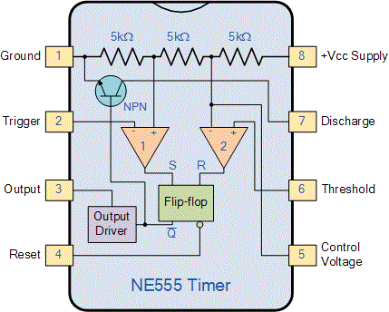

شکل 39: دیاگرام ساده از مدار داخلی تایمر555 [14]

در این قسمت به معرفی پین‌های تایمر ۵۵۵ پرداخته می‌شود تا درک اجمالی از نحوه کار این آی‌سی به دست آورده شود:

* Pin1: پین شماره 1،Ground نام دارد که تایمر ۵۵۵ را به منفی منبع تغذیه متصل می‌کند.
* Pin2: پین شماره2، Trigger، ورودی منفی برای مقایسه‌گر شماره 1 است. یک پالس منفی روی این پین زمانی‌ که ولتاژ ورودی به 1/3 مقدار ولتاژ VCC افت کند، فلیپ فلاپ را SET می‌کند تا خروجی از حالت LOW به حالت HIGH تغییر وضعیت دهد.
* Pin3: این پین Output نام دارد و می‌تواند هر مدار TTL را حمایت کند و نیز می‌تواند تا ۲۰۰mA جریان خروجی در ولتاژ VCC برابر با ۱٫۵ ولت را تامین کند.
* Pin4: پین شماره ۴،Reset است. این پین برای تنظیم مجدد یا ریست (Reset) فلیپ فلاپ داخلی به منظور کنترل حالت خروجی (پین شماره ۳) مورد استفاده قرار می‌گیرد. این پین یک ورودی Active-low است و معمولا زمانی که مورد استفاده قرار نمی‌گیرد، برای جلوگیری از ریست ناخواسته خروجی، به ولتاژ سطح یک منطقی متصل می‌شود.
* Pin5: این پین در شکل بالا با Control Voltage مشخص شده است. پین شماره ۵ زمان‌بندی (Timing) تایمر ۵۵۵ را از طریق حذف 2/3 سطح ولتاژ VCC از شبکه مقسم ولتاژ و ایجاد یک سطح ولتاژ مقایسه جدید انجام می‌دهد. با اعمال ولتاژ به این پین، عرض سیگنال خروجی می‌تواند بسته به شبکه زمان‌بندی RC، تغییر کند. وقتی از این پین استفاده نشود، معمولا با یک خازن 10nF به زمین متصل می‌شود تا از ایجاد نویز جلوگیری شود.
* Pin6: این پین Threshold نام دارد و ورودی مثبت برای مقایسه‌گر شماره ۲ است. این پین برای ریست کردن فلیپ فلاپ، زمانی که ولتاژ اعمالی به آن از 2/3 مقدار ولتاژ VCC بیشتر شود، مورد استفاده قرار می‌گیرد و منجر به تغییر حالت خروجی از حالت HIGH به حالت LOW می‌شود. این پین مستقیما به مدار زمان‌بندی RC متصل می‌شود.
* Pin7: این پین Discharge نام دارد. پین شماره ۷ مستقیما به کلکتور ترانزیستور NPN داخلی متصل می‌شود و برای تخلیه خازن زمان‌بندی از طریق زمین در زمان‌هایی است که خروجی پین ۳ به حالت LOW تغییر وضعیت دهد.
* Pin8: پین شماره ۸، تغذیه مثبت یا Vcc است. این پین مربوط به منبع تغذیه است و برای تایمر TTL ۵۵۵ معمولی بین 4.5 تا 15 ولت است.

همان‌طور که قبلا اشاره شد، نام تایمر ۵۵۵ برگرفته از این واقعیت است که سه مقاومت  5KΩکه به صورت داخلی به یکدیگر متصل هستند، در این تایمر وجود دارند. این مقاومت‌ها یک شبکه مقسم ولتاژ بین ولتاژ تغذیه (پین شماره ۸) و ولتاژ زمین (پین شماره ۱) می‌سازند. ولتاژ در طول این شبکه مقاومت‌های سری، ورودی منفی معکوس‌کننده مقایسه‌گر شماره ۲ را در 2/3 ولتاژ VCC و ورودی مثبت غیرمعکوس‌کننده مقایسه‌گر شماره ۱ را در 1/3 ولتاژ VCC نگه می‌دارد.

دو مقایسه‌گر، ولتاژ خروجی را تولید می‌کنند که بسته به اختلاف ولتاژ دو ورودی آن‌ها است و توسط عمل شارژ و تخلیه مدار RC خارجی متصل به آن تعیین می‌شوند. خروجی هر دو مقایسه‌گر به دو ورودی فلیپ فلاپ متصل می‌شود. فلیپ فلاپ یک خروجی سطح HIGH یا LOWدر $\overline{Q}$ تولید می‌کند که به حالت ورودی‌های آن بستگی دارد. خروجی فلیپ فلاپ برای کنترل طبقه بافر خروجی جریان بالا مورد استفاده قرار می‌گیرد. این خروجی برای راه‌اندازی بار متصل و تولید خروجیHIGH یا LOW در پین خروجی کاربرد دارد. [14]

متداول‌ترین کاربرد تایمر نوسان‌ساز 555 به عنوان نوسان‌ساز آستابل ساده از طریق اتصال دو مقاومت و یک خازن در طول ترمینال‌های آن است، تا یک قطار پالس ثابت تولید کند که دوره تناوب توسط ثابت زمانی مدار RC تعیین می‌شود.

برای ایجاد یک مدار اسیلاتور ۵۵۵ آستابل، لازم است که مدار ۵۵۵ به صورت دائمی بعد از هر دوره تناوب، تریگر مجدد شود. عملکرد تریگر مجدد را می‌توان با اتصال ورودی تریگر (پین شماره ۲) به ورودی حد آستانه (پین شماره ۶) ایجاد کرد. در نتیجه برای این حالت مدار مانند یک اسیلاتور آستابل عمل می‌کند. یک مدار اسیلاتور ۵۵۵ هیچ حالت پایداری ندارد و به صورت دائمی از یک حالت به حالت دیگر نوسان می‌کند. در این مدار، بر خلاف مدار مولتی ویبراتور مونو استابل، به جای یک مقاومت زمان‌بندی، از دو مقاومت زمان‌بندی استفاده می‌شود. محل تلاقی مقاومت‌های زمان‌بندی ینی R1 و R2 را باید به ورودی دشارژ آی‌سی، یعنی پین شماره ۷ متصل کرد. نمایی از مدر اسیلاتور ۵۵۵ آستابل را در شکل زیر می‌توان مشاهده کرد.

در مدار اسیلاتور ۵۵۵ شکل، پین شماره ۲ و پین شماره ۶ به یکدیگر متصل شده‌اند. به همین دلیل مدار قادر است تا در هر چرخه یا دوره تناوب خود را تریگر مجدد کند و به عنوان یک اسیلاتور آزاد گرد[46] عمل کند. در هر تناوب، خازنC1 خود را از طریق مقاومت‌های زمان‌بندی R1 و R2 شارژ می‌کند. اما تخلیه خازن تنها از طریق مقاومت R2 انجام می‌پذیرد؛ زیرا سمت دیگر مقاومت R2 به ترمینال دشارژ (پین شماره ۷) متصل شده است.

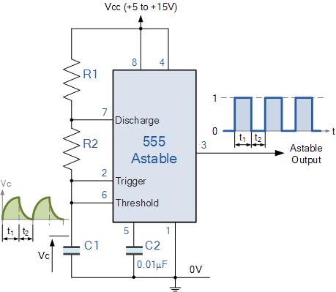

شکل 40: مدار اسیلاتور 555 استابل [14]

خازن تا مقدار $\frac{2}{3}V_{cc}$ شارژ می‌شود که این مقدار حد بالای مقایسه‌کننده داخلی آی‌سی است و از طریق ترکیب شبکهRC، یعنی $0.693\left(R_{1}+R_{2}\right)C$ تعیین می‌شود. همچنین هنگام تخلیه، خازن تا $\frac{1}{3}V_{cc}$ دشارژ می‌شود که حد پایین مقایسه‌کننده داخلی آی‌سی است و توسط $0.693\left(R_{2}\right)C$ قابل تعیین است. خروجی این مدار شکل موجی است که سطح ولتاژ آن تقریبا برابر $V_{cc}-1.5V$ بوده و تناوب زمانی خاموش و روشن بودن آن توسط ترکیب خازن و مقاومت زمان‌بندی تعیین می‌شود.

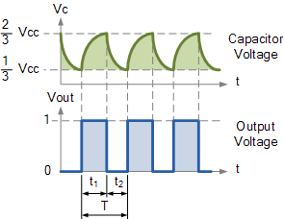

شکل 41: شکل موج خروجی اسیلاتور 555 [14]

مقدار زمانی که این مدار برای تکمیل یک تناوب از شارژ و دشارژ شدن در خروجی نیاز دارد، از طریق فرمول‌های زیر محاسبه می‌شود:

$$t_{1}=0.693\left(R_{1}+R_{2}\right)C \\ t_{2}=0.693×R_{2}×C$$

معادله 7: فرمول محاسبه تناوب یک دوره خروجی تایمر555

در این فرمول‌ها، R بر حسب اهم و C بر حسب فاراد است.

خروجی یک آی‌سی ۵۵۵، هنگامی که به عنوان یک مولتی ویبراتور آستابل مورد استفاده قرار می‌گیرد، به صورت پیوسته و همیشگی بین $\frac{2}{3}V_{cc}$ و $\frac{1}{3}V_{cc}$ نوسان می‌کند و و این روند فقط با قطع شدن منبع تغذیه متوقف می‌شود. بنابراین، همانند آن‌چه در مولتی ویبراتورهای مونو استابل مشاهده کردیم، زمان شارژ و دشارژ خازن و از همین رو فرکانس نوسان، مستقل از منبع تغذیه است. واضح است که دوره تناوب یک چرخه کامل از خروجی اسیلاتور ۵۵۵ برابر با مجموع زمان‌هایی است که در آن خازن شارژ و سپس دشارژ می‌شود. بنابراین دوره تناوب به صورت زیر به دست می‌آید:

$$T= t_{1}+t_{2}=0.693×(R_{1}+2R_{2})×C$$

معادله 8: فرمول محاسبه دوره تناوب خروجی تایمر 555

فرکانس نوسان خروجی برابر با معکوس دوره تناوب به دست آمده در بالا است. بنابراین مقدار فرکانس خروجی در اسیلاتور ۵۵۵ به صورت زیر به دست می‌آید:

$$f= \frac{1}{T}=\frac{1.44}{(R_{1}+2R_{2})×C}$$

معادله 9: فرکانس خروجی اسیلاتور 555

از طریق تغییر دادن یکی از ثابت زمانی‌های شبکه‌های RC، می‌توان چرخه وظیفه[47] در شکل موج خروجی به صورت بسیار دقیق تنظیم کرد. چرخه وظیفه برای اسیلاتور ۵۵۵ برابر با نسبت زمان روشن بودن پالس خروجی به خاموش بودن آن در نظر گرفته می‌شود و بر اساس فرمول زیر تعیین می‌شود:

$$Duty Cycle= \frac{T_{ON}}{T_{ON}+T_{OFF}}=\frac{R_{1}+R_{2}}{(R_{1}+2R_{2})}$$

معادله 10: فرمول چرخه وظیفه اسیلاتور 555

با توجه به فرمول بالا، چرخه وظیفه هیچ واحدی ندارد؛ زیرا برابر با نسبت مقاومت‌ها است و واحدهای اهم در صورت و مخرج حذف می‌شوند. اما این کمیت را می توان بر حسب درصد بیان کرد. اگر هر دو مقاومت زمان‌بندی R1 وR2 دارای مقدار برابری باشند، آن‌گاه چرخه وظیفه سیگنال خروجی برابر با 3/2 بوده که به این معنی است که پالس خروجی در ۶۶ درصد از زمان تناوب خود روشن و در ۳۳ درصد از آن خاموش است. [14]

### شبیه‌سازی مدار اسیلاتور 555

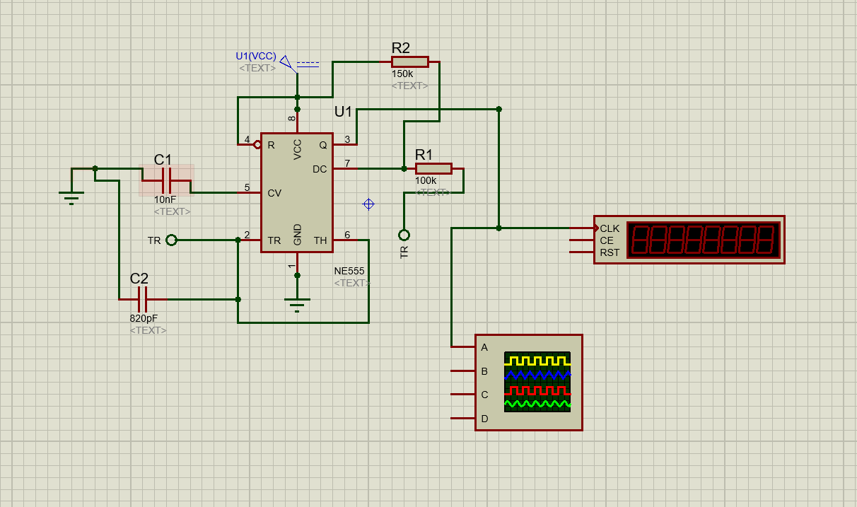برای درک بهتر از عملکرد این اسیلاتور ابتدا سعی کرده مدار تایمر 555 در نرم‌افزار‌های شبیه‌ساز مانند پروتئوس[48] و یا اورکد[49] شبیه‌سازی کرده تا خروجی اسیلاتور در حالات مختلف بررسی شود.

شکل 42: مدار شبیه‌سازی اسیلاتور 555 در پروتئوس

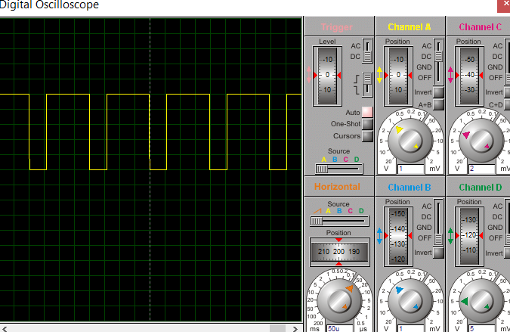در شکل 42 مدار اسیلاتور 555 در نرم‌افزار پروتئوس شبیه‌سازی شده است. تا عملکرد مدار بهتر درک شود. خروجی تایمر در شکل زیر مشاهده می‌شود که همانطور که انتظار می‌رفت یک پالس مربعی بدون نویز و اغتشاش شده است.

شکل 43: خروجی اسیلاتور 555 در پروتئوس

### پیاده‌سازی اسیلاتور 555

همانطور که در شکل زیر دیده می‌شود، مدار اسیلاتور 555 را در برد‌بورد[50] پیاده‌سازی شده است. در این مدار به جای خازن مورد نظر ساخته‌شده با کابل کواکسیال از خازنی به ظرفیت خاصی با توجه رنج محاسبه شده در بخش‌های قبل استفاده شده است. با تغییر ظرفیت این خازن‌ها، خروجی اسیلاتور در اسیلوسکوپ مشاهده می‌شود.

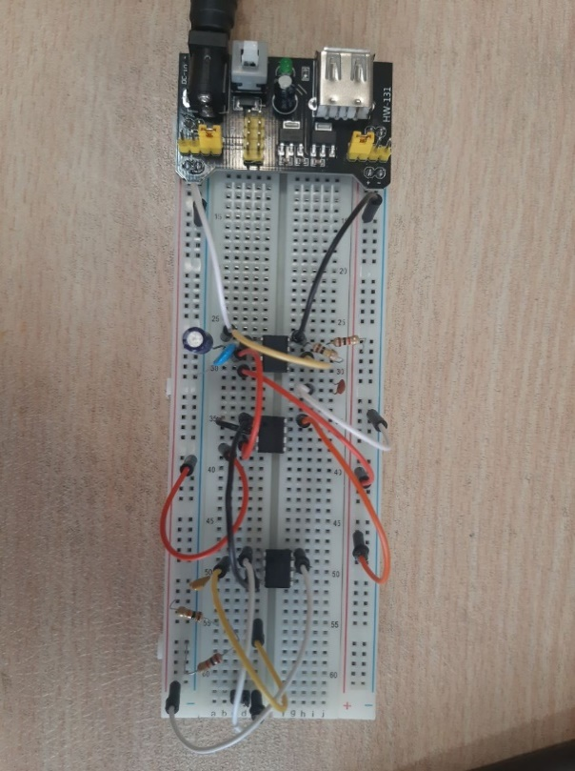

شکل 44: پیاده‌سازی مدار اسیلاتور 555 برروی بردبورد

در این شکل، از سه آی‌سی استفاده شده است. آی‌سی بالا، آی‌سی NE555، می‌باشد. دو آی‌سی زیر نیز یک آی‌سی آپ‌امپ می‌باشد که در قسمت‌های بعد بیشتر بحث خواهد شد. خروجی آی‌سی 555 در اسیلوسکوپ بررسی خواهد شد.

یکی از مشکلاتی که در این مدار بوجود آمد، نویزی بود که بروی پالس تولید توسط تایمر می‌افتاد. این نویز در مراحل آینده میکروکنترلر را برای تشخیص فرکانس پالس دچار مشکل می‌کرد.

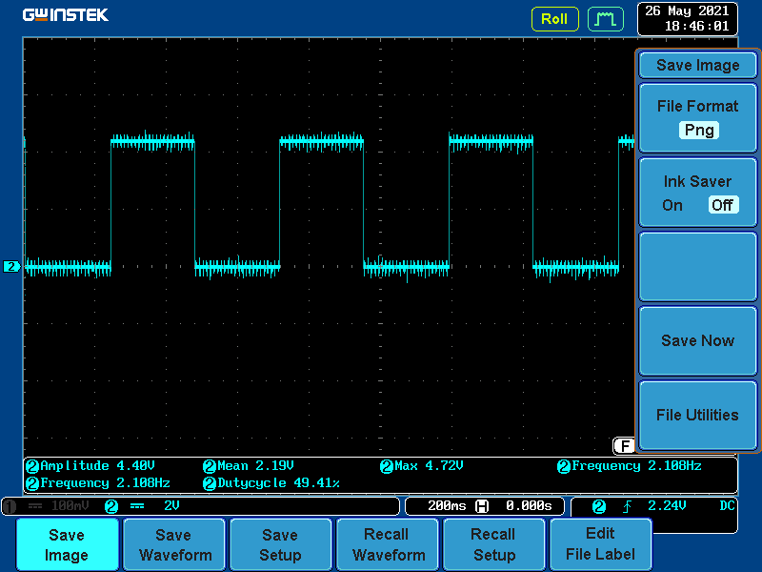

شکل 45: خروجی اسیلاتور در اسکوپ همراه نویز

مهم‌ترین قدم برای حل کردن این مشکل طراحی مدار تغذیه مناسب برای مدار است که در بخش مربوطه به آن اشاره خواهد شد. پس از تغییر مدار تغذیه بار دیگر خروجی اسیلاتور در اسکوپ بررسی شده و نویز موجود در سیگنال تا حد بسیار خوبی از بین رفته است.

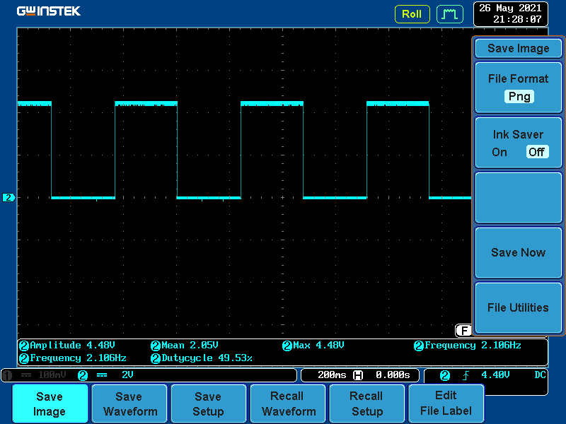طراحی مدار آنالوگ به همین‌جا ختم نمی‌شود و اجزای دیگری در بخش‌های آینده به این مدار اضافه می‌شود که در هر قسمت به فراخور علت مربوطه، توضیح داده خواهد شد. در هر قسمت سیگنال خروجی بدست آمده از مدار آنالوگ در اسیلوسکوپ مشاهده کرده و بررسی خواهد شد. همچنین در فصل نتایج، خازن تشکیل شده با کابل به مدار ساخته‌شده وصل شده و سیگنال خروجی در اسکوپ بررسی خواهد شد.

شکل 46: خروجی اسیلاتور در اسکوپ بدون نویز پاور

### طراحی برد مدار چاپی[51]

پیاده‌سازی چنین مداراتی شامل مدار آنالوگ، مدار تغذیه، مدار ارتباط با کامپیوتر و میکروکنترلر در بردبورد و برد هزار‌سوراخ بسیار پیچیده و نامطمئن و ناایمن است. از طرفی برای داشتن یک محصول صنعتی، لازم است استاندارد‌هایی رعایت شود به همین علت برای پیاده‌سازی مدارات و سیم‌کشی‌ها از برد مدار چاپی استفاده شده است. برای طراحی شماتیک و برد چاپی از نرم‌افزار آلتیوم[52] استفاده شده است. در این قسمت بخش‌های مختلف این برد بررسی و هر قسمت تشریح خواهد شد. به‌طور کلی برد از سه بخش کلی تشکیل شده است: مدار تغذیه، مدار آنالوگ تایمر و مدار میکروکنترلر.

#### مدار تغذیه

در مدار تغذیه، ولتاژ DC با استفاده از یک آداپتور معمولی به برد داده خواهد شد. ولتاژ آداپتور‌های معمول 12 ولت است لذا برای استفاده از این ولتاژ در اجزای مختلف مدار باید با استفاده از رگولاتور سطح این ولتاژ را تغییر داد. در مدار طراحی شده دو نوع ولتاژ 5 ولت و 3.3 ولت به عنوان VCC آی‌سی‌ها مورد استفاده خواهد بود. به همین منظور از دو نوع رگولاتور L7805 و AMS1117 استفاده خواهد شد.

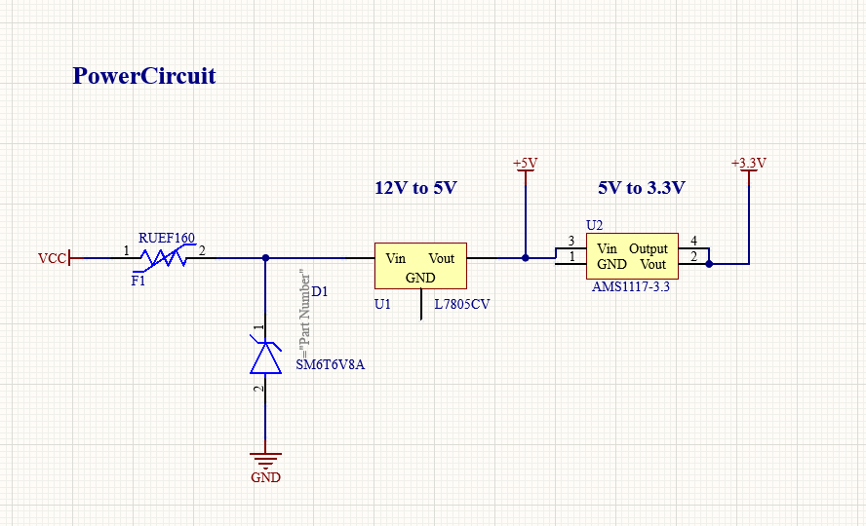

شکل 47: شماتیک خلاصه مدار تغذیه

همانطور که در شکل 47 مشاهده می‌شود تغذیه ورودی با استفاده آداپتور به برد وصل می‌شود سپس با استفاده از دو رگولاتور نام برده به سطح ولتاژ مورد نظر تقلیل پیدا می‌کند. در مدار فوق از یک فیوز و یک دیود برای محافظت بیشتر مدار از نوسانات برق و احیانا برعکس وصل کردن کابل ادابتور استفاده شده است.

دو رگولاتور نام‌برده از معروف‌ترین و مورد استفاده‌ترین مدل‌های رگولاتور‌های موجود در بازار می‌باشد.

به همین منظور در ادامه مروری بر عملکرد این دو نوع مدل خواهد شد.

وجود یک منبع تغذیه تنظیم‌شده برای دستگاه‌های الکترونیکی بسیار ضروری است، زیرا مواد نیمه‌هادی به کار رفته در آن‌ها جریان و ولتاژ کاری مشخصی دارند و در صورت وجود اختلاف با مقدار نامی، دستگاه آسیب خواهد دید. یکی از منابع مهم تأمین ولتاژ‌ و جریان DC باتری‌ها هستند. اما استفاده از باتری در مدارهای حساس الکترونیکی ایده خوبی نیست، زیرا باتری‌ها در نهایت تخلیه می‌شوند و با گذشت زمان ولتاژ آن‌ها کاهش می‌یابد. رگولاتورهای ولتاژ گزینه‌های مناسبی برای تأمین ولتاژ مدار هستند. در این آموزش، ابتدا معیارهای انتخاب یک رگولاتور ولتاژ مناسب را بیان کرده، سپس یکی از رایج‌ترین آی‌سی‌های رگولاتور 5 ولت معرفی می‌‌شود. این آی‌سی رگولاتور ولتاژ 7805 نام دارد.

برای انتخاب رگولاتور مناسب، باید عوامل مختلفی در نظر گرفته شود. در ادامه هریک از این عوامل معرفی می‌شود.

* ولتاژ ورودی و ولتاژ خروجی

اولین گام برای انتخاب رگولاتور ولتاژ، دانستن ولتاژ ورودی و ولتاژ خروجی است که با آن کار خواهید کرد. ولتاژ ورودی رگولاتورهای ولتاژ خطی باید بزرگ‌تر از ولتاژ خروجی نامی آن‌ها باشد. اگر ولتاژ ورودی کمتر از ولتاژ خروجی مورد نظر باشد، ولتاژ خروجی کمتر از میزان مورد انتظار خواهد شد و خروجی تنظیم‌نشده خواهد بود.

به عنوان مثال‌، اگر از یک رگولاتور ولتاژ 5 ولت با ولتاژ دراپ اوت[53] یا همان افت ولتاژ برابر با 2 ولت استفاده می‌کنید، ولتاژ ورودی باید حداقل برابر با 7 ولت برای یک خروجی تنظیم‌شده باشد. ولتاژ ورودی کمتر از 7 ولت منجر به ولتاژ خروجی تنظیم‌نشده می‌شود.

رگولاتورهای ولتاژ برای دامنه ولتاژ ورودی و خروجی مختلف در دسترس هستند. به عنوان مثال، برای Arduino Uno به یک رگولاتور ولتاژ 5 ولت و برای ESP8266 به یک رگولاتور ولتاژ 3.3 ولت نیاز دارید. حتی می‌توانید از یک رگولاتور ولتاژ متغیر استفاده کنید که خروجی‌های متنوعی را تولید می‌کند.

* ولتاژ دراپ اوت یا افت ولتاژ

ولتاژ دراپ اوت تفاوت ولتاژ ورودی و خروجی رگولاتور ولتاژ است. به عنوان مثال، حداقل ولتاژ ورودی آی‌سی 7805 برابر با ۷ ولت و ولتاژ خروجی آن 5 ولت است، بنابراین ولتاژ دراپ اوت آن 2 ولت خواهد بود. اگر ولتاژ ورودی کمتر از ۷ ولت (مجموع ولتاژ خروجی و ولتاژ دراپ اوت) شود، منجر به یک خروجی غیرمجاز می‌شود که می‌تواند به مدار آسیب برساند. بنابراین، قبل از انتخاب رگولاتور ولتاژ، ولتاژ دراپ اوت آن را بررسی کنید.

ولتاژ دراپ اوت برای رگولاتورهای مختلف متفاوت است. به عنوان مثال، شما می‌توانید طیف وسیعی رگولاتور 5 ولت را با ولتاژ دراپ اوت متفاوت پیدا کنید. رگولاتورهای خطی وقتی با ولتاژ خروجی ورودی بسیار کم کار می‌کنند، بسیار کارآمد هستند. بنابراین اگر از باتری به عنوان منبع تغذیه استفاده می‌کنید، می‌توانید برای کارایی بهتر از رگولاتورهای با افت ولتاژ کم یا LDO استفاده کنید.

* توان مصرفی

رگولاتورهای خطی نسبت به رگولاتورهای سوئیچینگ توان بیشتری را اتلاف می‌کنند. اتلاف زیاد توان باعث تخلیه باتری، گرم شدن بیش از حد یا آسیب رساندن به محصول می‌شود. بنابراین اگر از رگولاتور ولتاژ خطی استفاده می‌کنید، ابتدا اتلاف توان را محاسبه کنید. اتلاف توان رگولاتورهای خطی را می‌توان با استفاده از فرمول زیر به دست آورد:

جریان × (ولتاژ خروجی – ولتاژ ورودی) = توان

برای جلوگیری از مشکل اتلاف توان می‌توانید از رگولاتورهای ولتاژ سوئیچینگ به جای رگولاتورهای ولتاژ خطی استفاده کنید.

* کارایی

بازده نسبت توان خروجی به توان ورودی و متناسب با نسبت ولتاژ خروجی به ولتاژ ورودی است. بنابراین بازده رگولاتورهای ولتاژ مستقیماً توسط ولتاژ افت و جریان خاموشی[54] محدود می‌شود، زیرا هرچه ولتاژ دراپ اوت بیشتر باشد، بازده کمتر است. برای بازده بالاتر، ولتاژ دراپ اوت و جریان خاموشی باید به حداقل برسد و اختلاف ولتاژ بین ورودی و خروجی به کمینه شود.

* دقت ولتاژ

دقت کلی یک رگولاتور ولتاژ به تنظیم خط، تنظیم بار، رانش[55] ولتاژ مرجع، رانش ولتاژ تقویت‌کننده خطا و ضریب دما بستگی دارد. مشخصه ولتاژ خروجی رگولاتورهای خطی رایج به گونه‌ای است که تضمین می‌کند خروجی تنظیم‌شده در 5 درصد مقدار نامی باشد. بنابراین اگر از رگولاتور ولتاژ برای تغذیه آی‌سی‌های دیجیتال استفاده می‌کنید، تلرانس 5 درصد طبیعی است.

* تنظیم بار

تنظیم بار به عنوان توانایی مدار در حفظ ولتاژ خروجی مشخص برای بارهای مختلف تعریف می‌شود. تنظیم بار به صورت زیر بیان می‌شود:

∆Vout/∆Iout

* تنظیم خط

تنظیم خط به عنوان توانایی مدار برای حفظ ولتاژ خروجی مشخص در شرایط تغییر ولتاژ ورودی تعریف می‌شود. فرمول تنظیم خط به صورت زیر است:

∆Vout/∆Vin

برای انتخاب یک رگولاتور ولتاژ مناسب، باید همه عوامل فوق را در نظر داشته باشید.

همان‌طور که می‌دانیم، ولتاژ باتری‌ها معمولاً ۱٫۲، ۳٫۷، ۹ و ۱۲ ولت است. برای مدارهایی که ولتاژ مورد نیازشان با این مقادیر منطبق است، مشکلی وجود ندارد. اما اغلب آی‌سی های TTL با ولتاژ‌ ۵ ولت کار می‌کنند و بنابراین به ساز و کاری برای برای تأمین این ۵ ولت نیاز داریم. اینجاست که رگولاتور 5 ولت به کار می‌آید و رایج‌ترین آن نیز مدل 7805 است. این رگولاتور 5ولت یک آی‌سی از خانواده رگولاتورهای ولتاژ خطی 78 است که ۵ ولت تنظیم‌شده را به عنوان خروجی تولید می‌کند.

رگولاتور 7805 یک آی‌سی رگولاتور ولتاژ‌ خطی سه‌سر با ولتاژ خروجی ۵ ولت است که در موارد بسیار زیادی از آن استفاده می‌شود. امروزه آی‌سی رگولاتور ولتاژ 7805 را تولیدکنندگانی مانند Texas Instruments و شرکت ST تولید و به بازار عرضه می‌کنند.

این رگولاتورها در چندین بسته IC مانند TO-220 ،SOT-223 ،TO-263 و TO-3 در دسترس هستند. از بین این موارد، بسته TO-220 بیشتر مورد استفاده قرار می‌گیرد. [15]

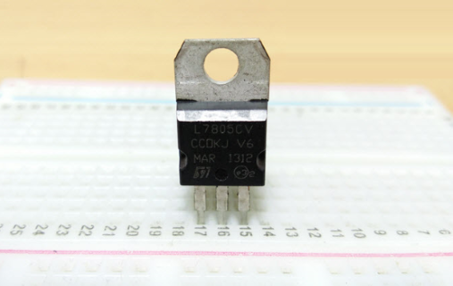

شکل 48: رگولاتور 5 ولت [15]L7805

برای تغذیه میکروکنترلر سطح ولتاژ 3.3 ولت نیاز هست. پس از رساندن سطح ولتاژ به 5 ولت با استفاده از رگولاتور 7805 با استفاده رگولاتور AMS1117-3.3 سطح ولتاژ به 3.3 ولت برای استفاده در میکروکنترلر رسانده می‌شود.

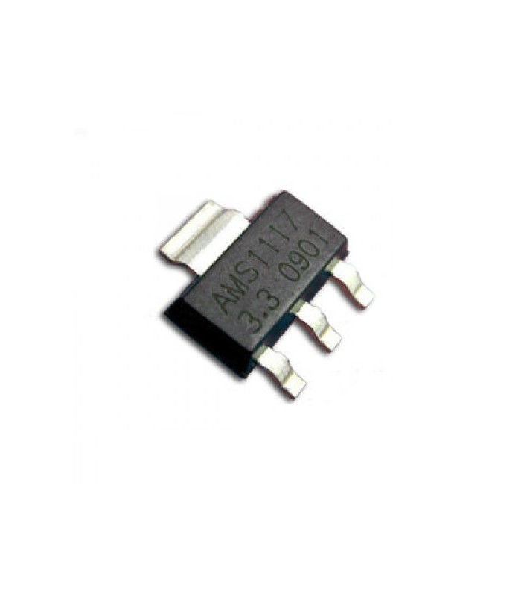

شکل 49: رگولاتور 1117 ، 3.3 ولت

#### مدار آنالوگ

در بخش ‏2‏-‏3‏-‏1‏-‏مدار آنالوگ، مفصلا مدار تایمر 555 بررسی شد. حال به بررسی شماتیک مدار طراحی شده پرداخته خواهد شد. آی‌سی‌های مختلفی وجود دارد یکی از معروف ترین این آی‌سی‌ها NE555 است که در این برد از این مدل استفاده شده‌است.

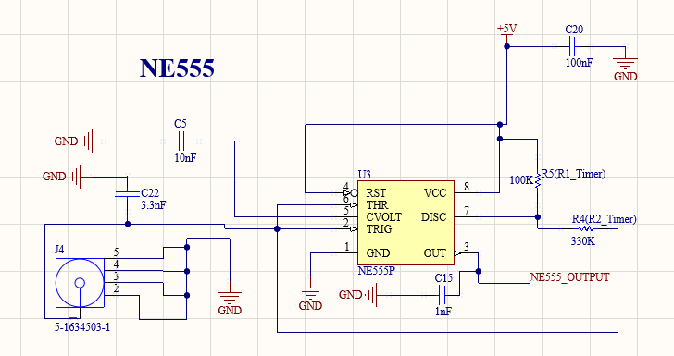

شکل 50: شماتیک مدار تایمر 555

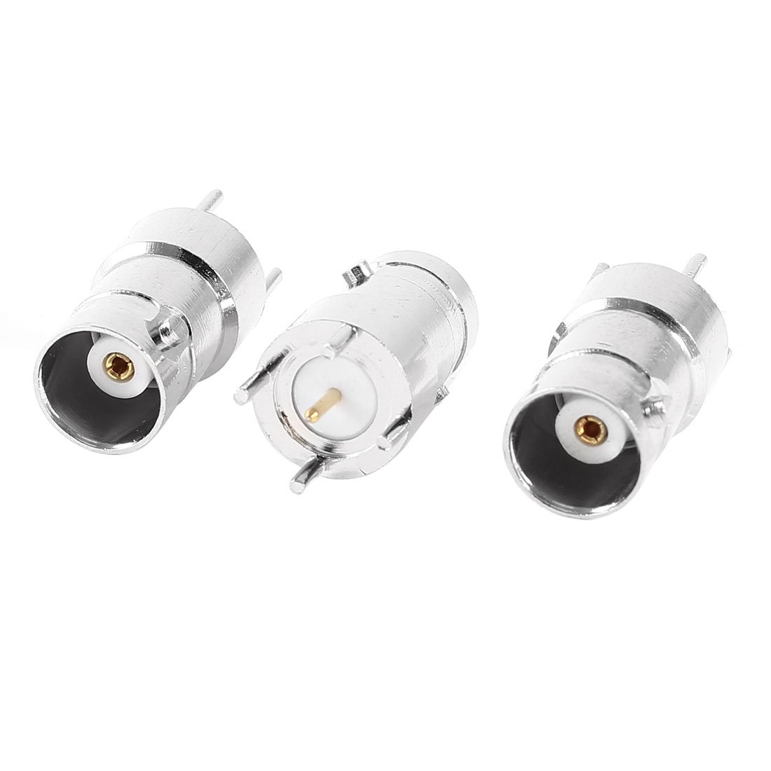همانطور که در شکل بالا مشاهده می‌شود، آی‌سی NE555 به عنوان تایمر قرار داده شده‌است. یک کانکتور BNC در سمت چپ شماتیک دیده می‌شود که کابل کواکسیال گفته شده در بخش‌های قبل از این طریق به برد متصل می‌گردد. دو مقاومت R1 و R2 که به عنوان دشارژ آی‌سی استفاده می‌شود نیز دیده می‌شود. البته بنا به شرایطی که در تست‌های اولیه مدار ممکن است با آن مواجه شد ممکن از اندازه آن مقاومت دچار تغییراتی شود.

شکل 51: کانکتور BNC روبردی [3]

خازن‌هایی که در شکل دیده می‌شود، خازن‌هایی هستند که برای نویز‌گیری و شارپ‌کردن سیگنال خروجی استفاده شده است تا سیگنال خروجی از تایمر شارپ‌تر و بیشتر به پالس مربعی نزدیک باشد.

در شکل زیر اثر قرار‌دادن یک خازن 1nF بصورت موازی بعد از سیگنال خروجی از اسیلاتور را مشاهده می‌شود.

شکل 52: اثر قرار‌دادن خازن بعد از سیگنال خروجی تایمر

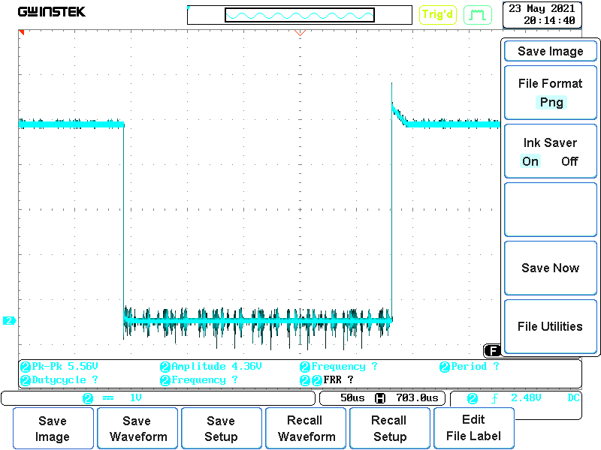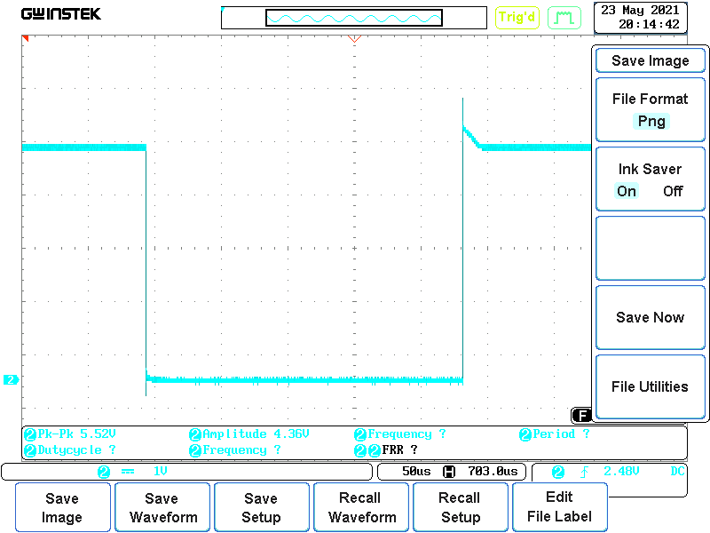

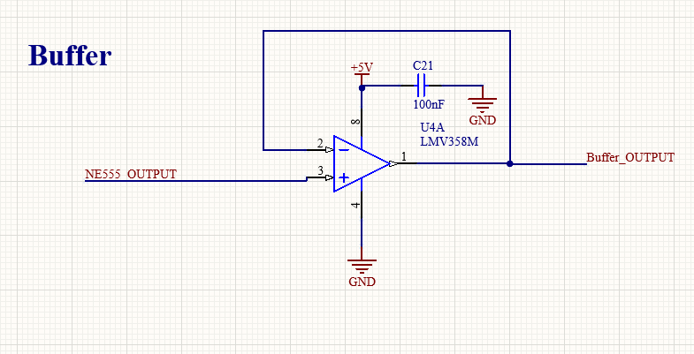ممکن از سطح خروجی آی‌سی دچار نوسانات یا اسپایک‌هایی شود، همان‌طور که در شکل فوق می‌بینید، برای همین یک مدار بافر[56] با استفاده از آپ‌امپ[57] طراحی کرده تا در صورت وجود چنین اسپایک‌هایی به میکروکنترلر آسیبی وارد نشود. برای طراحی این بافر از آی‌سی LMV358 استفاده می‌کنیم. این قطعه اس‌ام‌دی، دو مزیت دارد: اول آنکه برای تغذیه نیازمند ولتاژ منفی نیست و با +5 v راه‌اندازی می‌شود؛ دوم آنکه بدلیل rail to rail بودن پس از خروج سیگنال از بافر، سطح ولتاژ سیگنال دچار افت قابل توجهی نمی‌شود. آمپ‌امپ‌هایی که از این خانواده نباشند ممکن است تا 1.5 ولت افت از سطح ولتاژ سیگنال ورودی داشته باشند.

شکل 53: شماتیک مدار بافر

یکی دیگر از نکات مهم سطح منطقی ولتاژ سیگنال است. سطح ورودی به میکروکنترلر‌های ARM 3.3 ولت می‌باشد. در حالی که سطح سیگنال خروجی از اسیلاتور بین 0 و 5 ولت نوسان می‌کند. به همین علت برای تغییر این سطح ولتاژ یک مدار مقایسه‌کننده با استفاده از آپ‌امپ طراحی کرده تا سطح ولتاژ پالس مربعی را بدون تغییر شکل مدار بین 0 و 3.3 ولت قرار دهد. این مدار کمک می‌کند تا سطح خروجی سیگنال شارپ‌تر و مربعی تر شود و پالسی بدون نویز و اغتشاش وارد میکروکنترلر شود. در این مدار استفاده از یک تقسیم مقاومتی، سطح منطقی ولتاژ 3.3 ولت را در خروجی آپ‌امپ می‌سازد.

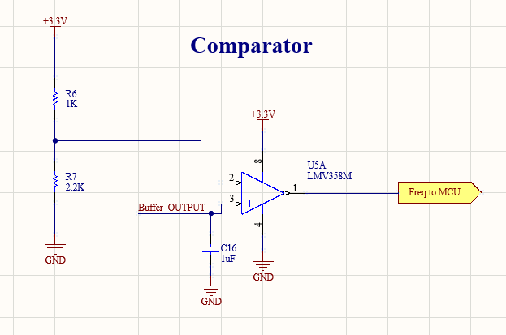در شکل‌های زیر شماتیک مدار مقایسه‌کننده طراحی شده در برد و همچنین مقایسه اثربخشی این مدار‌ها بر سیگنال در اسیلوسکوپ مشاهده خواهد شد.

شکل 54: شماتیک مدار مقایسه‌کننده

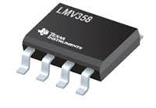

شکل 55: آپ‌امپ LMV358

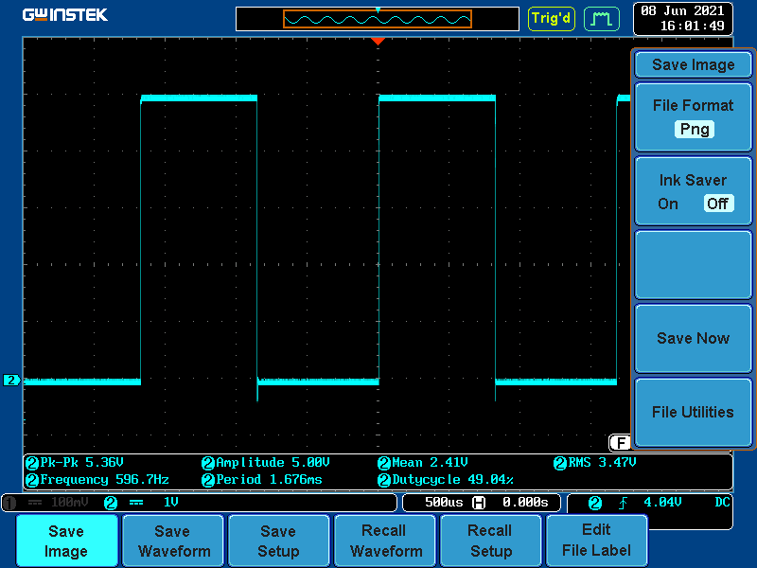

شکل 56: خروجی سیگنال اسیلاتور پس از Buffer

#### مدار میکروکنترلر

شاید مهم‌ترین مدار این برد، مدار میکروکنترلر باشد که به‌عنوان قلب و پردازشگر اصلی عمل می‌کند. اول از همه به انتخاب نوع میکرو‌کنترلر پرداخته و سپس به بررسی مدار‌های این میکرو پرداخته خواهد شد. البته مدارات یک میکرو، شامل موارد متعددی است که بسیار جزئی است و در این مجال نمی‌گنجد فلذا در این قسمت خلاصه شماتیک بررسی می‌شود و مدار کامل و با جزئیات در ضمائم قرار خواهد گرفت.

شاید در نگاه اول میکروکنترلر مورد استفاده در این حسگر، نیازمند توانایی بالایی نباشد و با ساده‌ترین میکرو‌های بازار قابل انجام باشد. شاید با میکروکنترلر ساده‌ای مانند 8051 نیز بشود این پردازش را انجام داد. اما هدف داشتن سرعت و دقت بالا در پردازش است. همچنین به قابلیتی نیاز هست که فقط در تایمر‌های میکروکنترلر خانواده ARM پیدا می شود. از طرفی شاید در آینده به این حسگر قابلیت‌های دیگری نیز افزوده شود که آن‌وقت اهمیت میکرو بیش از پیش احساس شود. پس در مقایسه با میکروکنترلر‌های 8 بیتی خانواده AVR مانند ATmega و یا حتی میکرو محبوب آردوینو ترجیح استفاده از خانواده ARM باشد. البته بحث انتخاب میکروکنترلر بحث مفصلی است که نیازمند بررسی دقیق قابلیت‌ها و جزئیات ساختار و طراحی داخلی این پردازشگر‌ها می‌باشد که از مجال این گزارش خارج است. اما مروری مختصر بر قابلیت‌های میکرو‌های مختلف موجود در بازار ایران خواهد شد تا اهمیت انتخاب نوع میکروکنترلر مشخص شود.

میکروکنترلر آی‌سی‌هایی که قابل برنامه‌ریزی می‌باشد و عملکرد آن‌ها از قبل تعیین شده‌است را میکروکنترلرگویند، میکروکنترلر‌ها دارای ورودی – خروجی و قدرت پردازش می باشد.

این آی‌سی‌ها حکم یک کامپیوتر در ابعاد کوچک و قدرت کمتر را دارند بیشتر این آی‌سی‌ها برای کنترل و تصمیم گیری استفاده می‌شود چون طبق الگوریتم برنامه‌ی آن عمل می‌کند این آی‌سی‌ها برای کنترل ربات‌ها تا استفاده در کارخانه صنعتی کار‌برد دارد. امکانات میکرو کنترلرها یکسان نیست و هر کدام امکانات خاصی را دارا می باشند و در قیمت‌های مختلف عرضه می‌شود.

بخش‌های مختلف میکروکنترلر‌ از بخش‌های زیر تشکیل شده‌اند:

* واحد پردازش[58]
* واحد محاسبات[59]
* ورودی‌ها و خروجی‌ها[60]
* حافظه اصلی میکرو[61]
* حافظه‌ای که برنامه روی آن ذخیره می‌گردد[62]
* تایمر‌ها[63]

خانواده‌های میکروکنترلر

از میکروکنترلر‌های رایج در ایران، می توان به خانواده‌های PIC, ARM, 8051 و AVR اشاره کرد، که خانواده AVR از محبوبیت بالایی نسبت به دیگر خانواده‌های میکروکنترولر برخوردار است. در این بخش قصد داریم تا شما را بصورت مختصر با ویژگی ها و امکانات این میکروکنترولرها آشنا کنیم. [16]

خانواده AVR:

میکروکنترلرهای AVR محصول شرکت Atmel می‌باشند که از میکروهای پرمصرف در بازار برق و الکترونیک هستند. این میکروها در کاربردهای گوناگون در صنعت و پروژه‌های دانشگاهی و تحقیقاتی استفاده زیادی دارند البته به خاطر فرکانس پایین این نوع میکروها در صنعت و پروژه‌های حساس با فرکانس بالا از این میکروکنترلرها استفاده کمتری می شود.

این خانواده از میکروکنترولر‌ها دارای چهار زیرمجموعه اصلی می باشند:

1. سری AT90S (سری کلاسیک)
2. سری AT tiny
3. سری ATmega
4. سری ATXmega (سری جدید)

فناوری استفاده شده در ساخت این میکروکنترلرها شامل RISC و CISC می باشد که در معماری RISCدستورات سریع‌تر اجرا می‌شوند اما نوشتن برنامه مشکل تر است. در معماری CISC دستورات پیچیده ولی نوشتن برنامه در این معماری آسان تر است.

برنامه نویسی تمامی میکروکنترلرهای AVR به زبان C و بیسیک صورت می‌گیرد که برای هر کدام از زبان‌های برنامه نویسی کامپایلرهایی وجود دارد. از جمله کامپایلرهای معروف برای زبان C نرم افزار CodeVision AVR و برای برنامه نویسی به زبان بیسیک معمولا از نرم افزار BASCOM Avr استفاده می‌شود. تمامی برنامه‌های نوشته شده در این کامپایلرها برای تمام میکروکنترلرهای Atmel به شیوه یکسان ولی با رجیسترها و ثبات‌های متفاوتی می باشند. که برای برنامه نویسی این میکروکنترلرها باید به دیتاشیت مخصوص آن میکرو مراجعه کرد.

امکانات:

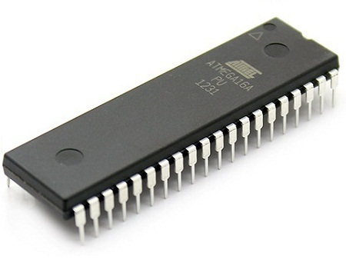میکروکنترلرهای AVR دارای امکانات و ویژگی‌های خاصی هستند که معمولا در دیگر میکروها نیز استفاده می‌شود از امکانات این میکروها می توان به قابلیت استفاده از تایمرها، واحد آنالوگ به دیجیتال ADC ، سیستم ریست نرم افزاری، مقایسه کننده آنالوگ، رابط سریال USART، رابط سریال دو سیم TWI، وقفه ها، Boot Loader، رابط JTAG و برنامه اشکال زدایی Debug، مدیریت توان، ارتباط از طریق پورت USB، کارت های حافظه MMC/SD، صفحه نمایش های گرافیکی نام برد که هر کدام تنظیمات مخصوص به خودشان را دارند.

شکل 57: میکروکنترلر ATmega [16]

خانواده PIC:

شرکت microchip خانواده وسیعی از میکروکنترلرهای pic را در دسته‌های 8 بیتی، 16 بیتی و 32 بیتی برای کاربرد‌های مختلف فراهم کرده است که این خانواده‌ها روز به روز در حال توسعه یافتن هستند. همین امر موجب محبوب بودنpic ها در صنعت می‌باشد.

سری میکرو‌های 8 بیتی

سری 1:

این سری قدیمی‌ترین سری از میکروکنترلرهای PIC می باشد اما سادگی کار با آنها و نیز ارزان بودن آنها باعث شده تا همچنان این میکروکنترلر‌ها در صنعت باقی بمانند. البته microchip با توسعه میکروکنترلر‌های این گروه همانطور که مشاهده می‌کنید سرعت اسیلاتور در خانواده pic10f حداکثر 16مگاهرتز و در خانواده PIC12F نیز حداکثر سرعت 32مگاهرتز در برخی مدل‌ها می‌باشد.

سری 2:

از این سری 155 نوع میکروکنترلر موجود است که نهایت سرعت اسیلاتور در آنها 48 مگاهرتز می‌باشد.

سری 3:

این سری قوی‌ترین و جدید‌ترین میکروکنترلر‌های 8 بیتی PIC می‌باشد و حدود 220 میکروکنترلر از این سری ساخته شده است. سرعت در برخی از میکروکنترلر‌های این سری تا 64 مگاهرتز نیز می‌رسد که سرعت فوق العاده‌ای برای یک میکروکنترلر 8 بیتی می‌باشد.

سری میکرو‌های 16 بیتی:

این سری در دسته‌های pic24f,PIC24H,PIC24E,dsPIC30,dsPIC33F,dsPIC33E گروه بندی شده‌اند. از ویژگی‌های بارز این گروه که در میکروکنترلر‌های 8بیتی وجود نداشت رابط CAN و USB و وجود تایمر‌های 32بیتی می‌باشد.

این سری دارای CPUبا سرعت 16MIPS می‌باشد و سرعت فرکانس اسیلاتور در مدل‌های مختلف آن متفاوت است چنانچه در برخی مدل‌های جدید تا250مگاهرتز هم می‌رسد اما به طور میانگین سرعت آن‌ها با استفاده از حلقه های PLL تا 96مگاهرتز می‌باشد. در زمان نوشتن این مقاله 132 محصول از این خانواده موجود است.

سری 2:

سرعتCPU در این دو سری نسبت به سری قبلی بهبود چشم‌گیری داشته و تا 70MIPS نیز می‌رسد البته کمترین سرعت نیز در این سری40MIPS می باشد. تعداد میکرو‌های ساخته شده در این سری 30عدد می‌باشد.

سری 3:

میکروکنترلر‌های dsPIC به دلیل ویژگی‌های خاصی که دارند به میکروکنترلر‌های پردازش سیگنال مشهور هستند سرعت CPU در این سری 30MIPS و تعداد محصولات این سری 24 می‌باشد.

سری 4:

تعداد این سری از میکروکنترلر‌های PIC به 195 عدد می‌رسد و سرعت CPU نیز از 16MIPS به 70MIPS می‌رسد.

خانواده 8051:

اولین میکروکنترلر ساخت دست بشر است که در ابتدا توسط شرکت بزرگ intel ساخته شد. اما بعدا intel این امکان را به دیگر شرکت‌ها داد که این میکروکنترلر را تولید کنند و شرکت‌هایی مانند ATMEL , PHILIPS, SIEMENS DALLAS و… که از بزرگ ترین شرکت‌های دنیا هستند به تولید این میکروکنترلر پرداختند یکی از شرکت‌هایی که به صورت گسترده به تولید این تراشه پرداخت ATMEL بود که مدل‌های مختلف میکروکنترلر را ساخت و محصلات آن در سراسر جهان و در ایران یافت می شود. اما زمانی که ما به صورت کلی سیر پیشرفت این نوع میکروکنترلر را در نظر می‌گیریم متوجه می‌شویم اولین میکروکنترلر‌هایی که ساخته شد با جدیدترین میکروکنترلرهای 8051 که الان تولید می شود پیشرفت زیادی ندارد به طور مثال AT89S5X که میکروکنترلر 8051 جدید ساخت ATMEL است نسبت به مدل های اولیه 8051 پیشرفت آنچنانی ندارد . امکانات این میکرو نسبت به AVR و PIC قابل مقایسه نیست. به صورتی که همین مدل جدید 8051 تقریبا حافظه‌ای برابر یک صدم (0.001 ) میکروکنترلر های AVR را دارد و سرعتش 4 برابر کمتر از میکروکنترلر های PIC و 12 بار کمتر از میکروکنترلر های AVR است . از لحاظ امکانات دیگر هم چنین ضعفی احساس می شود. اما برای کارهای ساده تر که پیچیدگی زیادی در آن نباشد به خاطر قیمت بسیار پایینی که این میکروکنترلر دارد بسیار مناسب است . قیمت همین مدل جدید AT89S5X حدود 1000 تومان است که قیمت بسیار مناسبی است.

این میکرو کنترلر از زبان اسمبلی و C پشتیبانی می‌کند که زبان برنامه نویسی اصلی آن اسمبلی است که نوشتن با این زبان برنامه نویسی نسبت به زبان‌های برنامه نویسی دیگر هم مشکل‌تر و هم طولانی‌تر است. در کل این میکروکنترلر امروزه دیگر توان رقابت با AVR و PIC را دارا نیست و رقابت اصلی بین این دو میکروکنترلر است.

خانواده ARM:

با پیشرفت سیستم‌های توسعه یافته، میکروکنترلرهای 8 و 16 بیتی جوابگوی نیازهای این سیستم ها نمی باشند و به کارگیری میکروکنترلرهای 32 بیتی به سرعت رو به افزایش است. در این میان میکروکنترلرهای 32 بیتی خانواده ARM به دلیل مصرف توان اندک، سرعت پردازش زیاد و قیمت بسیار اندک نخستین انتخاب موجود می‌باشد. به همین دلیل امروزه بسیاری از تولید‌کنندگان بزرگ میکروکنترلرها، در طیف وسیعی از تولیدات خود از هسته‌های پردازنده ARM استفاده می‌کنند. میکروکنترلرهای ARM با پیاده‌سازی اجزای مختلفی از قبیل ارتباط‌های CAN, USB, Ethernet در داخل تراشه، نیاز به استفاده از المان‌های خارجی را تا حد زیادی کاهش می دهند، از سوی دیگر معماری 32 بیتی آن ها این امکان را فراهم می‌آورد که زبان‌های سطح بالا از قبیل C و C++ به منظور برنامه نویسی این تراشه‌ها مورد استفاده قرار گیرند.

سیستم عامل‌های بلادرنگ (RTOS) و کتابخانه‌های متعددی جهت کار با این تراشه ارائه شده اند، که امکان استفاده از آن‌ها را بدون درگیر شدن با جزئیات داخلی و رجیسترهای تراشه ممکن می سازدSymbian OS, Linux, Windows CE نمونه‌ای از سیستم‌های عامل بلادرنگ رایج در سیستم‌های توسعه یافته می‌باشند. همچنین کتابخانه TCP/IP که توسط بسیاری از تولید کنندگان میکرو‌کنترلر‌های ARM، به صورت رایگان ارائه می شود، امکان اتصال این تراشه‌ها به شبکه را بدون درگیر شدن کاربر با لایه‌های پایین شبکه فراهم می آورد.

معماری میکروکنترلرهای 32 بیتی ARM غالبا بر پایه هسته‌های ARM7, ARM9, Cortex-M3 استوار می‌باشد. تراشه‌های ARM9 دارای سرعت پردازش بیشتری در مقایسه با انواع ARM7 می‌باشند و معماری آن‌ها به منظور استفاده از سیستم‌های عامل بلادرنگ از قبیل Linux, Windows CE بهینه سازی شده است. اما اغلب پردازنده‌های ARM9 فاقد حافظه کد داخلی می‌باشند و از واحد مدیریت حافظه (MMU) به منظور ارتباط با حافظه‌های خارجی از قبیل SDram و Nand Flash استفاده می‌کنند بر خلاف میکروکنترلرهای ARM7 که برنامه کاربر در حافظه Flash داخلی تراشه ذخیره و اجرا می‌شود. همچنین مصرف میکروکنترلرهای ARM9 به طور معمول بیشتر از انواع ARM7 می باشد.

امروزه میکروکنترلرهای ARM توسط شرکت های متعددی همچون Acron, Analog Devices, Atmel, Cirrus, Epson, Freescale, Hilscher, Intel, Luminary, Micronas, Marvell, Netsilicon, NXP (by Philips), OKI, Samsung, ST Micro, Texas Instruments, Winbond ساخته می شوند.

یکی از مواردی که عموما در انتخاب میکرو مورد توجه قرار می گیرد، پشتیبانی میکرو از پروتکل‌های ارتباطی است. در این میان میکروکنترلرهای ARM از بیش ترین پروتکل‌های موجود پشتیبانی می کند. پروتکل‌هایی که عموما در ایران استفاده می‌شود عبارتند از USB, RS232, SPI, I2C, CAN,Ethernet و… هستند که میکروکنترلرهای خانواده ARM از این پروتکل‌ها به اضافه چند پروتکل دیگر که در ادامه توضیح داده می‌شود پشتیبانی می‌کنند و تمامی آن‌ها به صورت یکجا در خود دارند (مثلا میکروکنترلر AT91SAM7X256 از خانواده ARM از تمامی این پروتکل‌ها پشتیبانی می‌کند اما میکروکنترلرهای AVR فقط از چهار مورد پشتیبانی می‌کند.)

با توجه به مطالبی که بالا گفته شد،استفاده از خانواده میکروکنترلر ARM انتخاب می‌شود. همچنین ترجیح این پروژه با توجه به کاربرد و برتری‌های قسمت تایمر در میکرو‌های شرکت ST نسبت شرکت فیلیپس، استفاده از میکروکنترلر‌ها STM32 می‌باشد. حال به انتخاب مدل دقیق این میکرو پرداخته خواهد شد.

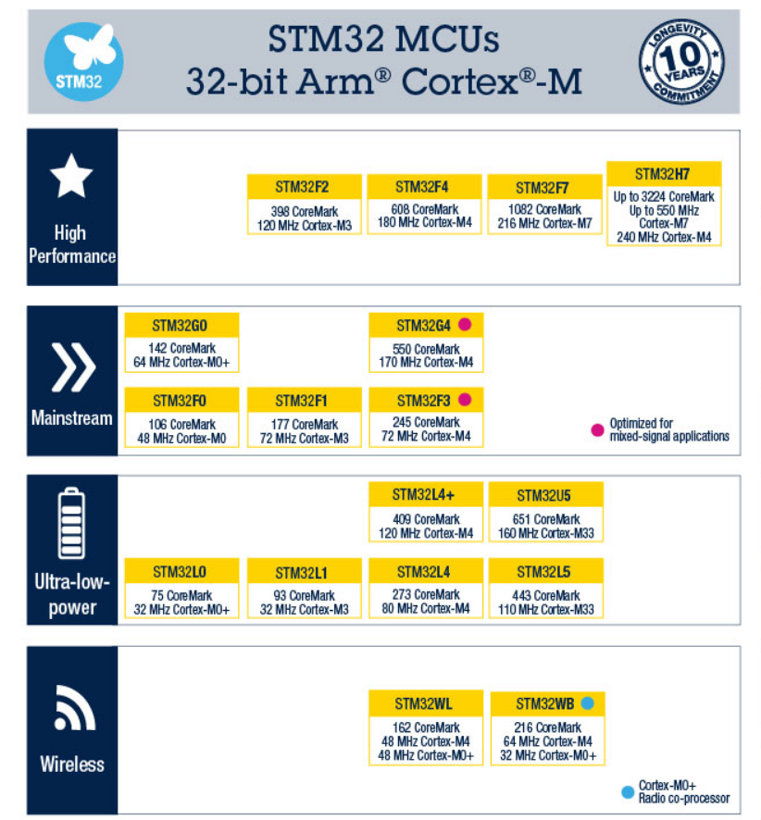

شکل 58: معرفی کامل انواع میکروکنترلر‌های شرکت ST [21]

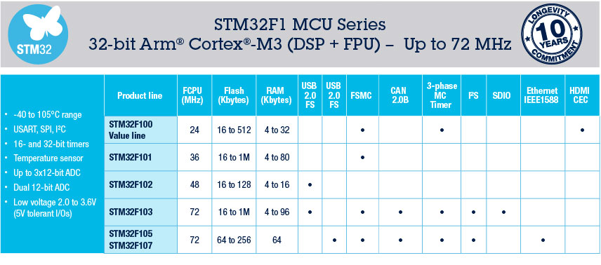در شکل بالا تمامی انواع میکرو‌های شرکت ST دیده می‌شود. با توجه به نیاز‌ها و سرعت کاری حسگر، میکروکنترلر‌ها گروه Mainstream انتخاب می‌شود. بین انواع میکرو‌کنترلر‌های این گروه با توجه فرکانس کاری میکرو مدنظر از خانواده F1 می‌باشد.

شکل 59: مقایسه انواع گروه‌های خانواده F1 [21]

در خانواده F1 انواع مختلفی وجود دارد که بالاترین فرکانس کاری مربوط به گروه F103 می‌باشد. خود این گروه انواع مختلفی دارد که در در حافظه فلش و Ram و دما کاری اختلاف دارند که زیاد فرقی در کاربرد این پروژه ندارند. البته قیمت این میکروکنترلر‌ها در انتخاب مدل دقیق اثر بسیاری دارد. پس بررسی‌های مختلف در بازار و بررسی قابلیت‌های مختلف میکروکنترلر‌ها در نهایت انتخاب نهایی، میکروکنترلر STM32F103CBTx می‌باشد. پکیج مورد استفاده نیز پکیج حداقلی 48 پایه می‌باشد.

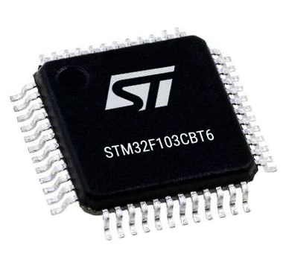

شکل 60: نمای میکروکنترلر STM32F103CBTx [20]

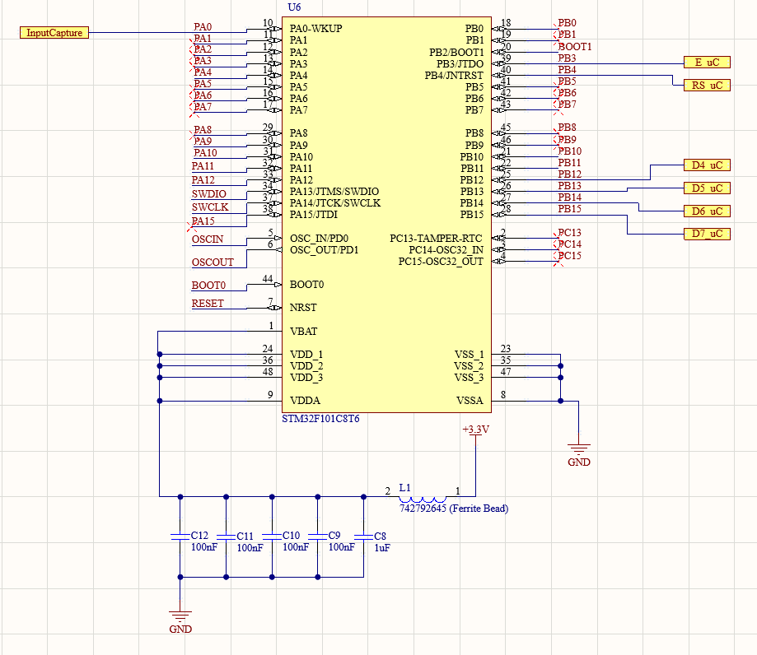حال به بررسی شماتیک مدار طراحی شده برای میکروکنترلر پرداخته خواهد شد.

شکل 61: شماتیک مدار میکروکنترلر stm32

در شکل فوق شماتیک مدار مشاهده می‌شود. در این شکل با استفاده از یک فریت‌بید[64] و موازی کردن خازن‌ها جلوی وارد شدن نویز و اغتشاش به در سیگنال تغذیه میکروکنترلر گرفته می‌شود.

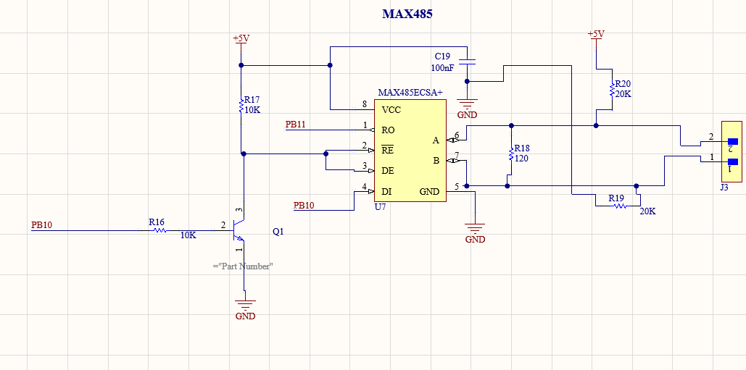همان‌طور که مشاهده می‌شود تغذیه میکروکنترلر stm32 سطح منطقی ولتاژ 3.3 ولت می‌باشد. در قسمت سمت راست این شماتیک خروجی‌ها مفروض میکرو برای پایه‌های LCD کاراکتری در حالت 4 بیتی را مشاهده می‌شود. همچنین پایه PA0 به عنوان پایه ورودی پالس از سمت خروجی مدار آنالوگ تعیین شده است. این پایه روی حالت Input Capture یکی از تایمر‌ها قرار دارد. در شکل زیر مدار ارتباط میکروکنترلر با کامپیوتر با استفاده از پروتکل ارتباطی RS485 می‌شود. در این ارتباط با استفاده از آی‌سی max485، سیگنال خروجی میکرو را به ttl تبدیل کرده و سپس با استفاده از یک کابل دو رشته تا 30 متر قابلیت انتقال این سیگنال وجود دارد و با استفاده از یک مبدل ttl to usb این سیگنال به کامپیوتر وصل می‌شود.

شکل 62: شماتیک مدار MAX485

پیکربندی اولیه میکروکنترلر stm32، الزامات خاصی دارد و باید مدار‌های دیگری نیز طراحی شود. مث مدار کریستال میکرو که فرکانس کاری میکرو را با استفاده از یک کریستال خارجی تامین کند و یا مدار SWD برای پروگرام کردن میکروکنترلر یا مدار بوت‌لودر[65] که نقش بوت کردن حافظه‌های مختلف میکرو را بازی می‌کند. که خروجی‌های مربوطه را در شکل 61 مشاهده می‌کنید. هم‌چنین جزئیات مدار‌ها با بطور کامل در قسمت ضمائم قرار‌داده شده است.

حال که طراحی شماتیک مدار‌های موجود در برد الکترونیکی تمام شد به بررسی طراحی PCB مورد بحث پرداخته خواهد شد. در این قسمت جانمایی قطعات و سیم‌کشی بین قطعات انجام شده است.

در این برد یک برد دولایه طراحی شده است. ابعاد برد 7.5 در 7.5 سانتی متر می‌باشد که البته ابعاد برد بعد از جانمایی قطعات و با توجه به ساختار مکانیکی طراحی شده تعیین گردید. در این برد تا جایی که ممکن بود از قطعات پکیج SMD استفاده شده است تا کمترین فضای ممکن و یک لایه را اشغال کند. سیم‌کشی بین قطعات نیز با استفاده از via ها بین لایه‌ها انجام شد. قطر ترک‌های تغذیه 1 میلی‌متر و قطر ترک‌های سیگنال 0.3 میلی‌متر در نظر گرفته شد. البته این قطر کمتر هم میشد طراحی شود که با توجه به هزینه چاپ برد، صرفه اقتصادی نداشت.

در شکل‌های زیر نما‌هایی از قسمت‌های مختلف این برد مشاهده می‌شود در قسمت ضمائم نیز کامل قرار داده شده‌است.

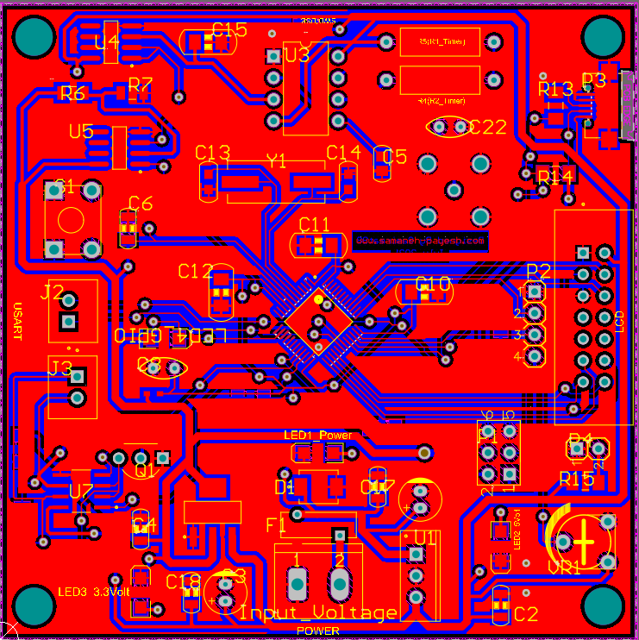

شکل 63: نمای دوبعدی PCB طراحی شده

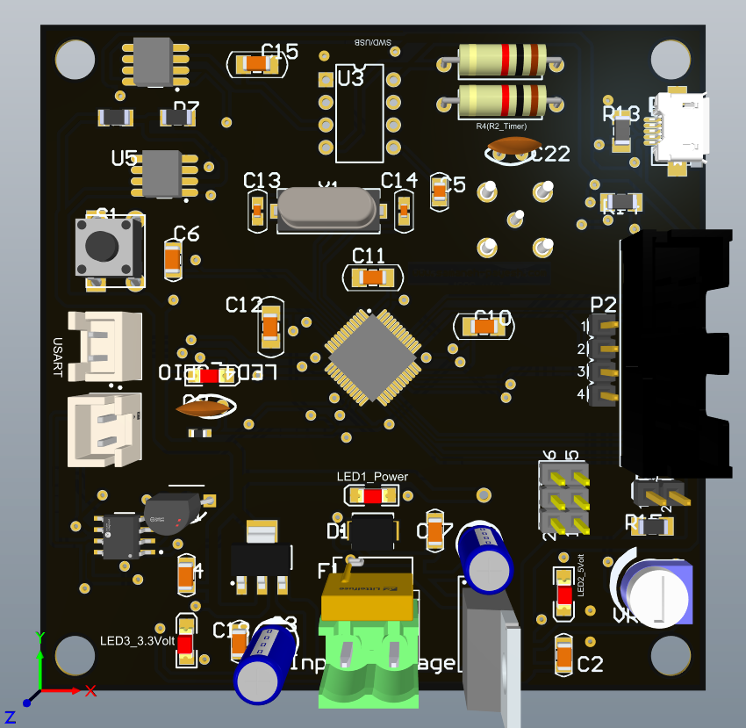

شکل 64: نمای سه‌بعدی PCB طراحی شده

## برنامه‌نویسی میکروکنترلر

در این بخش به بررسی برنامه نوشته شده برای میکروکنترلر stm32 پرداخته خواهد شد. مهم‌ترین کاری پردازشگر باید انجام دهد آن است که با استفاده از روشی فرکانس پالس تولیدی مدار آنالوگ را تشخیص دهد. پالس تولیدی مدار آنالوگ به ازای ظرفیت های مختلف خازن کابل کواکسیال، پالس با فرکانس متناظر تولید می‌کند و با تشخیص فرکانس این پالس در میکرو، ظرفیت متناظر آن پالس و تبع آن، ارتفاع آب درون مخزن متتاظر آن خازن مشخص بدست خواهد آمد. پس از بدست‌آوردن فرکانس پالس، با استفاده از یکسری روش‌های ریاضی و آماری مانند میانگین‌گیری، دیتا بدست آمده را اصطلاحا فیلتر کرده و نویز‌ها و داده‌های پرت حذف خواهد شد تا داده‌‌ای تمیز وجود داشته باشد. سپس با پیاده‌سازی فرمول‌های تئوری، ظرفیت و سپس ارتفاع آب مخزن بدست آورده می‌شود.

البته میکروکنترلر stm32 نیازمند پیکربندی خاصی برای راه‌اندازی اولیه است که با بحث کدنویسی رجستری[66] مرتبط با این گزارش نیست و آن‌را بررسی نخواهیم کرد.

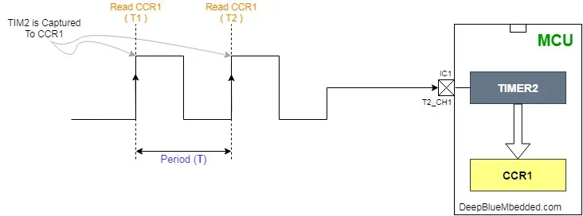پس از راه‌اندازی اولیه میکروکنترلر stm32، به پیاده‌سازی کد تشخیص فرکانس پالس ورودی پرداخته خواهد شد.

شکل 65: ورودی سیگنال به میکروکنترلر [22]

همانطور که در شکل فوق مشاهده می‌شود، سیگنال مربعی وارد یکی از پایه‌های تایمر میکروکنترلر در حالت Input Capture می‌شود. میکرو به محض اینکه یک Rising Edge تشخیص دهد، روتین وقفه خود را فعال می‌کند. در روتین وقفه با استفاده از کد نوشته شده، دو CCR تایمر خوانده و اختلاف زمانی مابین این دو با توجه فرکانس کاری میکرو که 72 مگاهرتز است، محاسبه کرده و فرکانس پالس ورودی به میکرو بدست آورده می‌شود.

پس از محاسبه فرکانس پالس ورودی با استفاده از تئوری گفته شده در بخش مدار آنالوگ، با استفاده از توابع نوشته شده اقدام به محاسبه ظرفیت خازن متناظر با پالس و سپس با استفاده از تئوری بخش ‏2‏-‏2‏-‏5‏-‏روابط حاکم بر حسگر سطح‌سنج طراحی‌شده ارتفاع آب درون مخزن بدست آورده خواهد شد. پس مهم‌ترین نکته داشتن سیگنالی صاف و بدون نویز و اغتشاش بصورت مربعی و تشخیص دقیق فرکانس این سیگنال است. این مهم با توجه به الگوریتم گفته شده با دقت بسیار خوبی قابل دستیابی است. در ادامه با انجام یکسری پردازش‌های ریاضی روی دیتا بدست آماده مانند میانگین‌گیری و غیره، فرکانس خوانده‌شده پردازش بیشتری شده و داده‌ای دقیق تر وجود خواهد داشت.

## نرم‌افزار مانیتورینگ

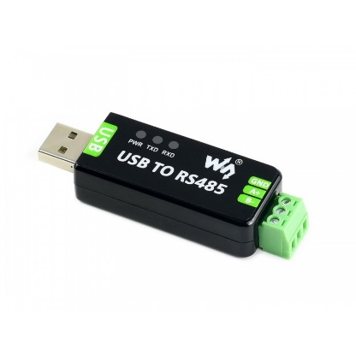حال که ارتفاع آب درون مخزن در میکروکنترلر محاسبه شد، با استفاده از یک کابل دو رشته با استفاده از پروتکل RS485 بین میکروکنترلر و کامپیوتر ارتباط برقرار می‌شود. همانطور که گفته شد، پروتکل RS485 یک پروتکل ارتباطی صنعتی است که قادر است سیگنال را با استفاده از کابل دورشته براحتی تا 30 متر منتقل کند. سپس با استفاده از یک ماژول از طریق USB به کامپیوتر وصل شود.

شکل 66: ماژول تبدیل ارتباط RS485 به USB

پس آن‌که این ارتباط از طریق پورت COM کامپیوتر برقرار شد. دیتا ارسالی از طریق این پورت دریافت می‌شود. با استفاده از یک نرم‌افزار که با C++ نوشته شده است، این‌کار انجام شده و حسگر مانیتور می‌شود. برای این منظور از فریم‌ورک کیو‌ت Qt استفاده می‌شود. این فریم‌ورک بر اساس زبان C++ نوشته شده است همچنین زبان QML بطور اختصاصی برای این فریم‌ورک توسعه داده شده است.

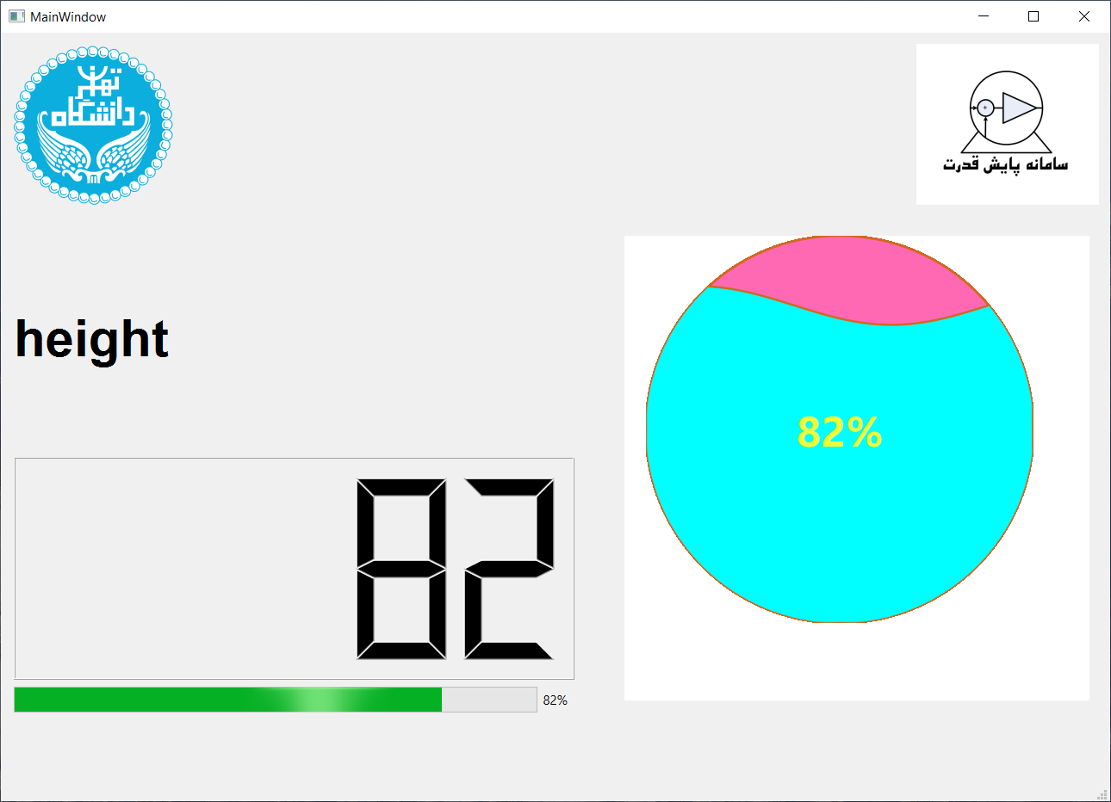

شکل 67: نرم‌افزار مانیتورینگ طراحی‌شده برای حسگر

این نرم‌افزار بصورت آزمایشی برای یک مخزن 1 متری طراحی شده است. همانطور که مشخص است ظاهر گرافیکی این برنامه بسیار ساده است و زیبایی ظراحی ندارد که در مجال این پروژه نمی‌گنجد اما UI این برنامه و گرافیک و ظاهرش کار برای انجام دارد و باید در آینده روی آن کار شود. این برنامه صرفا بصورت آزمایشی طراحی شده است.

1. نتایج

در این بخش به نتایج به‌دست آمده پرداخته خواهد شد. ابتدا راه‌اندازی آزمایشی این حسگر را بررسی خواهد شد و نتیجه ساختار مکانیکی و برد الکترونیکی طراحی شده دیده خواهد شد؛ سپس با قرار‌دادن حسگر داخل مخزن آب در ارتفاع‌های مختلف اقدام به داده‌برداری کرده و خروجی حسگر برای ارتفاع‌های مختلف ثبت‌ خواهد شد. پس آن نوبت به کالیبراسیون حسگر می‌رسد که با استفاده از دیتا‌‌های جمع‌آوری شده با استفاده از روش حداقل مربعات رگرسیون، نمودار مشخصه این حسگر بدست آورده و اصطلاحا کالیبره می‌شود. پس از کالیبراسیون، دیگر مشخصه‌های این حسگر مانند آنالیز حساسیت، دقت، صحت و پسماند[67] بررسی و تحلیل می‌شود. در انتها نیز به بحث و جمع‌بندی و بررسی راه‌هایی برای بهبود این حسگر پرداخته خواهد شد.

## راه‌اندازی آزمایشی

در شکل زیر نمای کلی از حسگر ساخته شده مشاهده می‌شود. قسمت فوقانی آن کیس محافظ است که پرینت سه‌بعدی شده است و درون آن برد الکترونیکی طراحی شده قرار دارد.

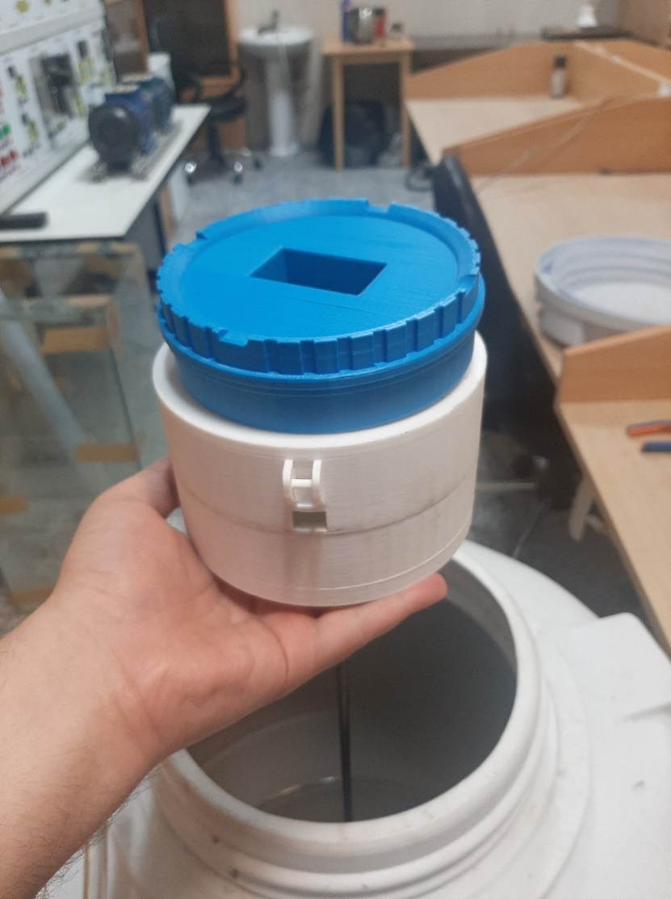

شکل 68: نمای کلی حسگر خازنی ساخته شده

کابل کواکسیال RG59 با استفاده از گلند به کیس محافظ وصل شده است و درون مخزن آب غوطه‌ور است. هم‌چنین انتهای کابل نیز به وزنه استیل ساخته شده متصل است. وزنه نیز با استفاده از چسب اپوکسی و آکواریوم، نسبت به نفوذ آب مقاوم شده است. وجود وزنه استیل سبب می‌شود هم کابل بطور صاف و مستقیم درون آب شناور بماند و هم ارتباط بین مغزی کابل و آب را برقرار می‌کند.

برد مدار چاپی طراحی شده یا همان PCB، پس از چاپ شدن، آماده اسمبل کردن قطعات می‌شود. در شکل زیر روند انجام این مهم مشاهده می‌شود. پس از اسمبل کردن قطعات این برد آماده نصب شدن روی کیس محافظ و استفاده در حسگر می‌باشد.

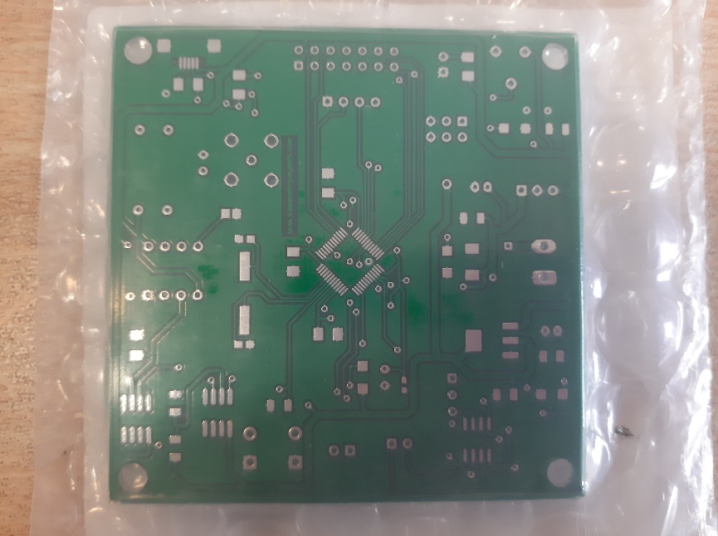

شکل 69: برد مدار چاپی قبل از اسمبل قطعات

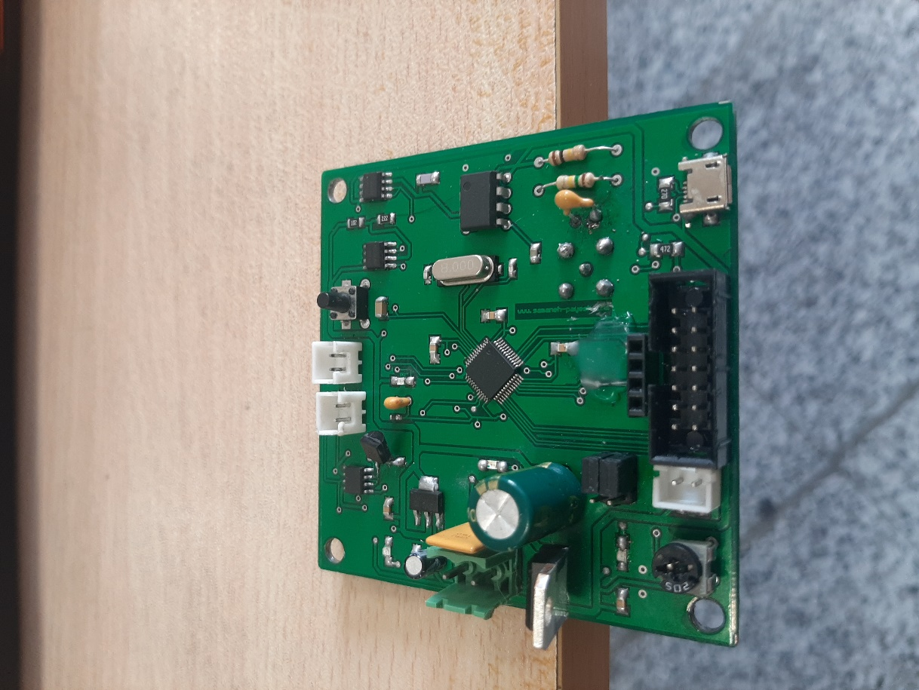

شکل 70: برد مدار چاپی بعد از اسمبل قطعات

پس آنکه برد آماده استفاده شد، برنامه نوشته شده برای میکروکنترلر روی آن ریخته می‌شود یا اصطلاحا به آن پروگرام کردن میکرو گفته می‌شود. حال با استفاده از یک آداپتور 12 ولت متداول و وصل‌کردن به کانکتور فونیکس تغذیه روی برد، حسگر آماده قرار گرفتن در مخزن آب مفروض می‌باشد.

## تست عملکرد کابل کواکسیال

در این بخش عملکرد خازنی کابل کواکسیال را بررسی خواهد شد. برای ارزیابی امکان‌سنجی طراحی، آزمایش‌هایی انجام شد تا بررسی شود که ظرفیت کابل کواکسیال PVC، تقریبا به‌طور خطی با سطح مایع درون مخزن، تغییر کرده‌اند. در حقیقت در این بخش بررسی خواهد شد که آیا ظرفیت خازن ساخته شده بوسیله کابل کواکسیال، نسبت به سطح آب درون مخزن تغییر خواهد کرد؟ و اگر آری، چه تفاوتی با تئوری حاکم دارد. به‌همین منظور این تست‌ها انجام خواهد شد. پس از آماده‌سازی تجهیزات آزمایشی نشان‌داده شده در شکل 68، آب به آرامی به مخزن اضافه‌ می‌شود. ظرفیت کابل کواکسیال PVC، به ازای هر یک سانتی‌متر افزایش سطح مایع در مخزن بوسیله دستگاه LCR متر ثبت می‌شود. برای تست و آزمایش یک مخزن 75 سانتی‌متری تهیه شده است به همین منظور کابل کواکسیال نیز برای چنین مخزنی آماده شده است. در نتیجه ثبت داده‌ها، مجموعا 75 داده برای مقادیر خازنی اندازه‌گیری شده و سطح آب درون مخزن متناظر بدست آمد. برای دقت بیشتر، همان روش را سه مرتبه دیگر تکرار کرده و مقادیر متوسط این داده‌ها بدست آمدند. در نهایت نمودار Cm و h رسم می‌شود.

جدول 8: نتایج تست خازن کابل کواکسیال PVC

|  |  |  |  |  |  |  |
| --- | --- | --- | --- | --- | --- | --- |
| Actual Height (cm) | C_1 (pF) | C_2 (pF) | C_3 (pF) | C_avg (pF) | Theoretical (pF) | Error % |
| 0 | 125.2 | 128.1 | 128.3 | 127.2 |  |  |
| 0-10 | 138.6 | 141.2 | 141.6 | 140.4666667 | 140.8674 | 0.284475566 |
| 11 | 148.3 | 149.7 | 147.6 | 148.5333333 | 148.187151 | 0.233611572 |
| 12 | 156.7 | 154.3 | 155.2 | 155.4 | 155.506902 | 0.068744216 |
| 13 | 161.9 | 159.7 | 164.5 | 162.0333333 | 162.826653 | 0.487217327 |
| 14 | 163.4 | 168.6 | 171.8 | 167.9333333 | 170.146404 | 1.300686124 |
| 15 | 169.3 | 175.6 | 178.9 | 174.6 | 177.466155 | 1.615043161 |
| 16 | 174.7 | 184.3 | 185.2 | 181.4 | 184.785906 | 1.832339962 |
| 17 | 182.6 | 191.8 | 194.3 | 189.5666667 | 192.105657 | 1.321663491 |
| 18 | 197.3 | 201.3 | 199.1 | 199.2333333 | 199.425408 | 0.09631404 |
| 19 | 206.3 | 207.4 | 206.3 | 206.6666667 | 206.745159 | 0.037965742 |
| 20 | 218.6 | 214.7 | 215.1 | 216.1333333 | 214.06491 | 0.966259876 |
| 21 | 226.9 | 222.6 | 223.4 | 224.3 | 221.384661 | 1.316865851 |
| 22 | 231.5 | 231.3 | 232.6 | 231.8 | 228.704412 | 1.353532262 |
| 23 | 239.6 | 239.6 | 240.1 | 239.7666667 | 236.024163 | 1.585644291 |
| 24 | 247.1 | 245.9 | 246.3 | 246.4333333 | 243.343914 | 1.26956918 |
| 25 | 254.3 | 252.8 | 253.1 | 253.4 | 250.663665 | 1.091636077 |
| 26 | 260.4 | 259.7 | 259.9 | 260 | 257.983416 | 0.781671951 |
| 27 | 267.8 | 266.9 | 268.5 | 267.7333333 | 265.303167 | 0.915995976 |
| 28 | 274.3 | 273.8 | 275.4 | 274.5 | 272.622918 | 0.688526854 |
| 29 | 280.4 | 283.4 | 284.1 | 282.6333333 | 279.942669 | 0.961148346 |
| 30 | 288.2 | 290.1 | 290.9 | 289.7333333 | 287.26242 | 0.860158921 |
| 31 | 295.9 | 297.3 | 296.7 | 296.6333333 | 294.582171 | 0.696295477 |
| 32 | 303.6 | 304.3 | 304.1 | 304 | 301.901922 | 0.694953509 |
| 33 | 310.1 | 310.4 | 310.9 | 310.4666667 | 309.221673 | 0.402621736 |
| 34 | 317.5 | 317.9 | 318.2 | 317.8666667 | 316.541424 | 0.418663267 |
| 35 | 324.9 | 325.3 | 325.2 | 325.1333333 | 323.861175 | 0.392809769 |
| 36 | 331.9 | 332.7 | 332.9 | 332.5 | 331.180926 | 0.398294073 |
| 37 | 340.6 | 341.5 | 340.3 | 340.8 | 338.500677 | 0.679266884 |
| 38 | 347.3 | 348.1 | 347.4 | 347.6 | 345.820428 | 0.514594239 |
| 39 | 353.2 | 354.9 | 354.1 | 354.0666667 | 353.140179 | 0.262356911 |
| 40 | 361.8 | 361.3 | 360.9 | 361.3333333 | 360.45993 | 0.242302475 |
| 41 | 369.1 | 369.5 | 368.7 | 369.1 | 367.779681 | 0.358997266 |
| 42 | 376.9 | 377.4 | 377.3 | 377.2 | 375.099432 | 0.560002981 |
| 43 | 384.6 | 385.1 | 384.9 | 384.8666667 | 382.419183 | 0.640000234 |
| 44 | 390.2 | 391.5 | 390.9 | 390.8666667 | 389.738934 | 0.289355917 |
| 45 | 398.3 | 399.5 | 399.1 | 398.9666667 | 397.058685 | 0.480528884 |
| 46 | 405.3 | 406.9 | 406.1 | 406.1 | 404.378436 | 0.425730911 |
| 47 | 412.6 | 413.2 | 412.9 | 412.9 | 411.698187 | 0.291916029 |
| 48 | 421.9 | 422.7 | 420.9 | 421.8333333 | 419.017938 | 0.671903295 |
| 49 | 427.8 | 428.5 | 428.9 | 428.4 | 426.337689 | 0.483727114 |
| 50 | 434.2 | 434.9 | 435.4 | 434.8333333 | 433.65744 | 0.271157191 |
| 51 | 441.5 | 441.3 | 442.1 | 441.6333333 | 440.977191 | 0.148792805 |
| 52 | 449.2 | 449.9 | 450.3 | 449.8 | 448.296942 | 0.335281787 |
| 53 | 456.3 | 456.9 | 457.3 | 456.8333333 | 455.616693 | 0.267031554 |
| 54 | 463.9 | 463.4 | 464.5 | 463.9333333 | 462.936444 | 0.215340431 |
| 55 | 471.3 | 471.9 | 472.6 | 471.9333333 | 470.256195 | 0.356643538 |
| 56 | 478.1 | 478.6 | 479.4 | 478.7 | 477.575946 | 0.235366544 |
| 57 | 486.7 | 486.1 | 487.1 | 486.6333333 | 484.895697 | 0.358352599 |
| 58 | 495.6 | 494.5 | 494.9 | 495 | 492.215448 | 0.565718124 |
| 59 | 502.3 | 500.9 | 501.4 | 501.5333333 | 499.535199 | 0.399998706 |
| 60 | 509.3 | 507.2 | 507.6 | 508.0333333 | 506.85495 | 0.232489262 |
| 61 | 515.9 | 514.3 | 515.1 | 515.1 | 514.174701 | 0.179958096 |
| 62 | 522.7 | 521.7 | 522.9 | 522.4333333 | 521.494452 | 0.180036687 |
| 63 | 532.1 | 529.7 | 529.9 | 530.5666667 | 528.814203 | 0.331394969 |
| 64 | 540.2 | 538.7 | 537.5 | 538.8 | 536.133954 | 0.497272366 |
| 65 | 546.2 | 545.9 | 545.6 | 545.9 | 543.453705 | 0.450138619 |
| 66 | 553.2 | 552.9 | 553.7 | 553.2666667 | 550.773456 | 0.452674442 |
| 67 | 560.1 | 559.1 | 559.9 | 559.7 | 558.093207 | 0.287907643 |
| 68 | 566.9 | 566.2 | 565.9 | 566.3333333 | 565.412958 | 0.162779314 |
| 69 | 575.1 | 574.7 | 574.2 | 574.6666667 | 572.732709 | 0.337671943 |
| 70 | 582.8 | 581.9 | 580.8 | 581.8333333 | 580.05246 | 0.307019357 |
| 71 | 590.1 | 589.6 | 588.8 | 589.5 | 587.372211 | 0.362255646 |
| 72 | 597.3 | 596.1 | 596.5 | 596.6333333 | 594.691962 | 0.326449903 |
| 73 | 604.2 | 603.7 | 603.9 | 603.9333333 | 602.011713 | 0.319199825 |
| 74 | 610.9 | 610.3 | 610.5 | 610.5666667 | 609.331464 | 0.202714407 |
| 75 | 618.2 | 617.8 | 617.3 | 617.7666667 | 616.651215 | 0.180888587 |

در شکل فوق داده‌های ثبت شده برای تست عملکرد خازنی کابل کواکسیال را مشاهده می‌‌شود. 3 مرتبه این آزمایش تکرار شد تا دقت نتایج بررسی شود بعد از آن برای هر ارتفاع، میانگین ظرفیت‌های ثبت شده محاسبه شده و آن ستون مبنا کار قرار خواهد گرفت. در بخش روابط حاکم بر حسگر سطح‌سنج طراحی‌شده، ظرفیت تئوری خازن بررسی شد و مشاهده شد که دو خازن مرجع چه ظرفیتی دارند. در اینجا 24 pF نیز به آن ظرفیت اضافه می‌شود: یکی برای ظرفیت خازنی معادل کانکتور BNC استفاده شده و یکی برای پراب‌های وصل شده به LCR متر. حال نمودار و خط رگرسیون مربوط به این داده رسم می‌شود و سپس به آنالیز آن پرداخته خواهد شد.

شکل 71: نمودار تست عملکردی خازن کابل کواکسیال

شکل 72: مقایسه ظرفیت خازن کابل کواکسیال و مقدار تئوری

در نمودار فوق پلات رسم‌شده از داده‌های بدست آمده مشاهده‌ می‌شود. همانطور که مشخص است خط فیت شده بر داده‌‌ی بدست آمده از ظرفیت خازنی کابل کواکسیال در ارتفاع‌های مختلف آب در مخزن، خطی است و مشخصه درستی بدست آمده است. این داده اختلافی کمی با داده‌ی تئوری محاسبه شده دارد. همانطور در فصل قبل بررسی شد، معادله تئوری حاکم بر این خازن در معادله 6 نشان داده شده است و بصورت زیر می‌باشد:

$$C_{m}=C_{0}+C_{δ}=134.76+731.98δ_{h}$$

همانطور که در شکل 71 دیده می‌شود، معادله حاکم بر خط فیت شده بر دیتا‌ بدست آمده از تست عملکردی خازن کواکسیال به صورت زیر می‌باشد:

$$y=7.3545x+126.3$$

معادله 11: معادله خط فیت شده بر دیتا تست عملکردی خازن کابل کواکسیال

مشخصا در صورت قرار دادن ارتفاع آب مخزن به واحد متر، خط فیت شده کمترین خطا را با معادله تئوری حاکم دارد. همین مهم از دقت و صحت تست عملکردی خازن کواکسیال حکایت دارد.

حال که این تست مهم انجام شد، به سایر نتایج پرداخته خواهدشد.

## تست عملکرد مدار آنالوگ

در این بخش تست مدار آنالوگ طراحی شده را بررسی خواهد شد. همانطور که در مرحله قبل مشاهده شد، کابل کواکسیال استفاده شده به‌خوبی در ارتفاع‌های مختلف، ظرفیت خازن متناظر را به عنوان خروجی می‌دهد و در LCR متر قابل مشاهده بود. حال از این ظرفیت به عنوان خازن تحریک‌کننده[68] آی‌سی 555 استفاده می‌شود. خروجی‌های آی‌سی 555 و بافر و مقایسه‌کننده در زیر مشاهده‌ می‌شود. ابتدا سیگنال‌های خروجی آنالوگ در حالت خازن بیرون مخزن و بدون تماس با آب بررسی می‌شود.

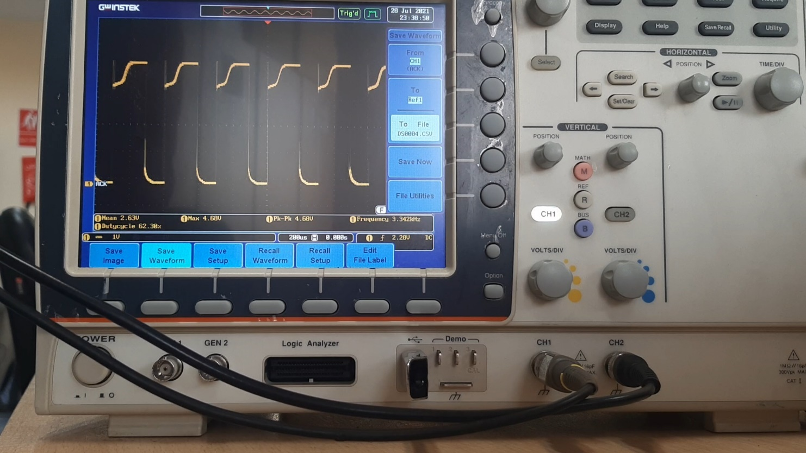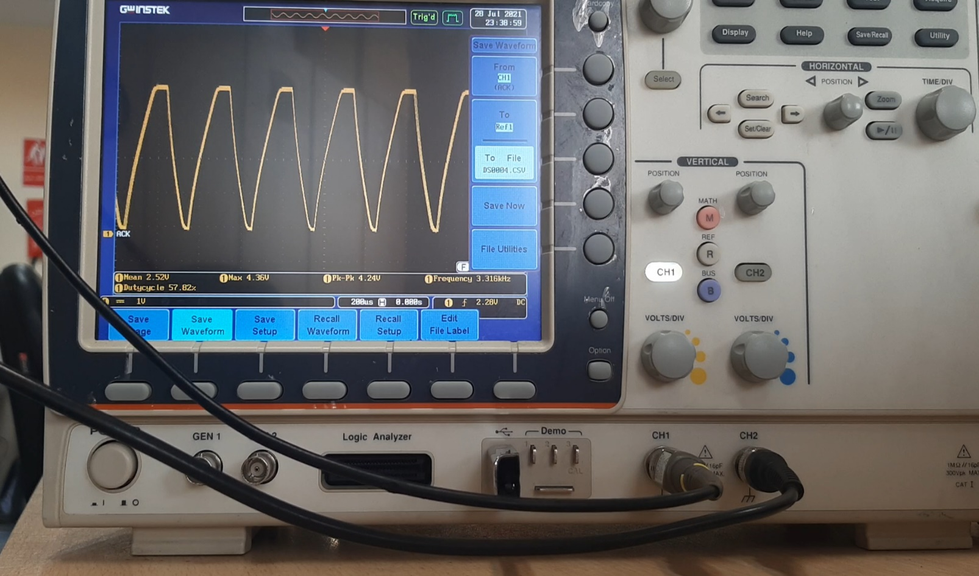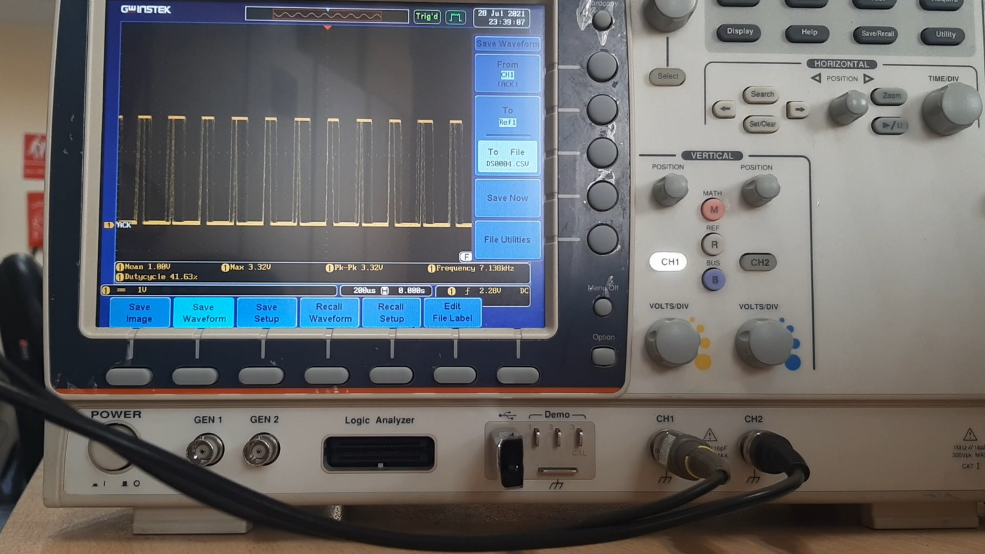

شکل 73: بررسی خروجی سیگنال مدار آنالوگ در حسگر بدون تماس با آب

شکل بالا چپ: خروجی آی‌سی NE555 – شکل بالا راست: خروجی بافر آی‌سی LMV358 – شکل پایین: خروجی مدار مقایسه‌کننده

متاسفانه در این بخش نتیجه مطلوب حاصل نشد . همان‌طور که در اشکال‌ فوق مشاهده می‌کنید سیگنال خروجی آنالوگ بشکل مطلوبی تشکیل نشده است. سیگنال خروجی از بافر بدلیل داشتن نویز‌های بسیار ریز به روی خط موج، سبب شده است که خروجی مقایسه کننده به این شکل تشکیل شود و فرکانس خروجی آن بسیار بالاتر از فرکانس مورد نظر باشد. استفاده از کابل کواکسیال با طول بلند به عنوان خازن، با ولتاژ کاری 5 ولت و جریان در حد میلی‌آمپر، سبب می‌شود فرایند شارژ و دیس‌شارژ خازن تریگر آی‌سی اسیلاتور 555 به‌خوبی انجام نپذیرد و شکل موج خروجی به این شکل در بیاید نه بصورت یک پالس مربعی شارپ و دقیق.

اما با همه این تفاسیر، سیگنال فرکانس خروجی آی‌سی 555 در حالتی که بیرون از مخزن قرار دارد، به‌خوبی خوانده می‌شود. هم از طریق ADC موجود اسیلوسکوپ و هم از طریق میکروکنترلر، فرکانس به‌خوبی و دقیق و درست خوانده می‌شود. اما مشکل اصلی در حالتی بوجود می‌آید که خازن درون آب قرار می‌گیرد.

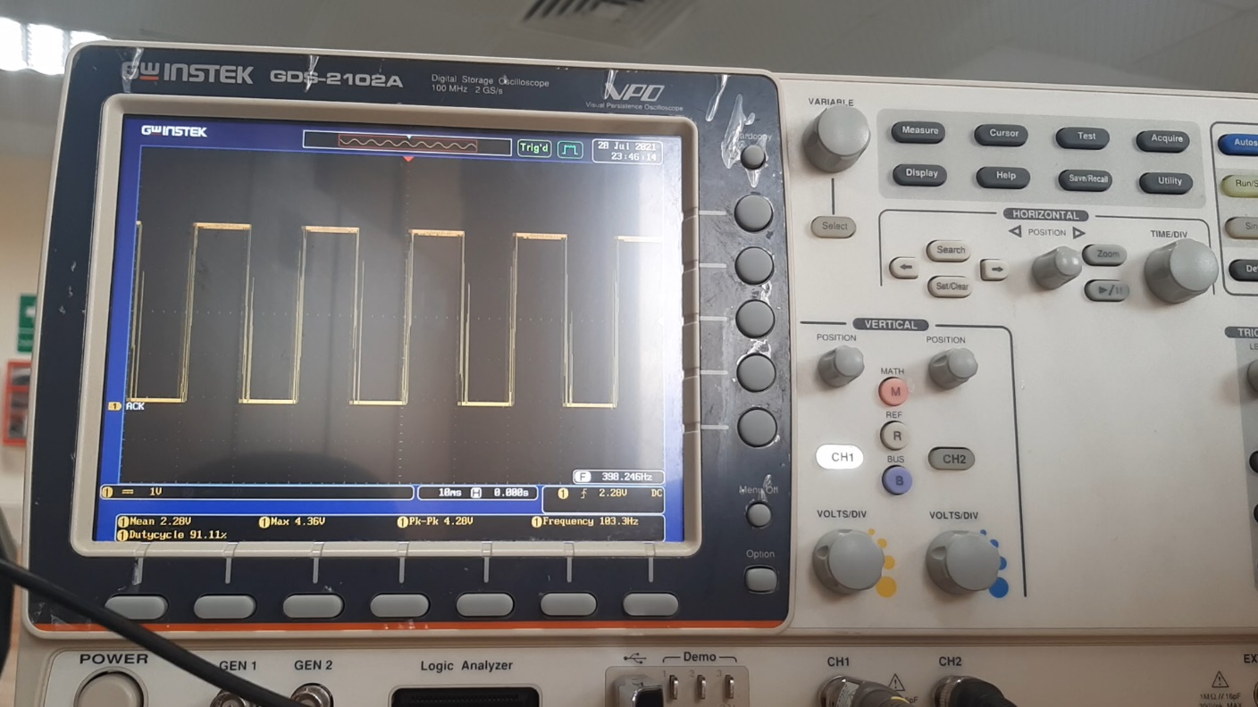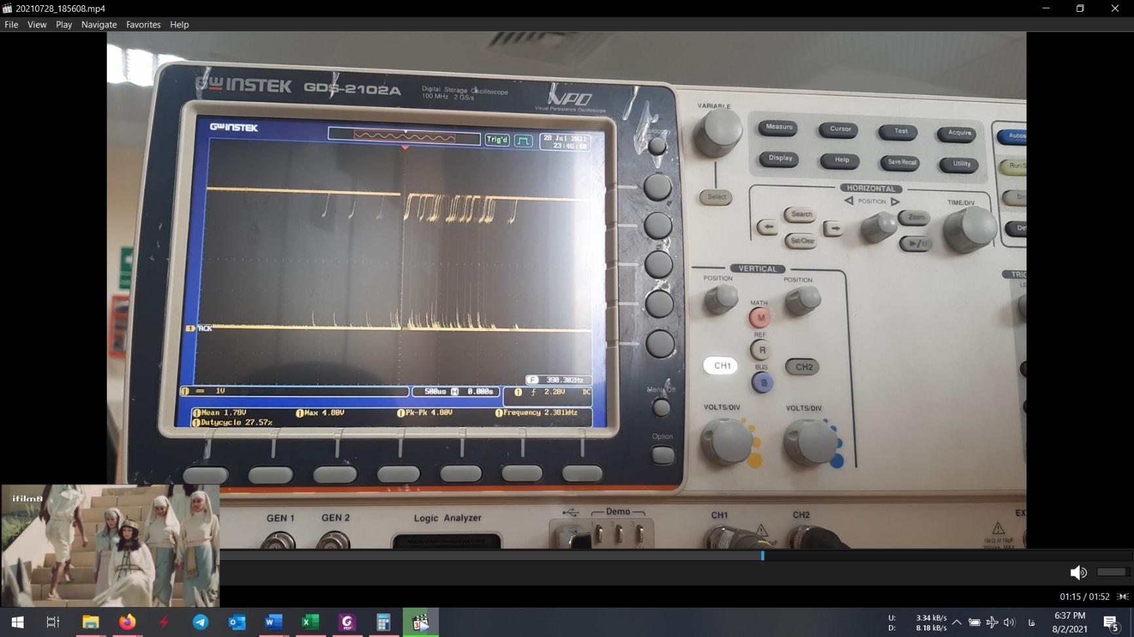

شکل 74: خروجی سیگنال آی‌سی 555 در حالت خازن درون آب

شکل سمت راست: خروجی در حالت zoom out – شکل سمت چپ: خروجی در حالت zoom in

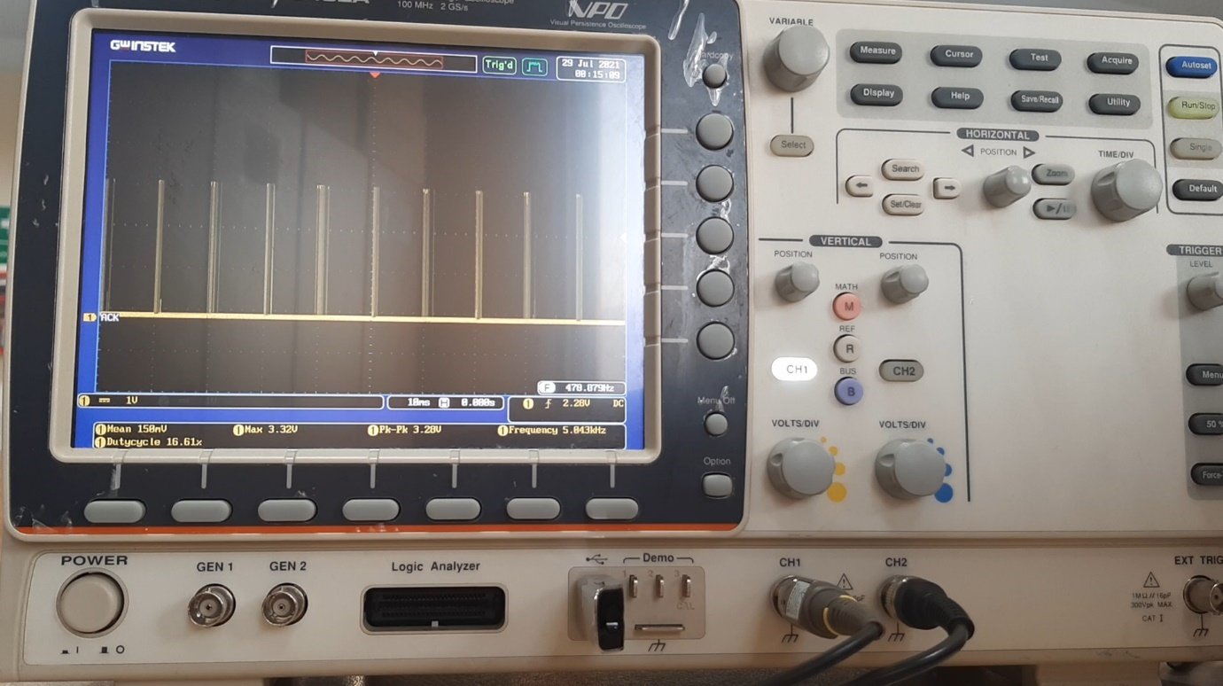در شکل 74 خروجی سیگنال اسیلاتور در حالتی که در خازن درون آب قرار گرفته است، مشاهده می‌شود. در نمای کلی، شکل موج بصورت مربعی تشکیل شده است اما دارای اسپایک‌های سوزنی شکل در قبل و بعد مربع تشکیل شده می‌باشد. در نمای زوم شده، این اسپایک‌ها و نویز‌ها با دقت دیده می‌شود. این نویز‌ها بشدت دچار پدیده جیتر[69] هستند و بصورت پایدار و stable قابل ثبت نیستند. همین نویز‌ها و اسپایک‌های سوزنی شکل سبب می‌شود که فرکانس این سیگنال توسط اسلیوسکوپ به غلط تشخیص داده شود و در حالی که باید فرکانس پالس در این حالت حدود 3 کیلوهرتز تشخیص داده شود، این فرکانس عدد دیگری خوانده می‌شود. این جیتر و اسپایک‌های سوزنی سبب می‌شود سیگنال مطلوب حاصل نشود و نتوان دلیلی مناسب برای این امر پیدا کرد. در حقیقت با توجه به پیکر‌بندی انجام شده طبیعتا نباید در تماس با آب چنین مشکلی بوجود آید اما در عمل چنین می‌شود که پیدا کردن دلیل این پدیده نیاز‌مند وقت و سعی و خطا بسیار می‌باشد. در حقیقت باید تمام پارامتر‌های دخیل در این مدار بطور دقیق بررسی شود و علت این پدیده به طور دقیق موشکافی شود.

شکل 75: خروجی مقایسه‌کننده در حالت خازن درون آب

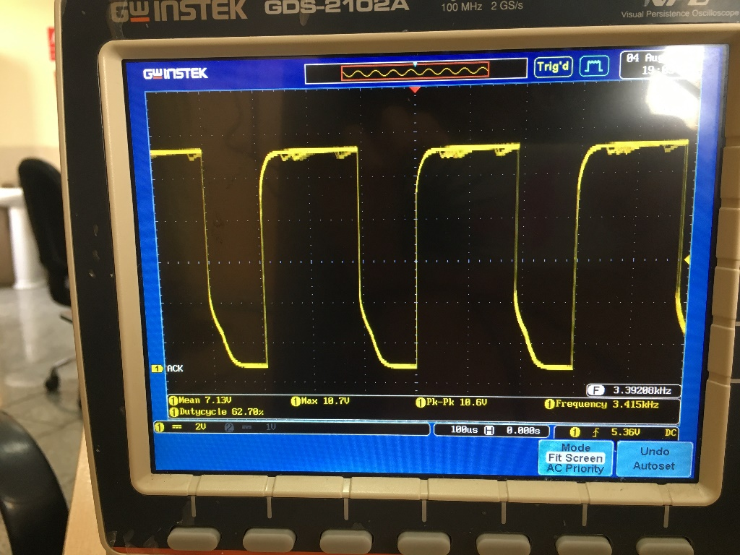برای حل این مشکل راه‌ها مختلفی بررسی شد، اما به نتیجه مطلوب منجر نشد. تنها راهی که کمی شکل موج خروجی را مورد بهبود قرار داد و خطای حاصل را کاهش داد، استفاده از ولتاژ کاری بالا در مدار آنالوگ بود. با بررسی دقیق‌تر دیتاشیت آی‌سی NE555 به این نتیجه رسیده شد که راه‌اندازی مدار در ولتاژ کاری 12 و یا 15 ولت منجر به بهبود عملکرد این مدار آنالوگ می‌شود. نتایج خروجی حاصل از این در زیر مشاهده می‌شود.

شکل 76: تست عملکرد مدار آنالوگ با ولتاژ کاری 12V

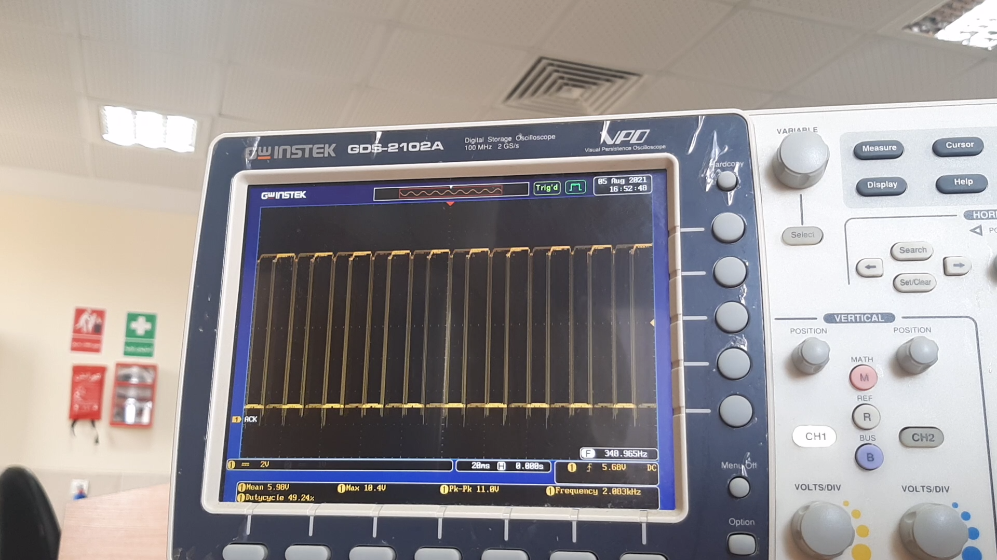

شکل 77: تست عملکرد مدار آنالوگ با ولتاژ کاری 12V در آب

مشخصا با استفاده از ولتاژ کاری 12 ولت، جیتر خروجی کمتر شده است و سیگنال خروجی آی‌سی 555، دقیق‌تر شده است. اما همچنان خروجی مدار آنالوگ، مطلوب نیست و نوسان دارد و فرکانس خروجی قابل تشخیص نیست.

در این قسمت متاسفانه نتایج مطلوب حاصل نشد. در حقیقت بدلیل خروجی نامطلوب اسیلاتور‌ها فرکانس پالس به درستی تشخیص داده‌نمی شد. نه تنها فرکانس غلط بود بلکه اصولا بدلیل وجود پدیده جیتر در این پالس‌ها فرکانس ثابت و stable قابل خواندن نبود که بشود ثبت و ضبط شود.

به هر حال با توجه به تست این مدار قبل چاپ PCB، برروی بردبورد و مثبت بودن تست این مدار، به نظر می‌آید دو فرضیه زیر دلایل بوجود آمدن چنین خروجی نامطلوبی در تست نهایی حسگر باشد:

* ساختار اتصال کابل کواکسیال به وزنه استیل، ناایمن طراحی و یا اجرا شده است. عدم اتصال ایمن و نفوذ قطرات آب به داخل وزنه و برقراری اتصال بین دو صفحه خازن، سبب می‌شود خازن مناسبی برای تحریک آی‌سی 555 تشکیل نشود. البته این فرضیه تا حد زیادی رد است زیرا دیتا بدست آمده از تست عملکردی خازن کواکسیال بسیار مطلوب و نزدیک به تئوری حاکم بود
* اصولا این مدار و استفاده از یک خازن متغیر (آن‌هم به شکل کابلی) بعنوان تریگر آی‌سی NE555 عملکرد نامطلوبی دارد و شاید استفاده از پل‌ها و سایر انواع انواع مدار برای تشخیص ظرفیت خازنی کابل کواکسیال، اثر بهتری داشته باشد.

از آن‌جا که انتخاب این روش برای پیاده‌سازی این حسگر پس از بررسی و مطالعه و شبیه‌سازی فراوان انجام گرفت اما نتیجه مطلوبی در تست نهایی به‌همراه نداشت، پیدا کردن دلیل اصلی این مشکل و حل آن نیازمند سعی و خطا و کار تجربی بسیاری است. تا با تست و پیاده‌سازی ساختار‌ها و مدار‌های مختف به خروجی مطلوب‌ که همان پالس مربعی شارپ و دقیق با فرکانس متغیر ایمن باشد، به این مهم دست یافت.

## تست عملکرد کلی حسگر

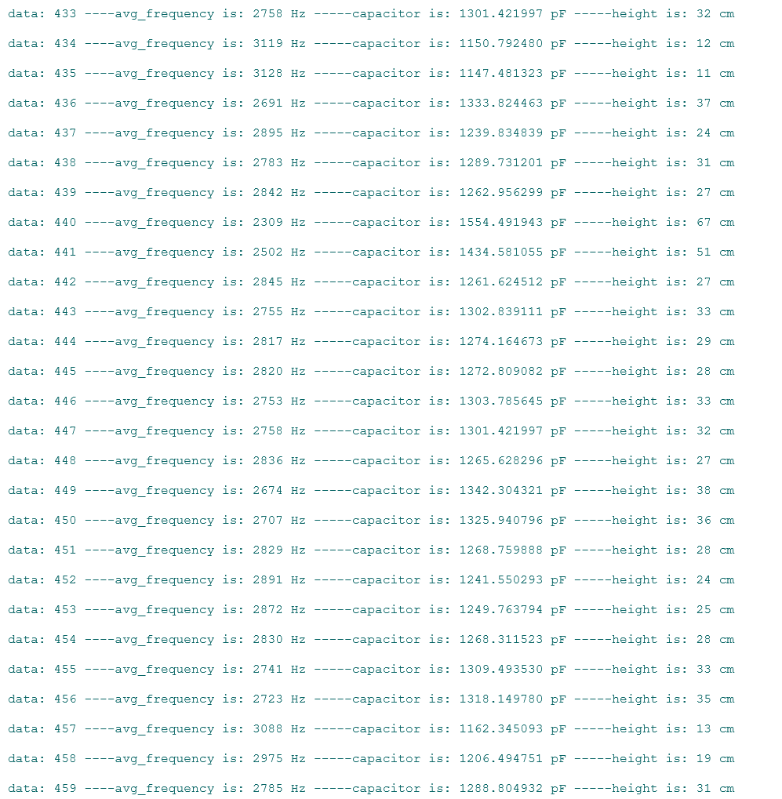در این بخش عملکرد حسگر خازنی بصورت کلی بررسی خواهد شد. در حقیقت بدلیل سیگنال نامطلوبی که در بخش تست عملکرد مدار آنالوگ بررسی شد، پالس صحیحی وارد میکروکنترلر نمی شود و میکرو نیز فرکانس‌هایی بسیار نامطلوب تشخیص می‌دهد. در حقیقت بدلیل وجود پدیده جیتر در سیگنال مدار آنالوگ، میکروکنترلر نیز فرکانس‌های stable و با‌ثباتی نمی خواند که بخواهد فرکانس متناظر ارتفاع آب مخزن را تشخیص دهد. در واقع میکرو، عملکرد خود را درست انجام مید‌هد اما سیگنال ورودی همراه جیتر است ولی فرکانس خوانده شده دارای نوسان[70] بسیاری است.

شکل 78: دیتا‌ خروجی میکروکنترلر

تست بالا در حال بررسی عملکرد حسگر در مخزن در حال پر شدن، ثبت شده است. در حالیکه در مخزن 30 سانتی‌متر آب قرار داشت، این خروجی برای میکروکنترلر از طریق ارتباط سریال با کامپیوتر ثبت شده است. هر 500 دیتای ثبت شده در میکرو میانگین گرفته می‌شود و سپس به عنوان خروجی ثبت می‌شود به این توصیفات حد فاصله هر ثبت دیتا تقریبا 2 ثانیه است. در شکل فوق fluctuation در سیگنال ورودی به میکرو به وضوح قابل تشخیص است. در حالی‌که باید خروجی میکرو حول 30 سانتی‌متر قرار داشته باشد (که آن خطا با کالیبراسیون حسگر از بین می‌رود) اما اعداد خروجی در یک رنج گسترده در حال نوسان است. در حقیقت میکروکنترلر و کد نوشته برای این قسمت بدرستی در حال انجام وظایف خود می‌باشند اما سیگنال ورودی به میکروکنترلر بشدت دارای نویز و نوسان است لذا خروجی میکروکنترلر نیز دارای نوسانات بسیار زیادی است.

## آنالیز نتایج

بطور کلی برای یک سنسور باید یک کاتالوگ مناسب نیز طراحی کرد. همان‌طور که در بخش ‏1‏-‏4‏-‏پیشینه پژوهش بررسی شد، شرکت‌های سازنده تجهیزات ابزار دقیق برای هر کدام از محصولاتشان یک کاتالوگ بسیار کامل برای توضیح مشخصات و ویژگی‌های تجهیزشان تهیه کرده‌اند. در این پروژه نیز باید برای سنسور طراحی و ساخته شده کاتالوگی کامل تهیه شود. اما متاسفانه به نتایج دقیقی برای این حسگر حاصل نشد.

آنالیز نتایج بر اساس دیتا بدست آمده در بخش ‏3‏-‏2‏-‏تست عملکرد کابل کواکسیال، انجام خواهد شد. از جمله پارامتر‌هایی که در لازم است آن‌ها آنالیز شود:

* *غیرخطی‌گری –* Non Linearity
* *تفکیک‌پذیری –* Resolution
* *تکرارپذیری –* Repeatability
* *پسماند –* Hysteresis
* *حساسیت –* Sensitivity

در بخش‌های آینده این آنالیز انجام خواهد شد، سپس به بررسی کالیبراسیون این حسگر خواهیم پرداخت.

### غیر خطی‌گری

با استفاده از دیتا بدست آمده در بخش تست عملکرد کابل کواکسیال، نمودار غیرخطی‌گری خازن رسم می‌شود.

شکل 79: نمودار غیر‌خطی‌گری حسگر

دیتا بدست آمده مشخص است که در ابتدای پر کردن مخزن، خطای غیرخطی‌گری سیستم بسیار نوسان دارد که این امر بخاطر عدم شناور بودن کامل حسگر در سطح آب در سطح کمتر از 10 سانتی‌متر است.

مشخصا بیشترین خطای غیر خطی‌گری در سیستم برابر 0.7840 % می‌باشد که چنین درصدی در حدود 0.8% بسیار مطلوب می‌باشد.

### تفکیک‌پذیری

بر اساس معادله 6: رنج ظرفیت خازن تشکیل‌شده [5]، رزولوشن این خازن بدست می‌آید. البته برای بدست آوردن رزولوشن بر اساس داده تجربی از معادله 11، استفاده می‌شود.

$$y=7.3545x+126.3$$

این معادله بصورت زیر تغییر داده می‌شود:

$$C=7.3545h+126.3$$

*مشخصا تغییرات خازن برابر می‌شود:*

$$∆C=7.3545∆h$$

معادله 12: معادله رزولوشن حسگر

*مشخصا به ازای هر* 0.1 *پیکو‌فاراد تغییر قابل تشخیص در* LCR *متر،* 0.14 *میلی‌متر تغییر در ارتفاع بدست می‌آید. بر همین اساس رزولوشن این حسگر برابر با* 0.14 mm *محاسبه می‌شود.*

### تکرار‌پذیری

در آزمایش، تکرارپذیری سنسور نیز مورد آزمایش قرار گرفت. در سطح مایع ثابت، تعداد زیادی از اندازه گیری‌ها به طور مکرر انجام می‌شود، و مشاهده شد که تفاوت کمی در نتیجه اندازه‌گیری وجود دارد. خطای تکرارپذیری عمدتاً ناشی از سایش قطعات مکانیکی، رانش مدارهای کمکی و تغییر پارامترهای خارجی است.

شکل 80: نمودار خطای تکرارپذیری در تست عملکردی خازن کواکسیال

در شکل فوق درصد خطای تکرار‌پذیری مشخص است. بر این اساس بالاترین درصد خطا برابر 2.11 % می‌باشد. البته همانند حالت قبل این مقدار در قبل از سطح 10 سانتی‌متر رخ داده است. که بخاطر شرایط حسگر ماقبل سطح 10 سانتی‌متر قابل توجیه است.

### پسماند

سطح مایع به ترتیب در حالت افزایش و سپس در حالت کاهش اندازه‌گیری شد تا اثر پسماند سنسور پیشنهادی ما ارزیابی شود. فرایند آزمایش در کل سه بار تکرار شد. مقدار متوسط هر نقطه آزمایش شده در دو حالت مختلف محاسبه شده و آنها در شکل زیر رسم شده‌است. مشاهده می‌شود که تفاوت کمی در همان سطح وجود دارد. هنگامی که در حالت کاهش، مقادیر مایع اندازه گیری شده کمی بیشتر از مقادیر در حالت افزایش است.

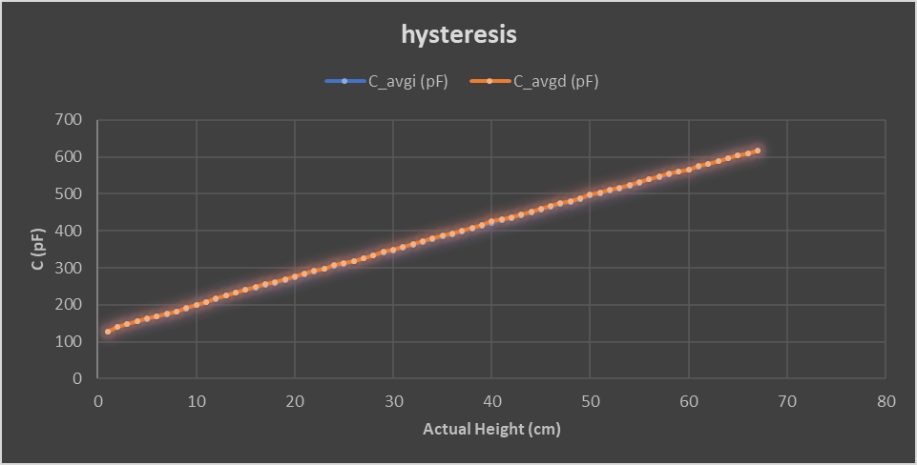

شکل 81: نمودار هیسترزیس تست عملکرد خازن کواکسیال

در نمودار فوق مشخصا تفاوت آنچنانی در مشهود نیست. به‌همین علت نمودار درصد خطای هیسترزیس رسم شده است.

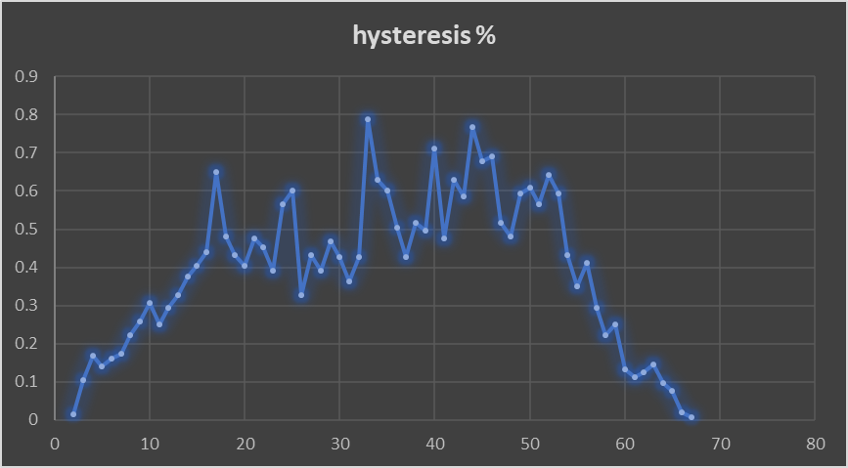

شکل 82: نمودار درصد خطای هیسترزیس تست عملکرد خازن کواکسیال

مشخصا درصد خطای هیسترزیس این حسگر در سطح 33 سانتی‌متری بوجود می‌آید و برابر 0.79 % می‌باشد. مشخصا در رنج اندازه‌گیری این تست چنین درصدی از دقت قابل قبولی برخوردار است.

البته لازم به ذکر است بدلیل محدودیت‌های موجود در مخزن مورد آزمایش، اثرات افت هد پر‌کردن مخزن و تخلیه مخزن بروی سطح آب قرائت شده از روی مخزن اثر گذاشته و ممکن است درصدی خطا هیسترزیس ناشی از این محدودیت بوده باشد.

### آنالیز حساسیت

حساسیت این حسگر در واقع به نسبت تغییر پارامتر اندازه‌گیری شده به پارامتر ورودی تغییر یافته گفته می‌شود. در این نمونه بخصوص حساسیت حسگر برابر معادله زیر می‌باشد:

$$\frac{∂C}{∂h}$$

معادله 13: معادله حساسیت حسگر‌خازنی طراحی شده

همانطور که در بخش ‏3‏-‏2‏-‏تست عملکرد کابل کواکسیال بررسی گردید، دیتا‌های بدست آمده با دستگاه LCR متر بطور دقیق ثبت شده است. براساس همان خط رگرسیون فیت شده بر نمودار داده‌ها در خط فیت شده برابر با :

$$y=7.3545x+126.3$$

می‌باشد. بر همین اساس حساسیت این حسگر برابر با 7.3545 ($\frac{pF}{cm}$) *تعیین می‌گردد.*

*همانطور که براساس تئوری انتظار داشتیم، ظرفیت خازن کابل کواکسیال بصورت خطی با افزایش ارتفاع سطح آب درون مخزن افزایش پیدا می‌کند.*

### کالیبراسیون

فرایند کالیبراسیون حسگر با استفاده از روش حداقل مربعات انجام پذیر است. در این روش یک مدل چند‌جمله‌ای را برای حسگر اتخاذ می‌شود سپس دیتا‌های ثبت شده از خازن کواکسیال بصورت زوج مرتب $\left(u,y\right)$ قرار داده می‌شود. $u$ خروجی ثبت شده از LCR متر و $y$ سطح واقعی آب درون مخزن است که از روی مخزن مدرج خوانده شده است. برای این حسگر با توجه به پارامتر‌های دخیل در حسگر یک چند جمله در‌نظر گرفته می‌شود.

$$y= a_{4}e^{C}+a_{3}\ln{C}+a_{2}C^{2}+a_{1}C^{1}+a_{0}C^{0}$$

معادله 14: مدل اتخاذ‌شده برای کالیبراسیون

پس از استفاده از روش حداقل مربعات و تشکیل ماتریس‌های مربوطه، ضرایب جملات این چند‌جمله‌ای بدست می آید.

دلیل اینکه این چند‌جمله‌ای دارای ترم‌های Ln و یا e می‌باشد به معادله 5 مربوط است. وجود چنین ترم‌هایی در آن معادله، بر روی چند‌جمله‌ای تخمین زده شده، تاثیر گذار است.

پس از بدست‌آمدن ضرایب این چند‌جمله‌ای، می‌توان از این پس بعد از بدست آوردن ظرفیت خازن از LCR متر با قرار دادن در این چند‌جمله‌ای، خروجی به مراتب دقیق تر و نزدیک‌تر به دیتا تئوری به‌دست آورد.

## بحث و نتیجه‌گیری

در این بخش به جمع‌بندی و نتیجه‌گیری نهایی پرداخته می‌شود.

در این پروژه سعی شد یک حسگر سطح‌سنج مایعات خازنی ساخته شود. ابتدا تئوری حاکم بر این نوع از حسگر‌ها بررسی شد سپس با شرکت‌های مشهور سازنده این نوع از حسگر‌ها آشنا شده و محصولاتشان بررسی شد. انواع پیکر‌بندی‌های مورد استفاده در ساخت این نوع حسگر‌ها را مورد تجزیه و تحلیل قرار داده شد. سعی بر آن شد مزایا و معایب هر کدام از این پیکربندی‌ها را بررسی کرده تا بهترین نوع پیکربندی بسته محیط و شرایط مورد نظرمان را پیدا کنیم. پیکر‌بندی مورد انتخاب ما استفاده از کابل کواکسیال PVC به عنوان خازن بود. بعد از آنکه پیکر‌بندی مناسب طراحی شد، مکانیزم اندازه‌گیری سطح مایعات به طور دقیق بررسی شد. معادلات حاکم بر این نوع پیکر‌بندی بررسی شد و تئوری این حسگر تکمیل گردید. سپس ساختار مکانیکی حسگر طراحی شد. با بررسی مدل‌های موجود در بازار، ساختار مخصوص پیکر‌بندی طراحی گشت. بعد از ان نوبت به طراحی مدار الکتریکی حسگر رسید. در این بخش با دروس مختلفی از رشته مهندسی برق آشنا پیداشد و همچنین نرم‌افزار Altium که مخصوص طراحی برد‌های مدار چاپی است، فراگیری شد. در طراحی مدار الکترونیکی انواع اسیلاتور‌ها و مدارات وابسته بررسی شد و سعی بر طراحی یک مدار دقیق بر این اساس گماشته‌شد. سپس میکروکنترلر‌های خانواده ARM بررسی شد. مدتی به یادگیری کامل مدل stm32 از این میکروکنترلر‌ها گذشت. همچنین طراحی مدار راه‌اندازی این میکرو‌ها نیز خود بحثی گسترده بود که در این مسیر فراگیری شد. بعد از آن سیستم اندازه‌گیری طراحی شده را بصورت آزمایشی شبیه‌سازی شد. مدار آنالوگ بر روی بردبورد پیاده‌سازی شده و با استفاده پیکر‌بندی مورد نظر عملکرد مدار تست شد. بعد از آن اچاپ برد مدار چاپی انجام شد و پیکربندی خازن را با استفاده از کابل کواکسیال RG59 پیاده‌سازی شد. سپس با استفاده از فرم‌ورک Qt برای این حسگر یک نرم‌افزار کامپیوتری مانیتورینگ طراحی شد. پس از ساخت کامل حسگر، داده‌برداری و ثبت نتایج انجام شد. که مفصلا بررسی گشت.

حال پس از مروری بر روند انجام پروژه، بیان نکات و پیشنهاداتی جهت بهبود این پروژه و پژوهش‌های آینده حول این موضوع بیان می‌شود.

ساخت تجهیزات ابزار دقیق، فرایندی پیچیده و با سطح علمی بالا می‌باشد. لذا به نتیجه‌رسیدن در این پروژه‌ها نیازمند صرف زمان و هزینه برای فرایند تحقیق و توسعه می‌باشد.

بهتر است تمام انواع پیکربندی‌ها و انواع مدل‌های ساخت چنین تجهیزاتی مورد تست قرار گیرد و بهترین آن مورد انتخاب قرار گیرد.

حوزه ابزار‌دقیق نیاز‌مند تحلیل آماری بسیاری است، فراگیری دانش مربوط به تحلیل داده‌های آماری بسیار لازم است.

در مجموع ساخت چنین تجهیزاتی نیازمند صبر و حوصله و سعی خطای بسیار است. شاید به همین دلیل است که شرکت‌های محدودی در داخل کشور در این حوزه موفق هستند.

منابع

|  |  |
| --- | --- |
| [1] | A. S. Morris, Measurement and Instrumentation Principles, Butterworth Heinemann, 2001. |
| [2] | S. Tumanski, Principles of Electrical Measurement, Taylor & Francis, 2006. |
| [3] | "www.engineersgarage.com" |
| [4] | "en.wikipedia.org/wiki/Level_sensor" |
| [5] | B. Jin, X. Liu, Q. Bai, D. Wang و Y. Wang, “Design and Implementation of an Intrinsically Safe Liquid-Level Sensor Using Coaxial Cable,” *sensors,* 2015. |
| [6] | L. K. Baxter, Capacitive Sensors Design and Applications, New York: Institute of Electrical and Electronics Engineers, Inc, 1997. |
| [7] | "endress.com" |
| [8] | "VEGA_Grieshaber" |
| [9] | "mall.industry.siemens.com" |
| [10] | A. A. Basfar, “Effect of various combinations of flame-retardant fillers on flammability of radiation,” *Polym. Degrad. Stab,* pp. 333-340, 2003. |
| [11] | A. Q. e. al, “Design of capacitive sensor for water level measurement,” *Journal of Physics: Conference Series,* 2016. |
| [12] | Z. M. V. R. M. Z. V. Milosavljevic, “Implementation of low cost liquid level sensor (LLS) using embedded system with integrated capacitive sensing module,” *Mediterranean Conference on Embedded Computing,* 2012. |
| [13] | R. W. O. S. L. A. D. A. F. F. A. J. C. P. Rodrigo T. Bento, “Design, development and application of a real‑time capacitive sensor for automatically measuring liquid level,” *Springer Nature Switzerland AG,* 2019. |
| [14] | "waveforms/555_oscillator" |
| [15] | "Faradars_L78xx" |
| [16] | "www.systematick.ir" |
| [17] | A. Sadighi, “Measurement Systems,Introduction, Part II,” University of Tehran, Tehran, 2020. |
| [18] | E. O. Doebelin, Measurement systems: application and design, Mcgraw-Hill, 1990. |
| [19] | S. B. &. B. Vasuki, “Performance Enhancement of Capacitance-Type Level Measurement System using CCII-Based Interface,” *IETE Technical Review,* 2019. |
| [20] | K. T. P. K. R. M. R. Stephannie C. Mathews, “Design and Development of a Simple and Efficient Low Cost Embedded Liquid Level Measurement System”. |
| [21] | "www.st.com" |
| [22] | "deepbluembedded.com" |
| [23] | "www.tabrizpeguh.com" |

پیوست‌ها

## پیوست 1 نقشه کیس محافظ

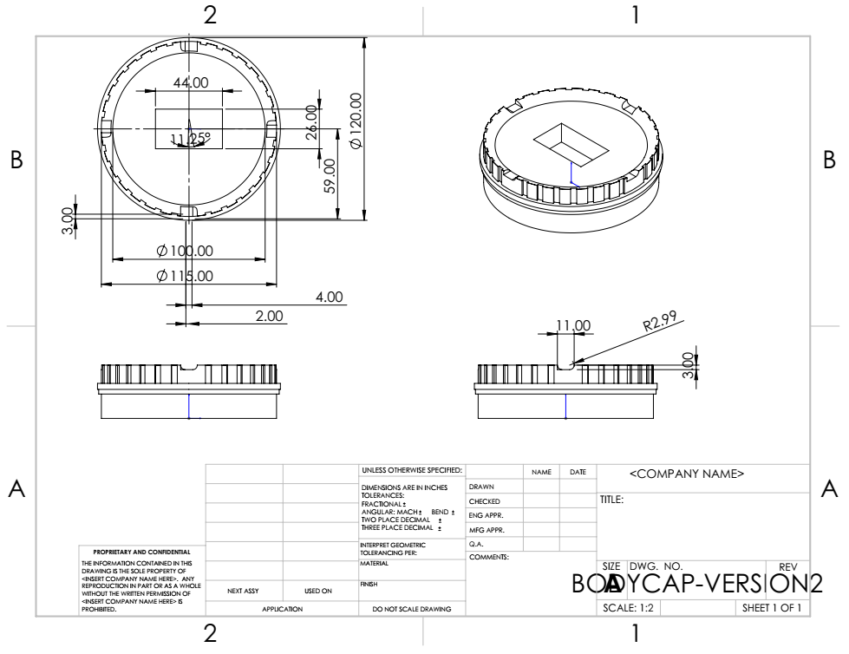

## پیوست 2 نقشه ساختار اتصال کابل کواکسیال به وزنه استیل

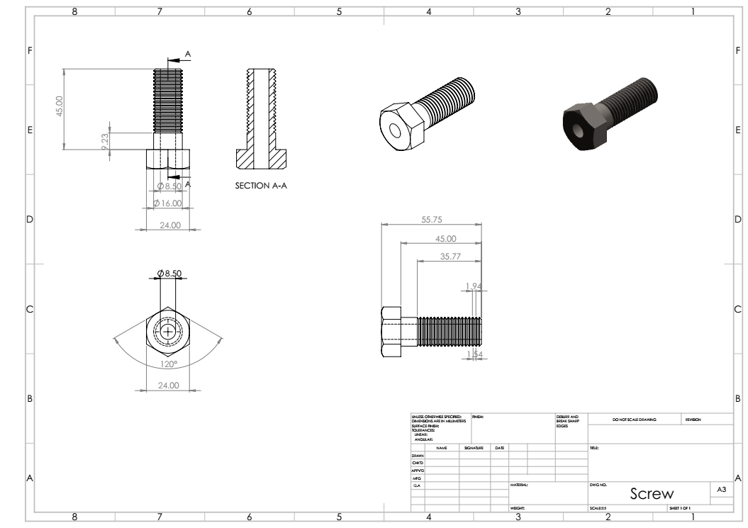

## پیوست3 نقشه‌های برد مدار چاپی

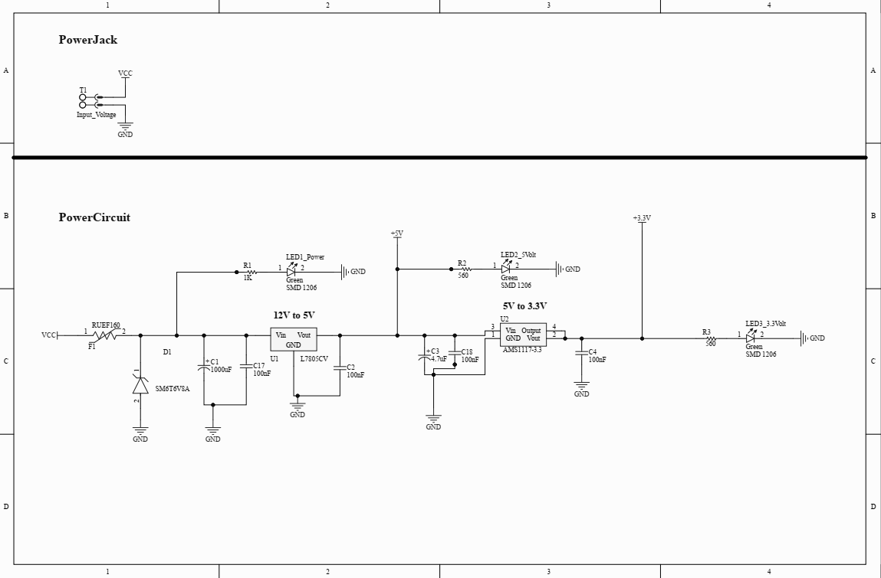

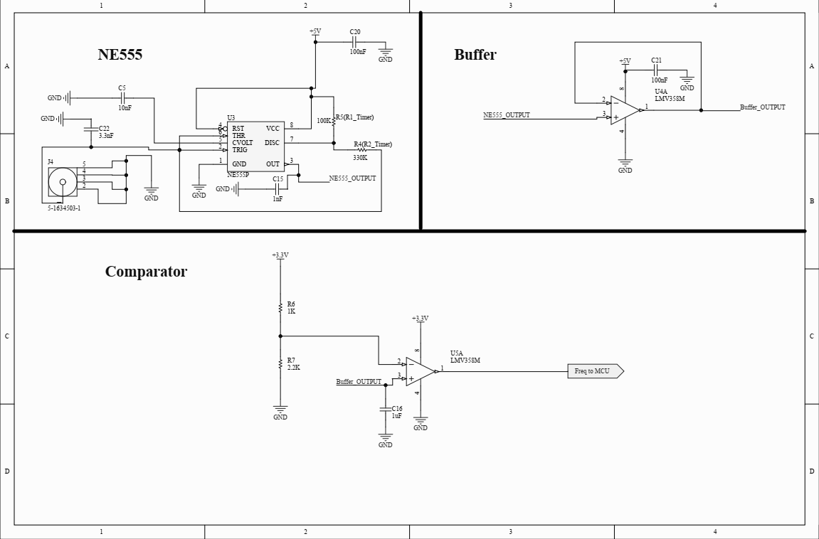

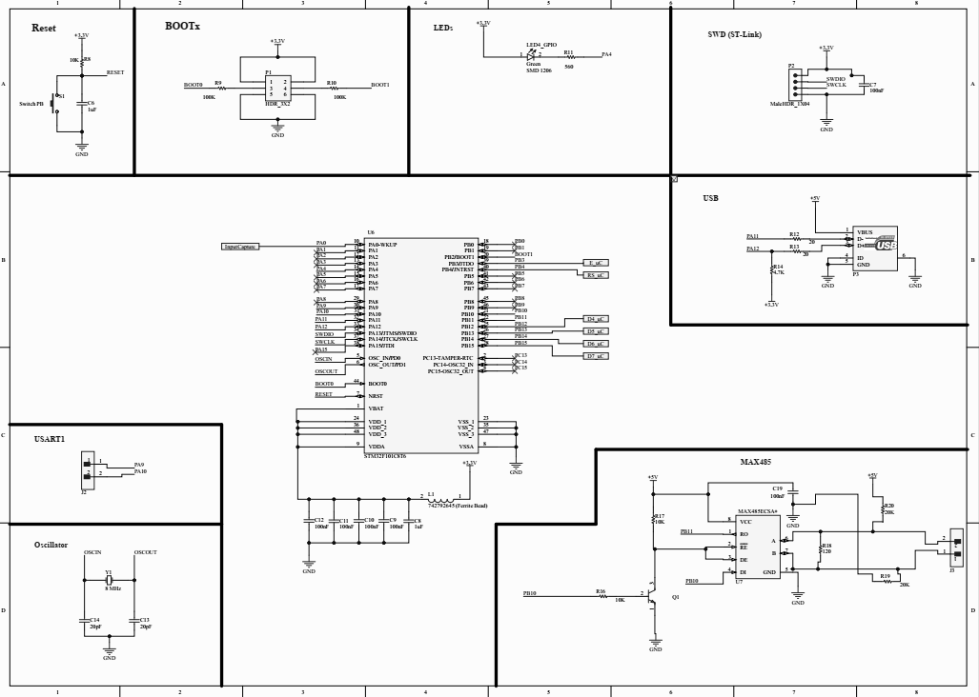

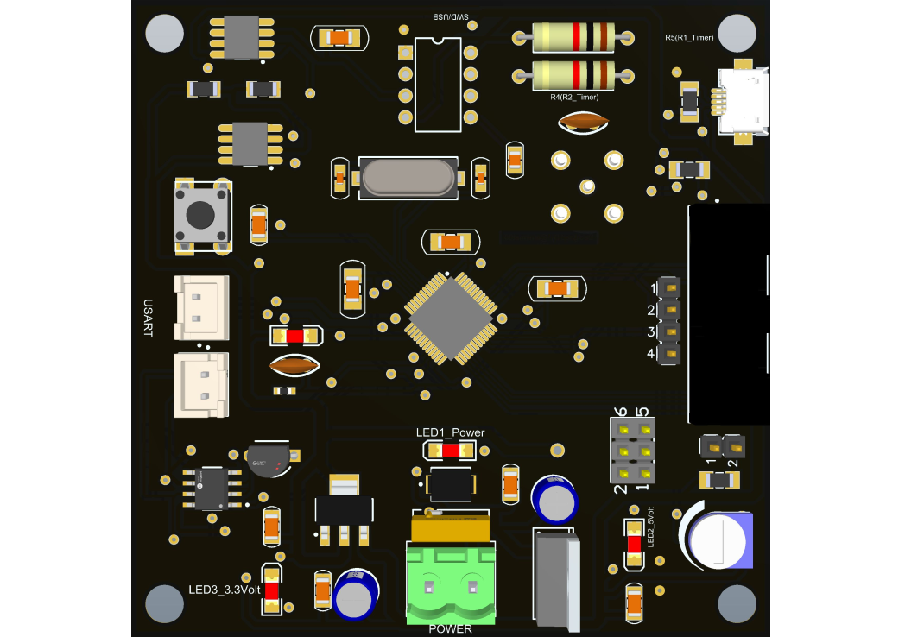

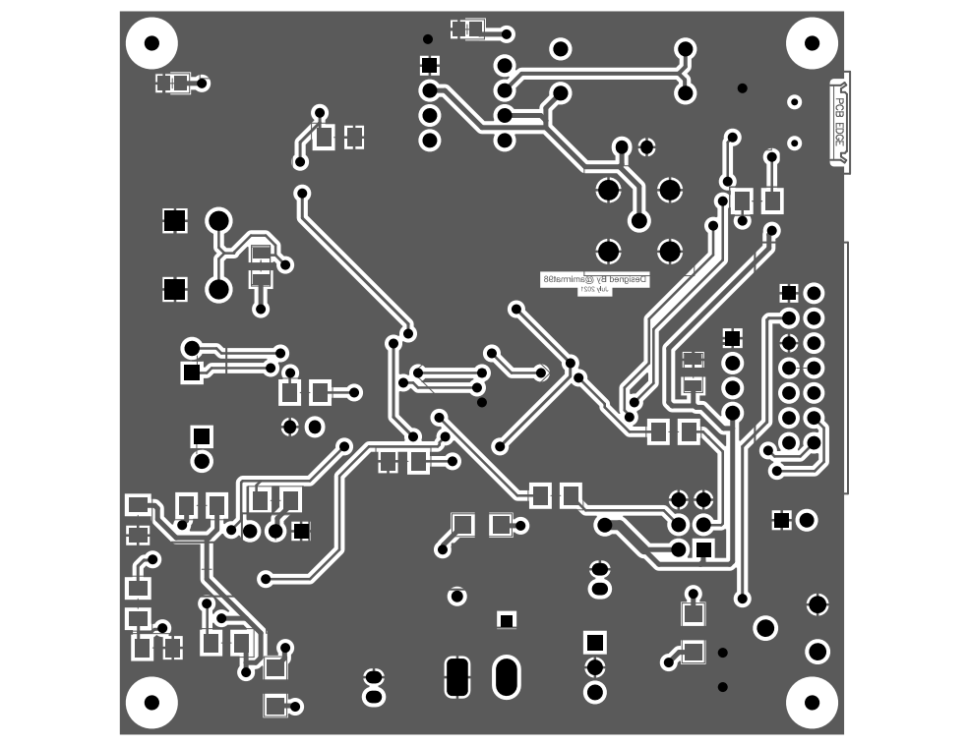

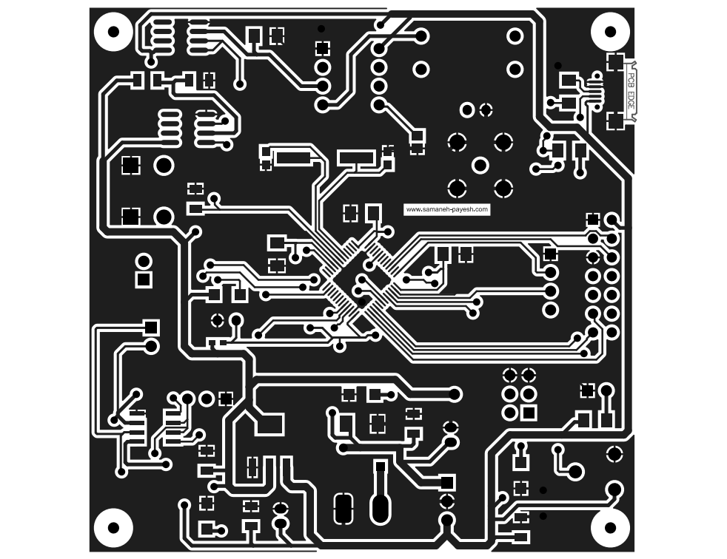

University of Tehran

College of Engineering

School of Mechanical Engineering

**Design and Implementation of Capacitive Level Meter Sensor**

Senior Design Project

Mechanical Engineering B.Sc.

Autor: **Amir Mahdi Matin**

Supervisor: Dr. Moosa Ayati

August 2021

1. Signal Conditioning
2. PCB
3. Monitoring Functions
4. Feedback
5. GPS
6. Controller Area Network
7. Transducer
8. Signal Processing
9. Transmitter
10. Sensor
11. DSP
12. Microcontroller
13. Block diagram
14. Actuator
15. Signal Conditioning
16. Bare probe
17. Range-Finding
18. IEC 60079-0-2007
19. picofarad
20. Loss tangent
21. Coaxial
22. PCB
23. PVC Coaxial cable
24. Farad
25. Εr
26. Insulated Probe
27. PTFE
28. Coating
29. Coaxial
30. Core
31. PE
32. PVC
33. stainless steel
34. MCU
35. Cap
36. PCB
37. 3D Printing
38. Hex Bolt
39. PCB
40. Relaxation Oscillator
41. Multivibrator
42. Duty Cycle
43. Monostable
44. Bistable
45. Astable
46. Free Running
47. Duty Cycle
48. Proteus
49. OrCAD
50. Breadboard
51. PCB
52. Altium Designer
53. Dropout Voltage
54. Quiescent Current
55. Drift
56. Buffer
57. Op-Amp
58. CPU
59. AIU
60. I/O
61. RAM
62. ROM
63. Timer
64. Ferrite Bead
65. Boot Loader
66. registry
67. Hysteresis
68. trigger
69. Jitter
70. fluctuation